**ActionRoguelike笔记**

# 新建项目与GitHub

## 新建Github repository

使用Github Desktop，点击File->Clone reposit->建好的仓库->clone。

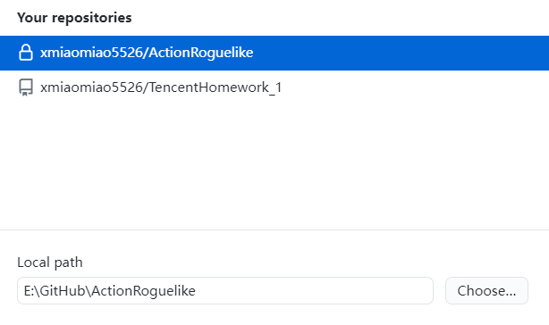

## 新建UE4项目

在Github的文件夹下新建UE4同名项目，此时文件夹内容：

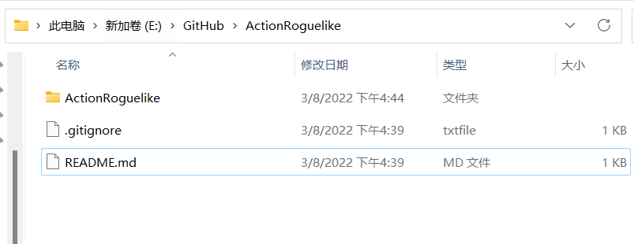

将该文件夹下同名文件夹中的内容移到外面后，右键.uproject文件重新生成VS文件。

# 人物创建

## 新建C++ Character类，名SCharacter

GENERATED_BODY()宏应保证在类中第一行

CTRL+F5编译并唤醒UE编辑器（推荐使用，而不是热重载）

在Content文件夹下新建文件夹ActionRoguelike

## 创建蓝图类继承自SCharacter，命名为

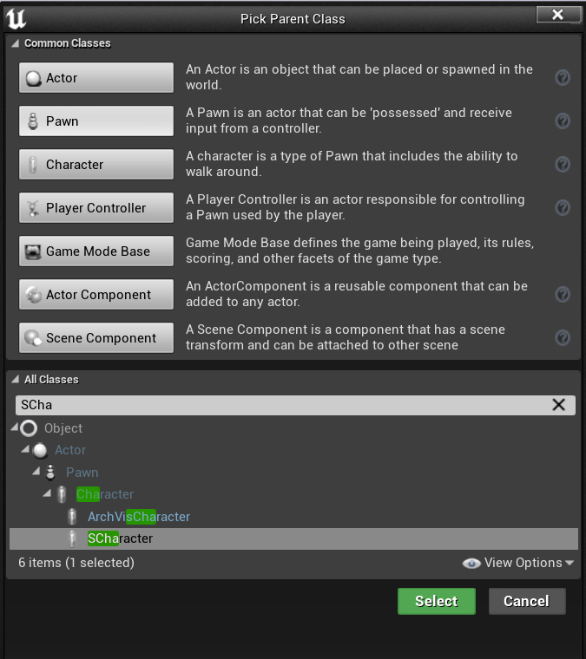

拖拽到场景中，删掉场景中默认的Player Start

在Details面板中设置Auto Possess Player为Player 0

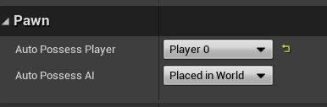

在Content->ActionRoguelike下新建文件夹map

Save all，将level保存到map文件夹下，命名为TestLevel

2 添加摄像头组件

SCharacter.h

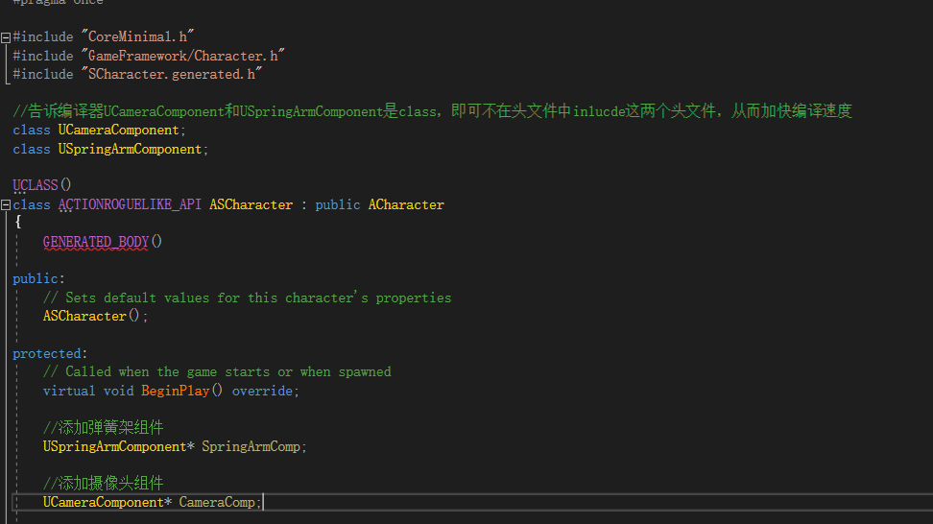

也可以把class在类名前面，不用在开头声明，并添加宏：

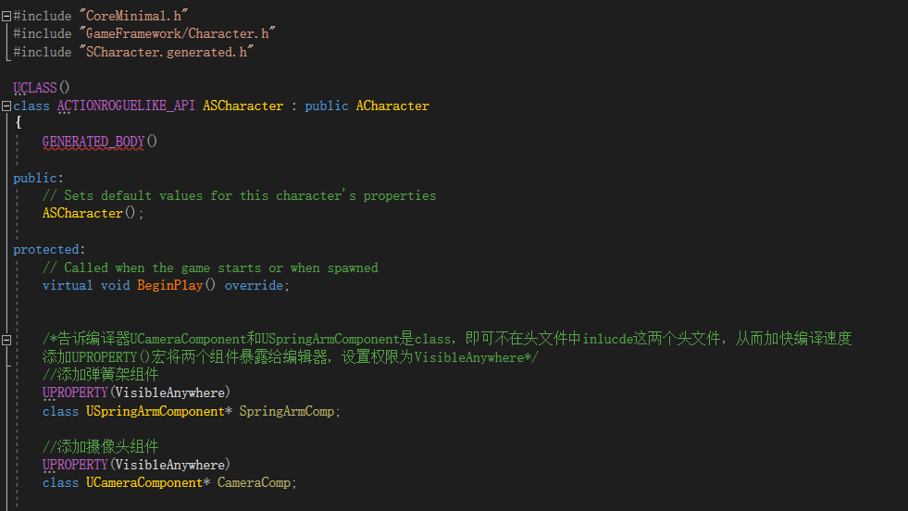

目前只是空指针，在.cpp文件中添加代码：

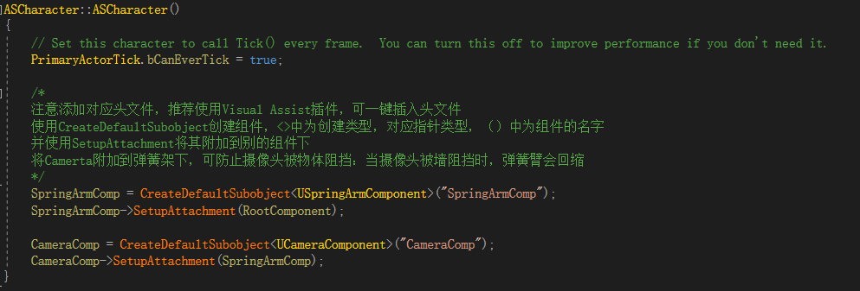

将如图所示三个模型文件夹放在Content下：

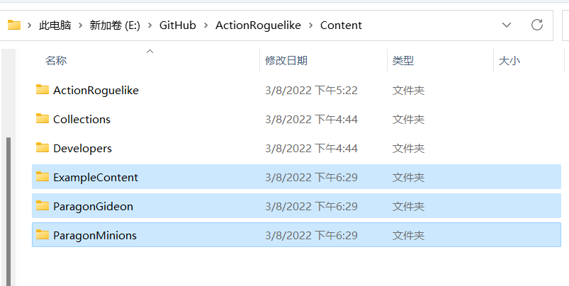

在人物的蓝图中设置Skeletal Mesh，并调整合适的高度与旋转

在人物的蓝图（Mesh）中设置动画

## 绑定运动输入

在编辑器中绑定轴Edit->Project Setting->左边一列input

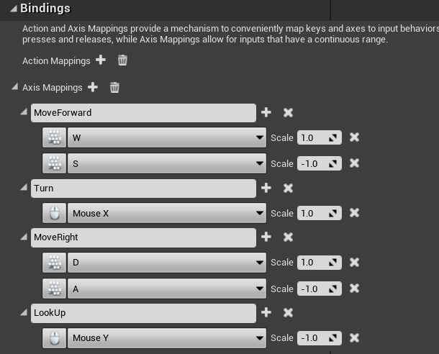

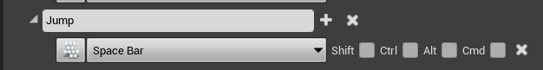



添加C++代码

添加绑定

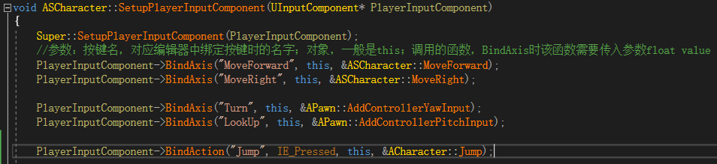

前后、左右运动函数

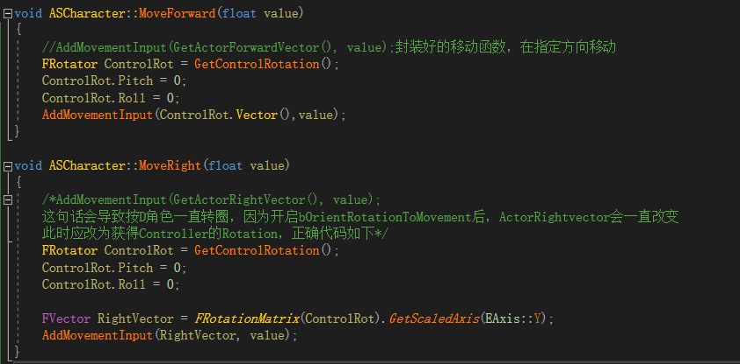

完善角色运动，在构造函数中修改弹簧臂和运动组件相关选项。以下布尔量可以在蓝图中找到并修改。

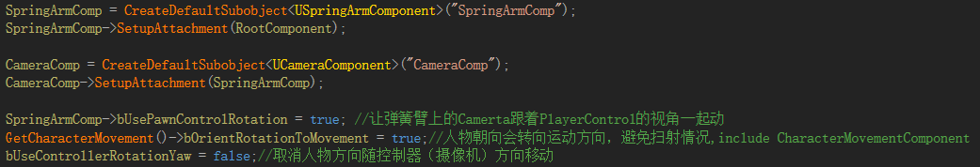

## 相机变换

想把人物往屏幕右边调整，首先想到是直接把摄像机左移，但会失去弹簧臂的一些功能，如不能再保证摄像头不穿墙。因此，应该在弹簧臂上调整摄像机在人物的蓝图类中选中弹簧臂，修改Detail面板：

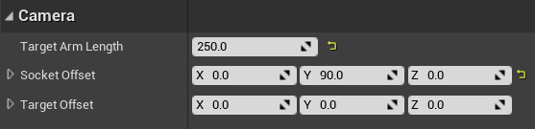

# 魔法攻击

## 创建类

创建如图所示AActor的子类，命名为SMagicProjectile，作为魔法攻击的发射物

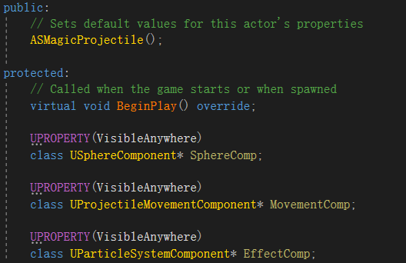

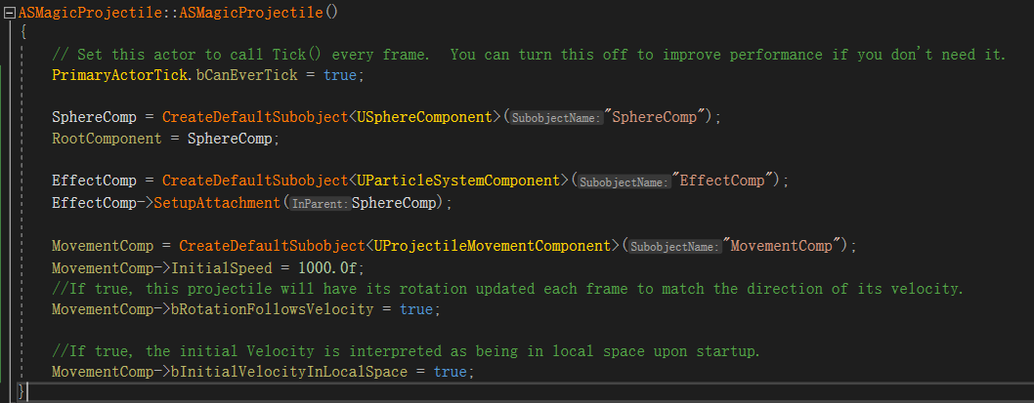

创建对应蓝图类，选择一个酷炫的粒子特效。

## 生成投射物（Spawn Actor）

在SCharacter中绑定按键，在编辑器中将PrimaryAttack绑定到鼠标左键



头文件中添加TSubClass

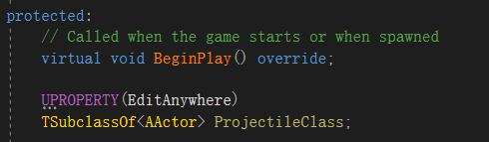

并在蓝图中指定ProjectileClass为魔法攻击粒子的蓝图类：

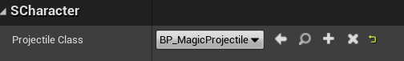

按键绑定触发的函数（绑定Action的函数不需要输入参数）：

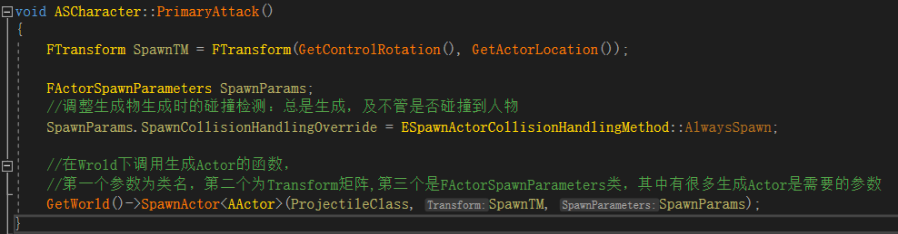

至此人物已经可以发射魔法飞弹了，但发射位置有点奇怪，我们希望从人物手的位置反射飞弹。

双击skeletal mesh中的图标可以看见骨骼的详情

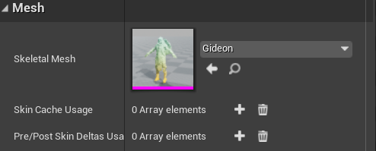

点击右上角Skeleton

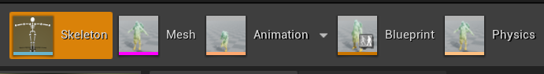

能够在左边一栏看见一堆东西，其中亮白色的是普通骨骼，而暗色的是插槽（Sockets），在UE编辑器中右键骨骼可以add Socket。找到Muzzle_01，我们进入C++，指定飞弹从这个位置发射。修改部分代码：

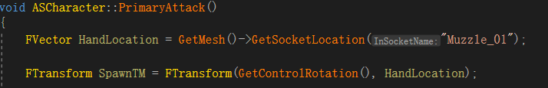

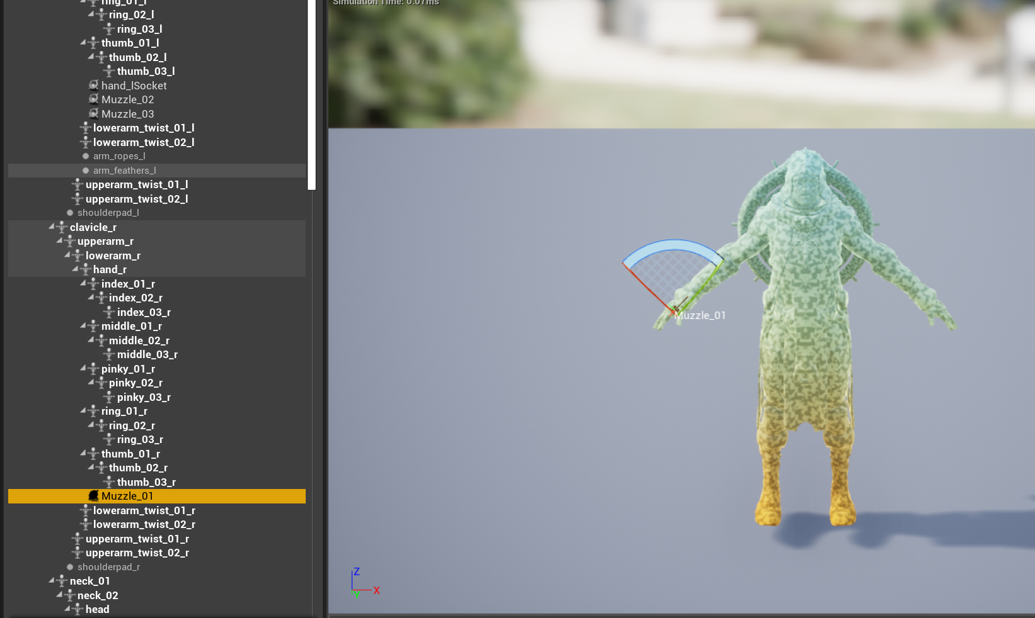

## 碰撞设置

为方便显示，把投射物的重力设为0

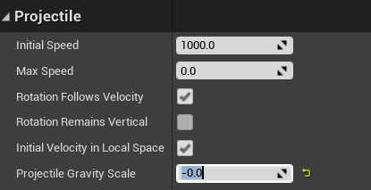

摆放一个立方体在场景中，在Detail面板Collision栏中，设置Collision Presets为Custom可以看见碰撞检测相关属性，其全为block（左图）。同理，在投射物蓝图的SphereComp中可以看见全为Overlap（右图）。

|  |  |
| --- | --- |
|  |  |

当两个物体在游戏场景中相撞时，会触发两个物体勾选的中反应最小的，即按照Ignore、Overlap、Block的顺序检测碰撞反应，例如：若俩物体其中一个为Ignore，则两物碰撞不会有任何反应。因此，投射物会透过Cube，若定义了Overlap事件，会触发该事件。将投射物的WorldStatic勾选为Block，此时投射物会被Cube阻挡。可以才C++中对上面的参数进行修改，避免重复操作：

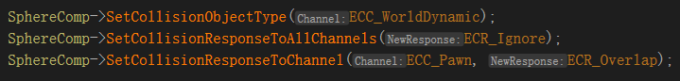

也可以在编辑器中新建配置文件：

Edit->project Settings->Collision->Preset.New

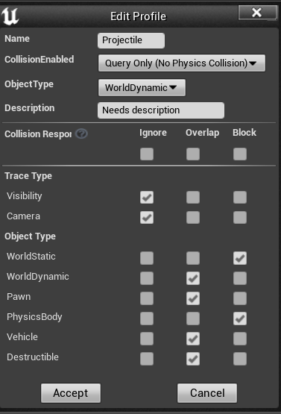

点击Accept，随后即可在蓝图类中Collision Presets中找到Projectile

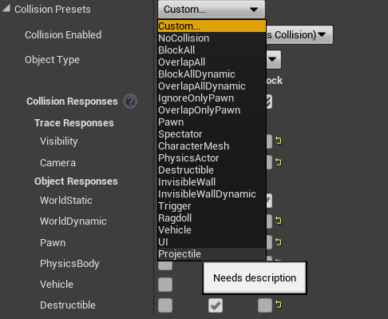

当然，在C++中修改更方便，可以把之前的注释掉：

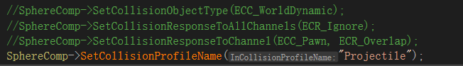

## 改进攻击（动画和C++计时器）

为攻击插入动画。在SCharacter头文件和cpp文件中分别添加：

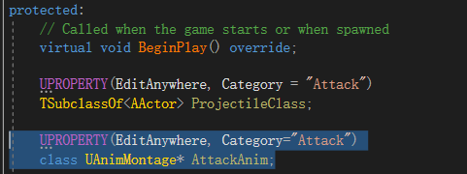

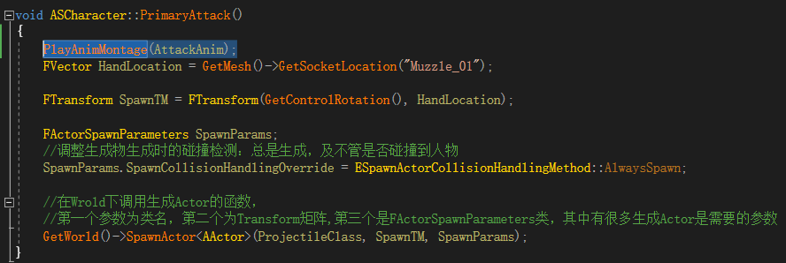

并在蓝图中赋予如下动画值

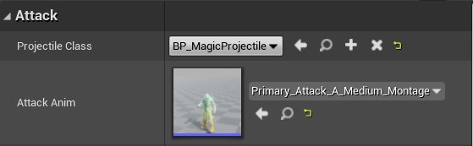

添加动画后攻击任然很奇怪，任然从动画播放前手的位置发射魔法攻击，目前可以为攻击添加一个计时器，当动画播放手抬起时，发射魔法攻击：

首先在头文件中声明一个FTimerHandle变量

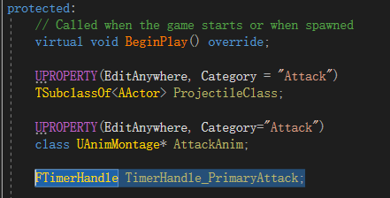

修改.cpp代码，需要重定义个函数，将动作主体放入其中，其中0.2f是延迟时间，可以暴露在蓝图中慢慢调整。

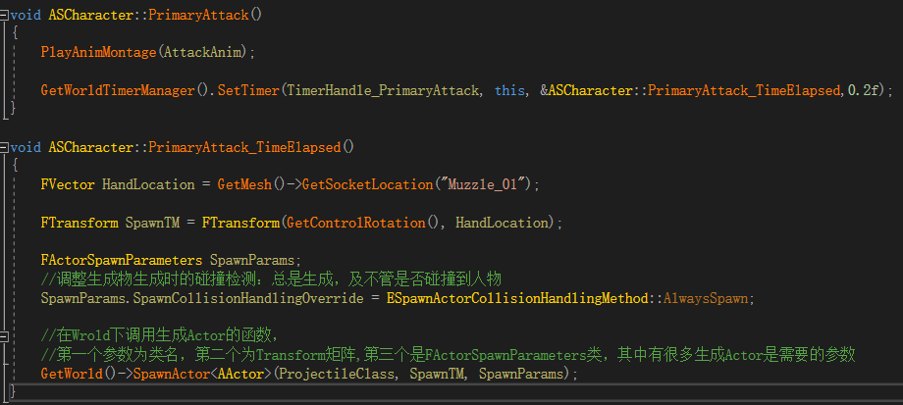

# 交互

## Unreal Interface类

创建C++类，继承自Unreal Interface，命名为SGameplayInterface

在头文件中声明如下函数，注意不要在对应cpp文件中创建定义。这里加上UFUNCTION宏将此方法暴露给蓝图，因为后续创建的可互动物品可能会是个纯蓝图类，没有C++基类。

关于BlueprintNativeEvent和BlueprintImplementableEvent的区别详见：[UE4函数标记BlueprintImplementableEvent和BlueprintNativeEvent区别_落寞根号七的博客-CSDN博客_blueprintnativeevent](https://blog.csdn.net/luomogenhaoqi/article/details/89311695)

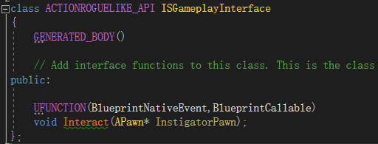

## 创建可交互物品（宝箱）

基本Mesh

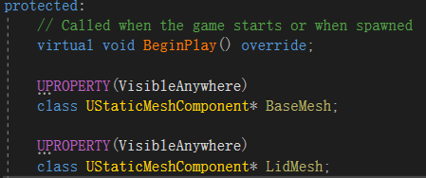

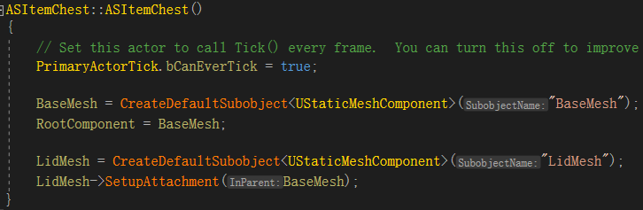

创建蓝图类，并添加具体网格

将交互类设为父类

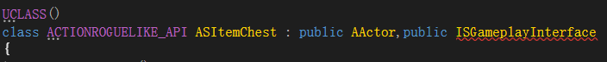

重写Interact函数



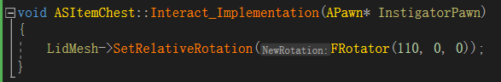

这里稍稍把110封装下，并暴露给编辑器（EditAnywhere）

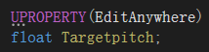

至此，宝箱就可以动了，但还差人物去触发。

## 设置人物碰撞查询

新建C++类继承自ActorComponent，命名为SinteractionComponent，并定义如下函数。

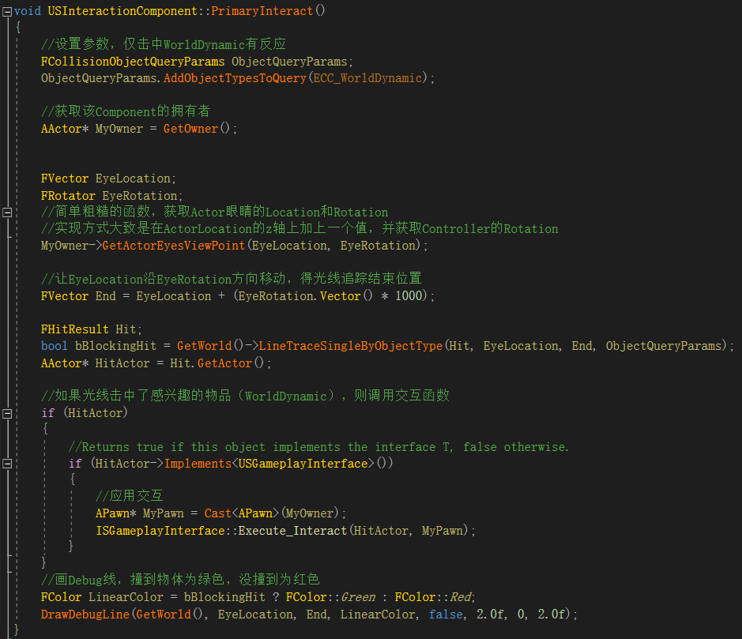

回到Scharacter，添加上述Component，并绑定按键





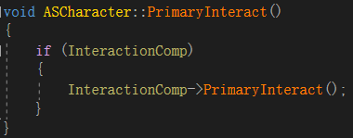

至此已经可以在游戏中实现按键交互了。但仍然有些小问题：查询碰撞的光线太细了，可能只有几个像素，这在之后与较小物品交互时会带来很大的问题，于是在USInteractionComponent::PrimaryInteract函数中做出如下修改：

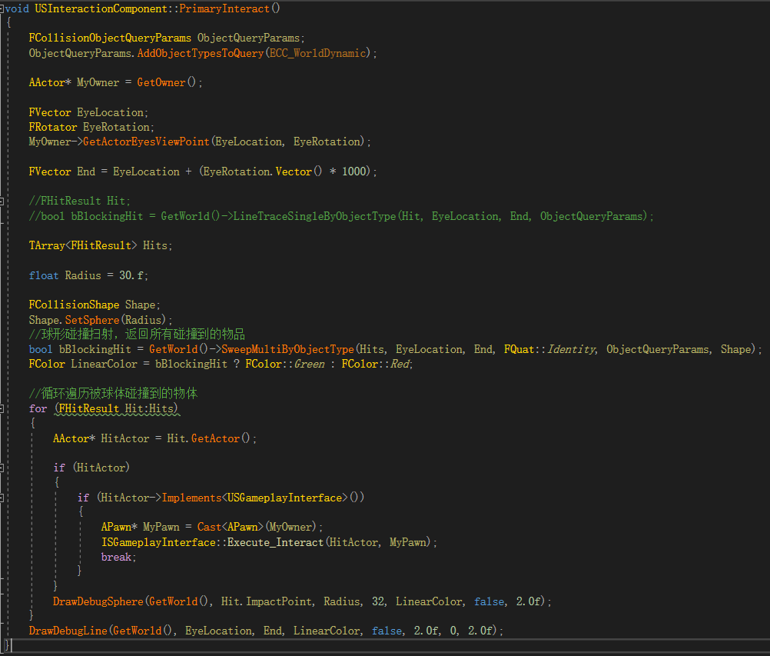

个人对此做的一点小调整，使游玩更舒服：

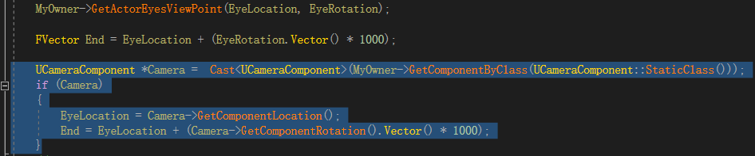

但其实这样会增加耦合度，Interface类中出现了Camera，另一种解决方式是在角色类中重写GetPawnViewLocation函数：



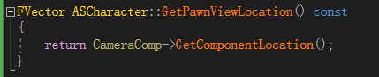

# 蓝图

## 蓝图基础（互动、与C++互通）

新建Actor蓝图类，进入编辑，左上角可以Add Component。添加两个StaticMesh，拖拽可以调整层级和覆盖初始默认的RootComponent。

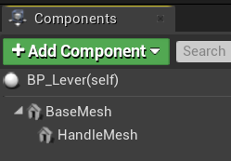

添加Content，并加一点点合适的旋转

|  |  |
| --- | --- |
|  |  |

点击上方Class Setings，随后在右边detail面板中选中我们写的C++接口类

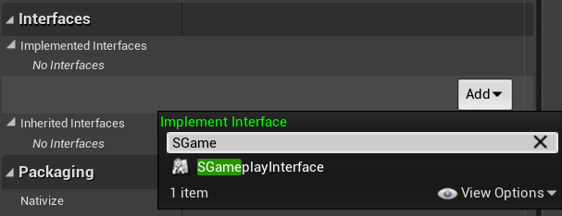

随即左下角的My Blueprint面板会出现Interface，右键点击，然后点Implement event

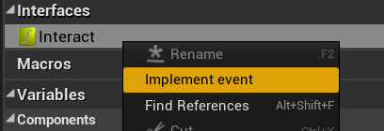

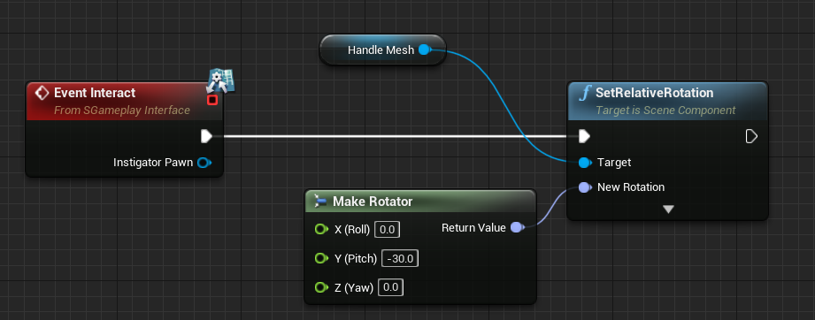

白色为执行线，作为蓝图执行时的顺序，其余颜色为数据线，作为输入和输出的数据传入。变量(Handle Mesh)可以直接从左边拖拽进场景，直接右键可以看到一堆节点选项，而从节点连线出去，只会出现相关联的节点选项。至此开关可以交互且可动了，接下里把开关绑定到宝箱上，我们希望按下开关可以打开宝箱。

点击左下角面板Variables右边的加号新建一个引用。

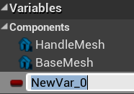

点击后，在右边的Detail面板，设置名字、类型、Instance Editable。

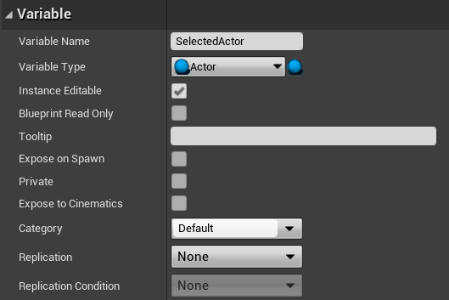

在场景中选中开关的示例，在Detail面板中点击如下按钮

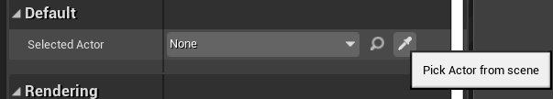

随后点击场景中的一个宝箱即可完成引用变量的绑定，修改蓝图

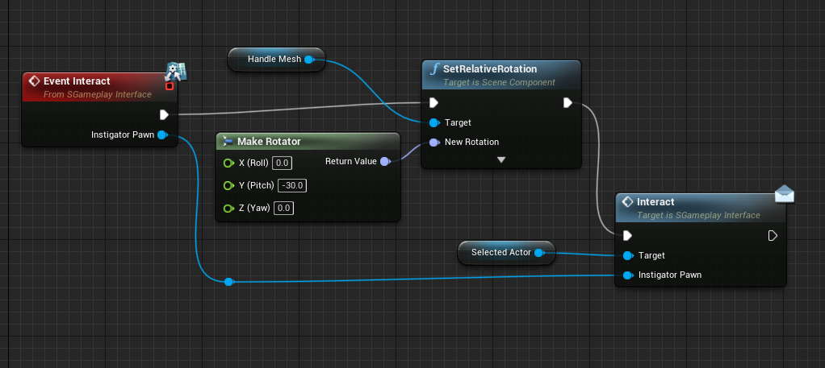

## 使用蓝图完善宝箱（timeline添加动画）

在C++中把宝箱的盖子暴露给蓝图

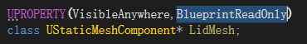

添加如图所示两个Component，并选择合适的Mesh与调整位置，取消勾选粒子系统中的自动激活，否则粒子会在刚开始游戏时就被激活。

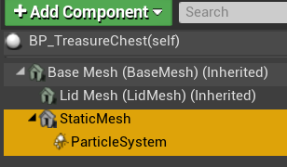 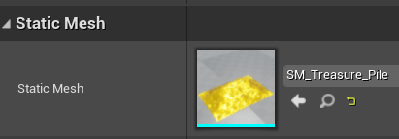

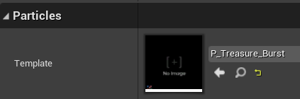

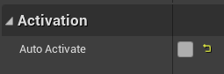

在宝箱的蓝图中，重写Interact：

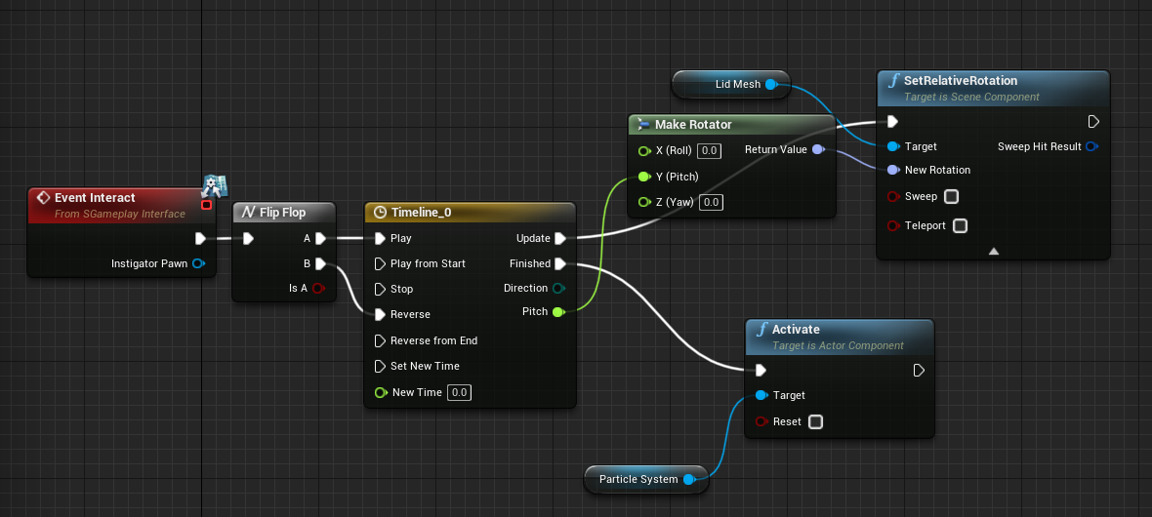

其中timeline：

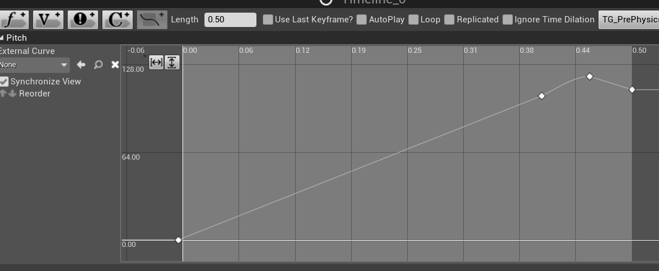

至此实现了可开可关的宝箱，并在打开时添加了粒子特效

## 使用蓝图完善攻击（碰撞爆炸）

修改Collision。

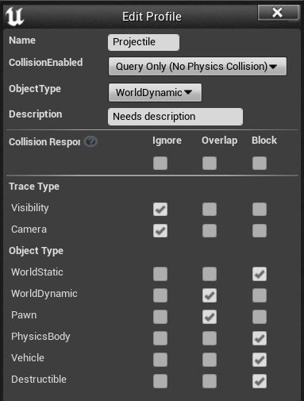

在蓝图中添加酷炫的爆炸效果：

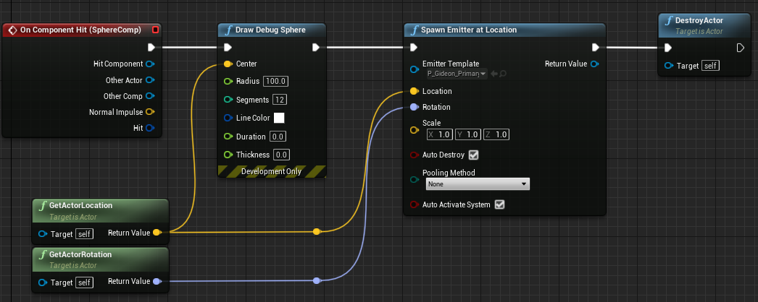

此时人物攻击时，飞弹会被自己的手阻挡并自爆，下面我们将解决该问题。

修改C++代码，指定Instigator，在角色Spawn Actor处修改参数：

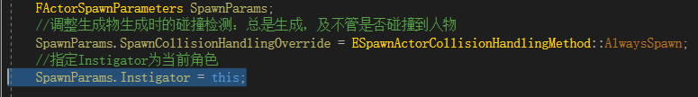

并在蓝图中添加判断是否撞的是Instigator：

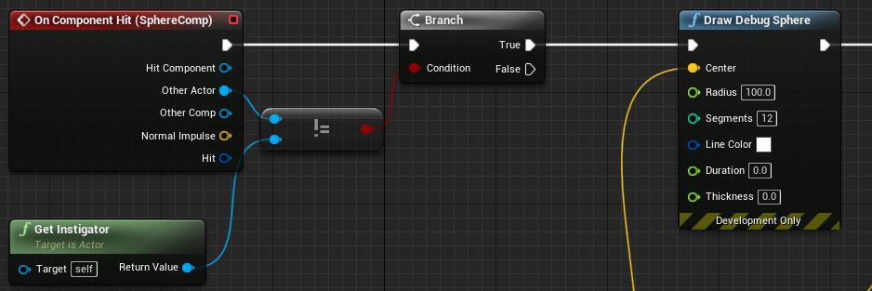

此时飞弹不会刚发射就自爆了，但依然会停下，且会阻挡角色，还需要添加“如果碰撞的是Instigator，则忽视”的逻辑。添加以下蓝图和C++代码，分别在Hit和Overlap时忽视Instigator，使飞弹在运动时忽视Instigator，至此，以完善攻击特效。

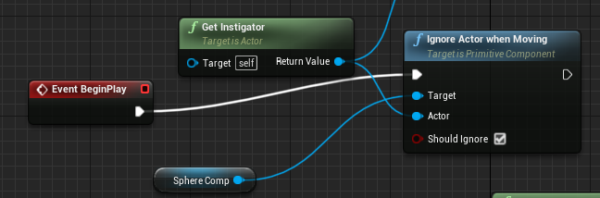

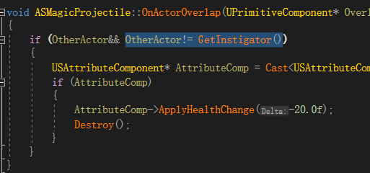

## 使用蓝图实现自动射击且寻敌的炮台

新建蓝图类，继承自Actor，添加Arrow Component。取消勾选Hidden in Game，换颜色以及增大箭头

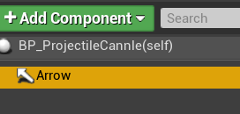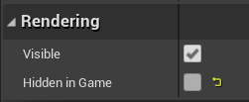

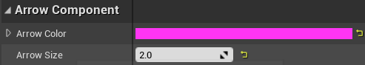

自动射击的蓝图实现：

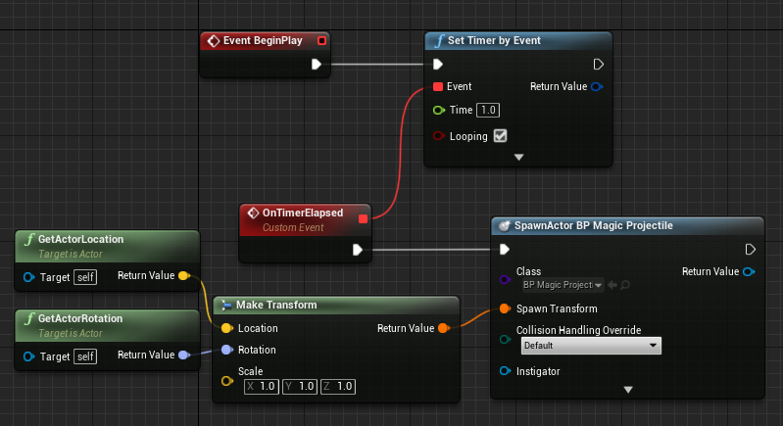

实现始终指向角色（自动寻敌）

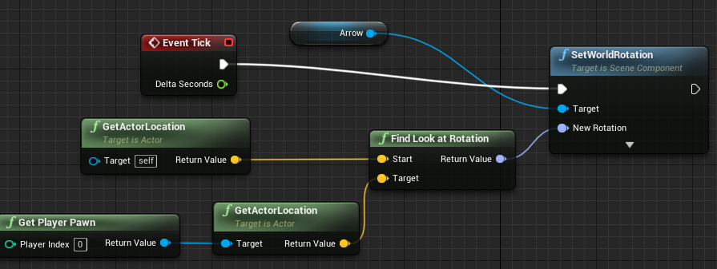

# 爆炸桶（径向力）与Debug

## 爆炸桶实现

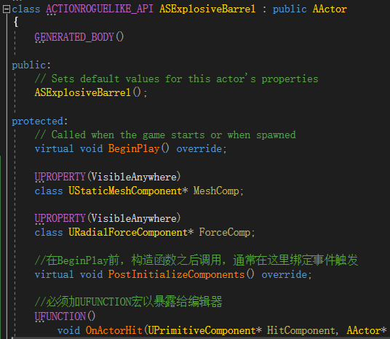

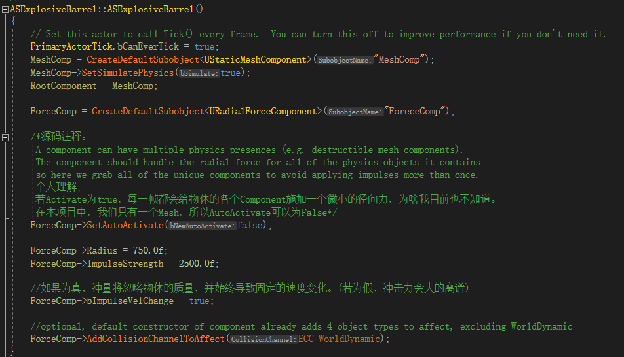

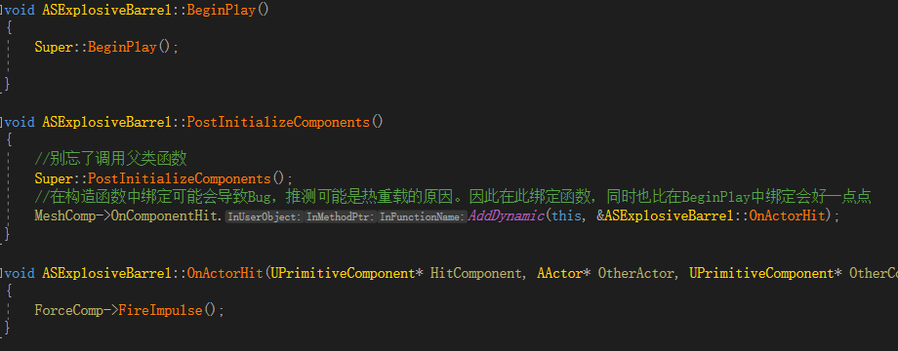

其中OnActorHit的一长串参数可以从此处获得：

选中OnComponentHit按F12，再选中FComponentHitSignature按F12，即出现需要用到的参数。一般从该宏中的第三个开始复制，粘贴到OnActorHit的括号中，删去该删的逗号即可。

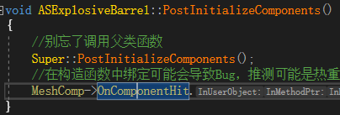

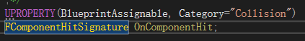

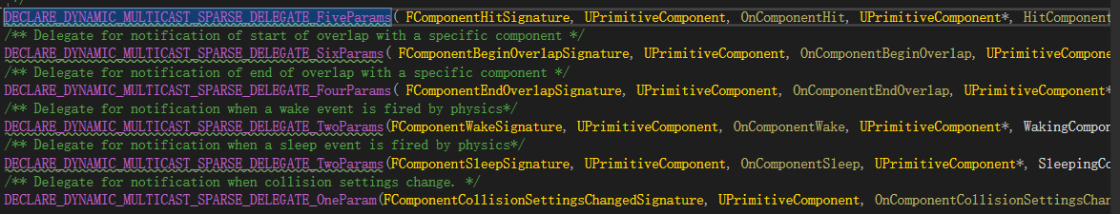

随后即可创建对应蓝图类，选择Mesh与材质：

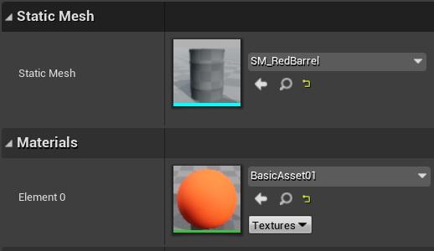

## 禁用热重载

不推荐使用热重载，推荐关掉UE编辑器后，在VS中按CTRL+F5编译，会自动打开UE编辑器。

在编辑器设置中取消新建C++类时自动热重载：

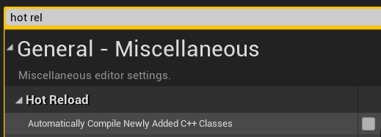

## 调式

日志输出：

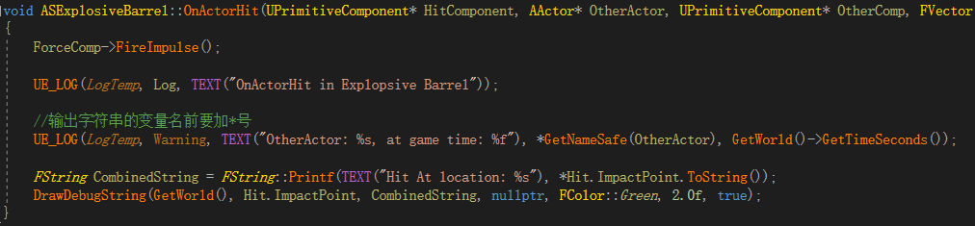

断点调试：

C++

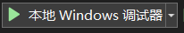\

蓝图：右键可在节点中添加断点，或使用快捷键F9

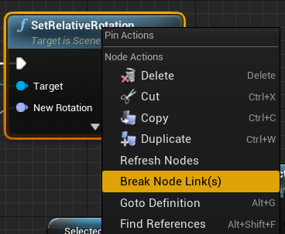

## 主动类型检查

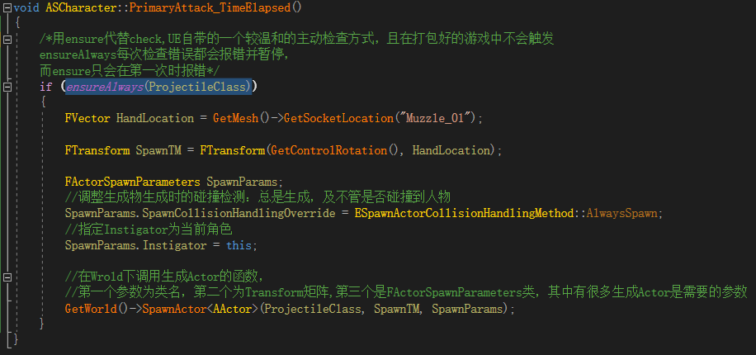

在VS编辑器中，可修改解决方案配置，当需要Debug代码时，可以将配置修改为DebugGame Editor，编译器会重写编译代码，且不会对代码做过多优化，方便从而添加断点等Debug手段。然后会降低编译速度，由此日常中选择Development Editor，当需要Debug时才切换到DebugGame Editor。

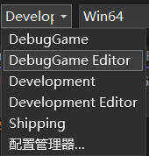

# 角色属性与UMG

## 角色属性

新建ActorComponent类:

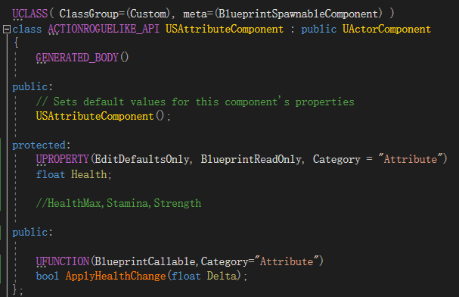

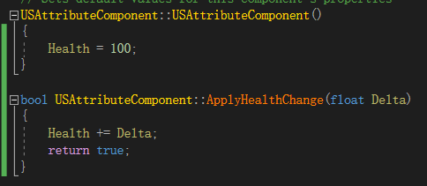

在角色类中添加(只展示头文件中代码)：



在飞弹中添加Overlap事件绑定：

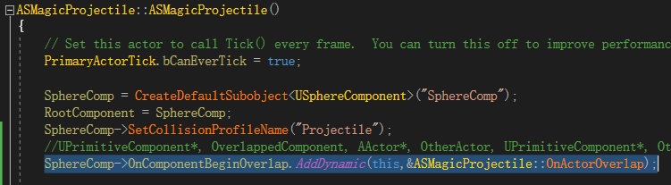

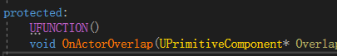

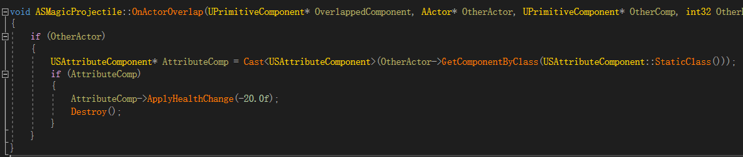

该函数的一长串参数按之前的方式寻找。至此，若被飞弹击中的物体带有Attribute Component，则会使其helth-20。但其实目前为止，在某种角度攻击时，飞弹会打到自己的角色。

## 第一个UMG（准星）

在Content->Action Rogue like目录下新建文件夹命名为UI，在文件夹下可新建Wiegit

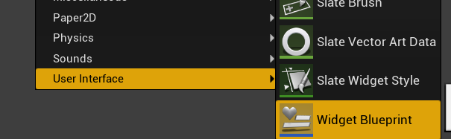

添加Image，在Detail面板中设置位置，其中锚点选中心位置

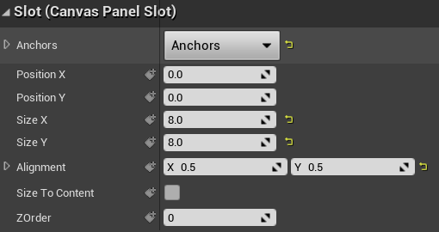

在人物蓝图中添加事件：开始游戏时创建刚定义的Widget并添加到屏幕上

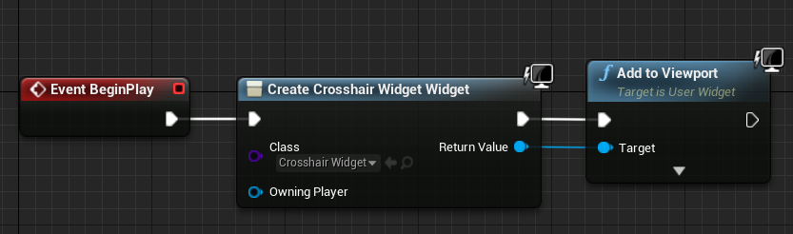

## 健康UI（自定义事件）

创建如图所示Widget:

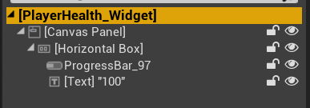

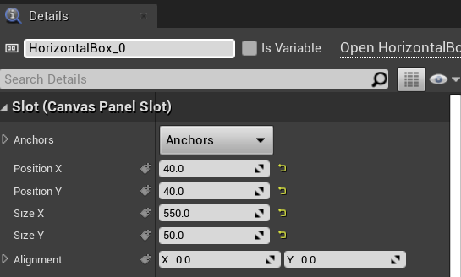

进度条Size改为Fill、初始值（Percent）改为1，满时颜色改为红色；文本初值设为100、left padding设为8、垂直剧中最终效果：

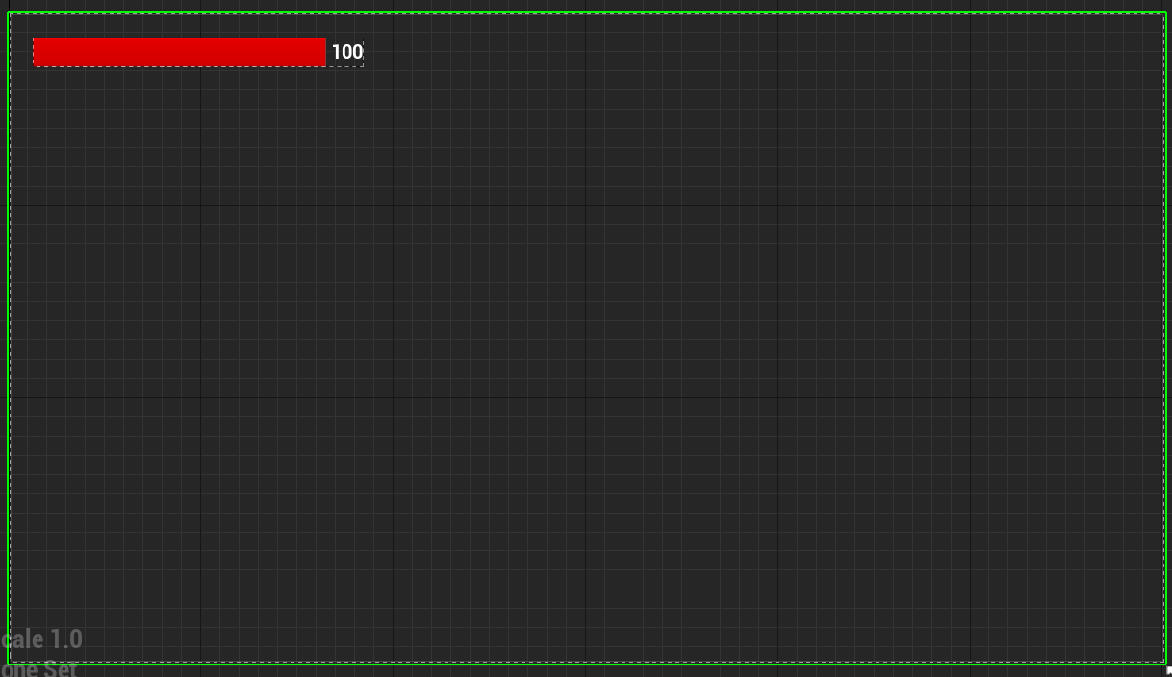

在文本中添加绑定函数，点击图中bind

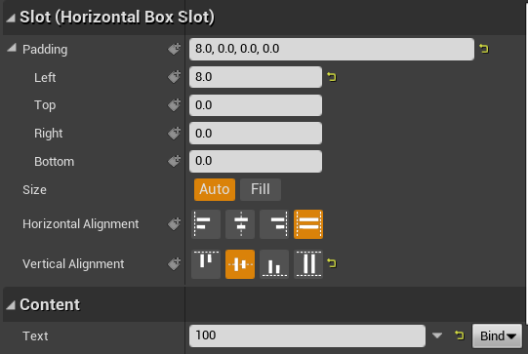

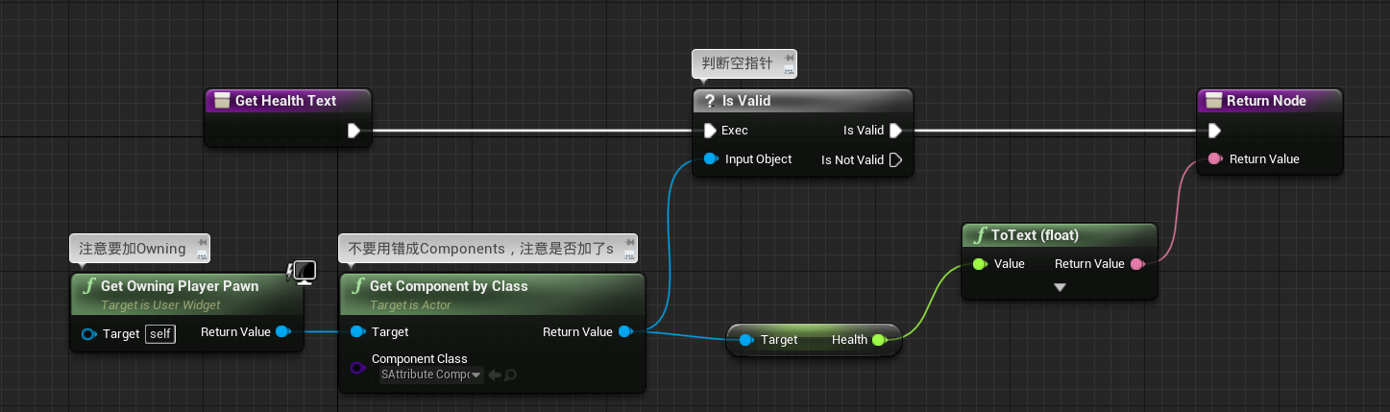

在人物蓝图中添加Widget：

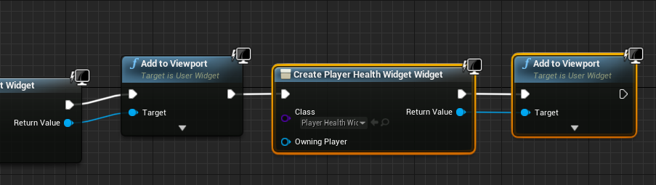

目前已完成了文本和健康值的绑定，但显然不够高效，每一帧都会执行那一连串的Get，我们可做如下修改：创建一个代理任务，当健康值变化时，通知所有对健康值感兴趣的类，等同于创建一个事件。在SAttributeComponent.h和。Cpp文件中添加：

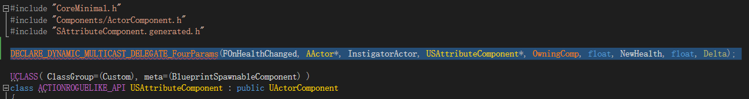

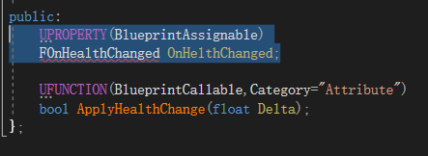

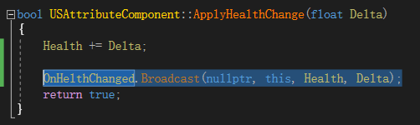

在人物蓝图Attribute Comp下的Detail面板中，已经可以看见事件中出现OnHealthChange：

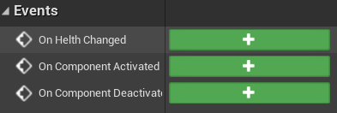

目前可以在这里做些小示例：

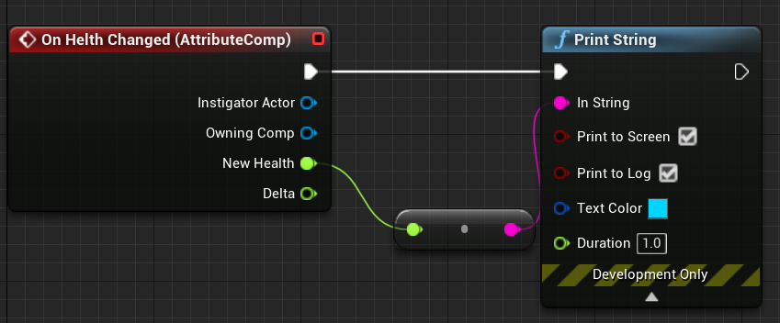

随后我们即可在进度条UI中使用该事件，进入UI中的Event Graph，其中Widget的事件图中Event Construct相当与其他事件图Begin Play，当Widget被添加到屏幕时会被调用，而Pre-Construct，类似于C++中的构造函数，在Widget还没被创建时调用，一般用于调整颜色等。我们使用Event Construct，在开始时添加广播绑定。

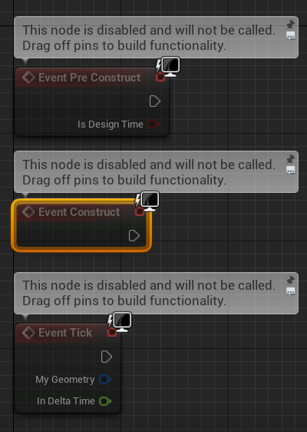

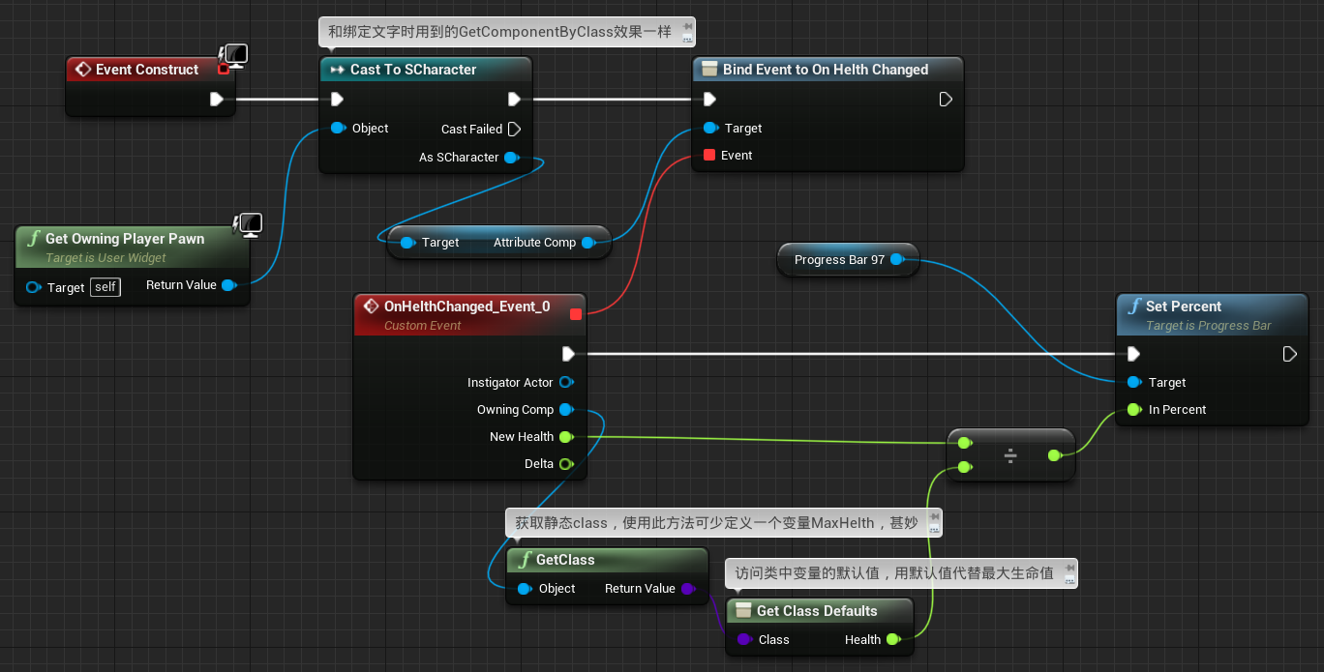

## UMG动画（弹跳数字）

点击Widget蓝图左下角添加动画，在屏幕下方即可看见Timeline窗口

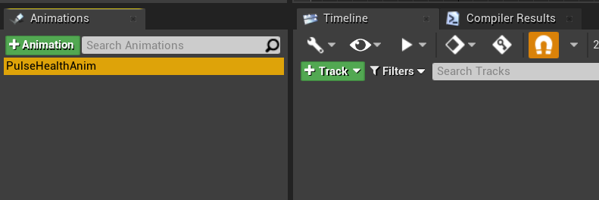

同时选中动画和文本框，可以看见Detail面板中如图所示小按钮由灰色变成了亮白色，点击Scale旁边的小按钮，为动画添加关键帧。

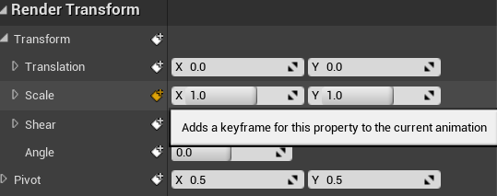

拖动白线条可以在指定位置添加关键帧，也可以拖拽左右两边绿色和红色线条，修改动画长度，我们已在开始位置添加了关键帧，用同样的方式添加在末尾，然后，修改Scale为1.2在中间位置添加关键帧，并修改3个关键帧，以及开始结束时间到一个合适的位置，如下图所示，按空格播放，可看见文本出现了跳跃的效果。

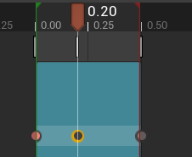

并点击下方扳手状的按钮，可恢复在制作动画之前的默认值，可防止忘记将在添加中间关键帧时，修改的Scale=1.2，修改回原大小1。

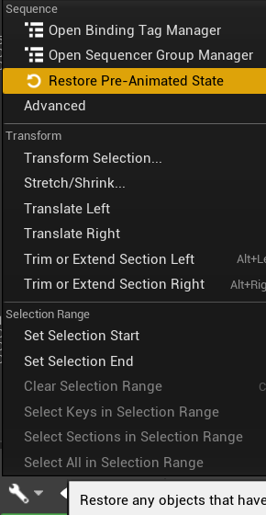

在UI蓝图中绑定动画，当生命值被修改时触发动画，其中蓝图的变量引用（下图中被选中的节点）可以直接从左边面板中拖拽。

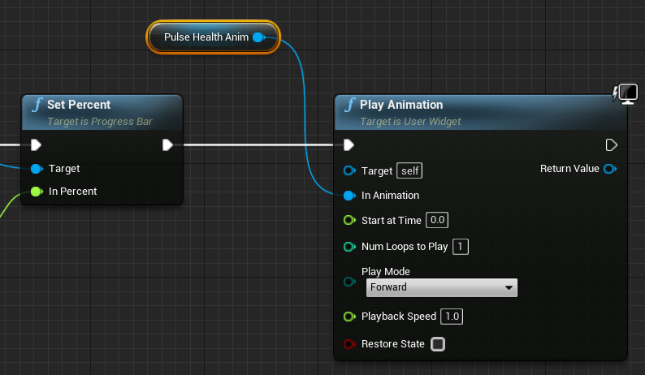

# 新增可交互物品（基类和药水）

## 完善角色属性

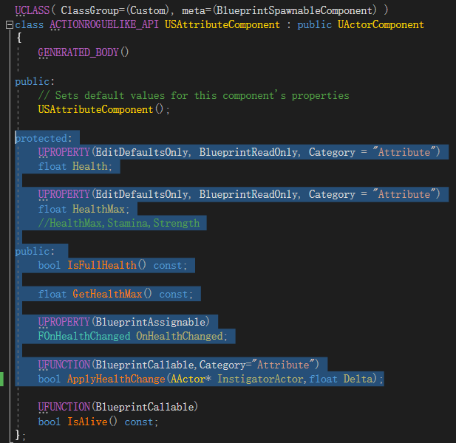

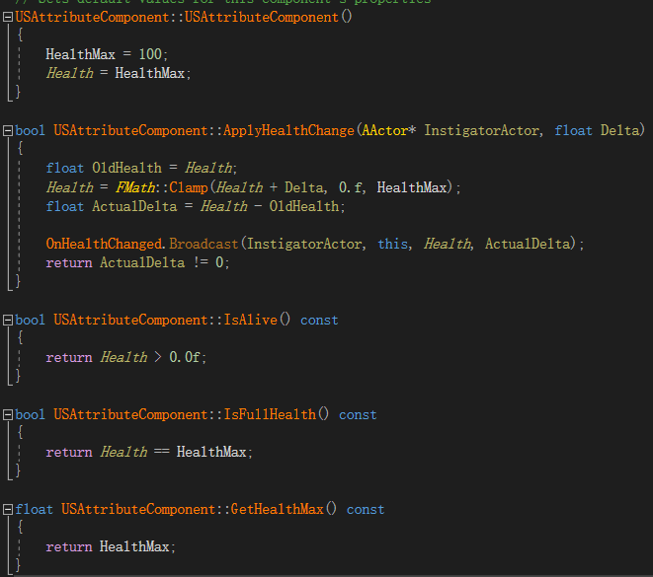

同时，我们可以增加静态成员函数（public），养成良好习惯，使在外调用Attribute时方便点：

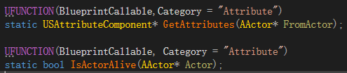

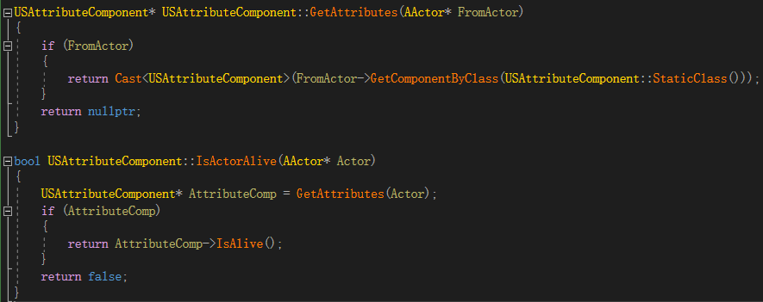

## 可交互物品基类

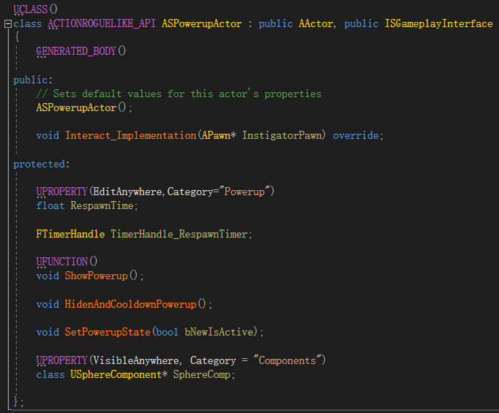

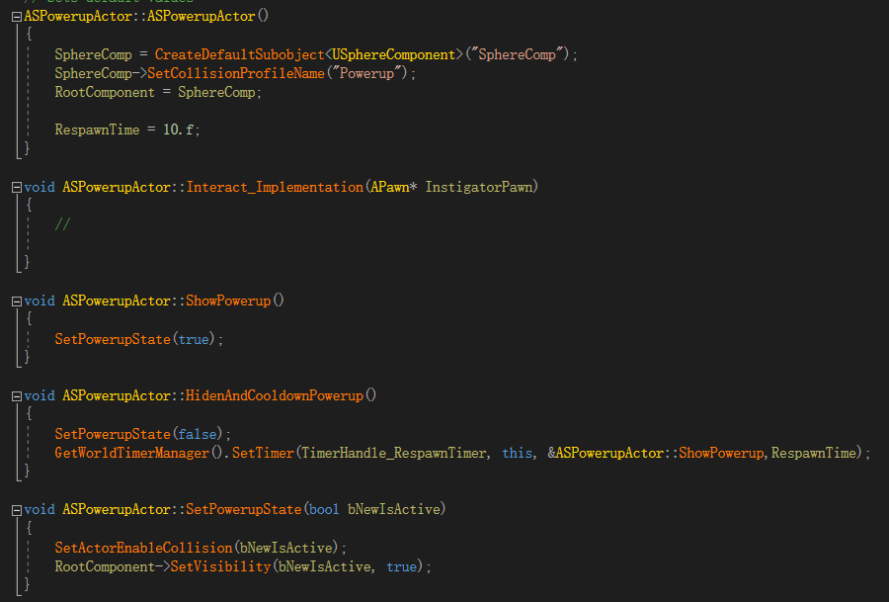

## 健康药水实现

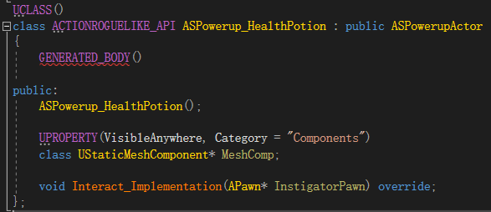

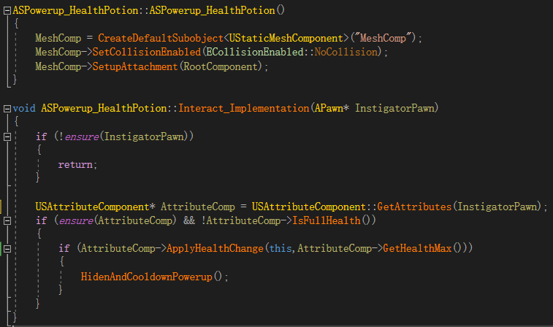

至此，已经可以在创建蓝图类，分配网格。顺便，改动了ApplyHealthChange的参数，在魔法飞弹里稍稍修改下：

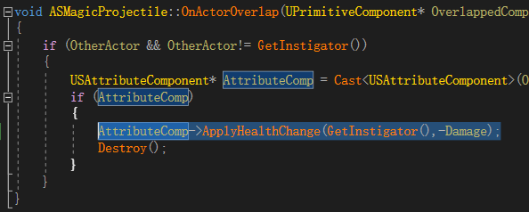

# 材质

## 材质基础

新建文件夹Materials，右键点击可以创建材质

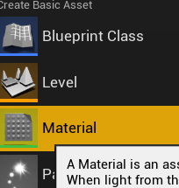

可在在右边栏目中拖拽Constant3Vector进主面板，创建一个3维向量作为RGB参数，在右下角Details中可以修改值：

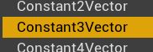

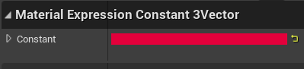

点击上方Apply随后可以在任意Mesh中刷新该材质的修改。

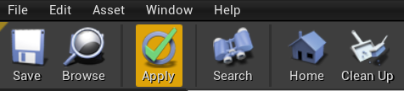

可以右键点击一个常量节点，将其改为变量。

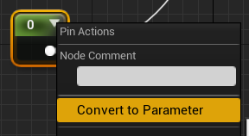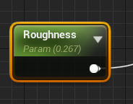

随后创建一个实例（Create Material Instance），但其实更像是一个子类

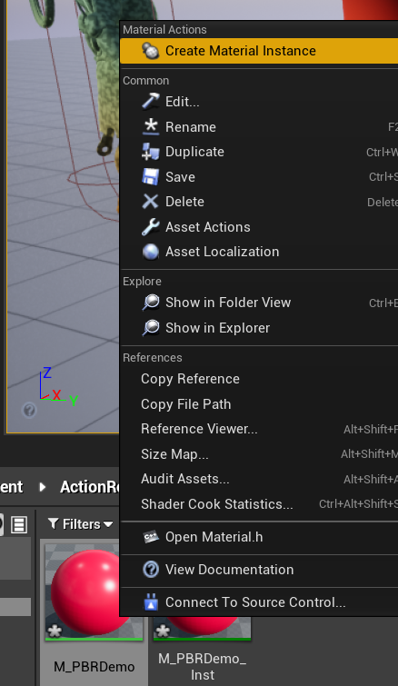

即可在该实例Detail面板中修改该变量的值，场景中以实例为材质的，会随着实例材质参数的改变而实时动态更新，非示例材质则不会，需要点击Apply。由此，材质（Material）绘制好蓝图后，创建相应的材质实例（Material Instance）用于修改详细的参数。

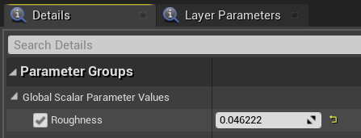

## 闪烁材质与蓝图驱动

新建材质，命名为M_SineWave：

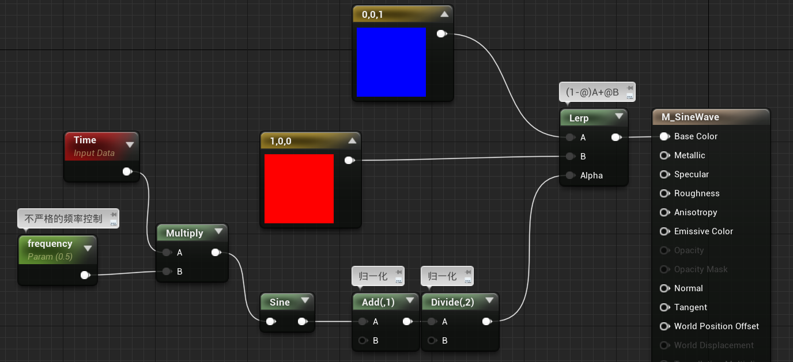

注：其中Sine后的Add和Divide表达式目的是让输出值的范围从（-1，1）变到（0，1）可用UE自带的表达式ConstantBiasScale代替。

接下来可以用蓝图来驱动材质：

复制一份M_SineWave，命名为M_SineWaveBP，删掉Time和frequency节点，取而代之是一个变量，名为GameTime。

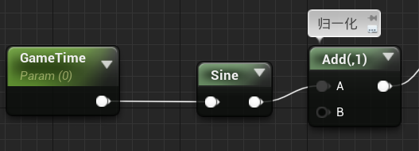

随后快速创建一个AActor蓝图类，仅添加一个静态网格组件，并选取网格为Cube，材质为刚刚创建的后缀为BP的材质。

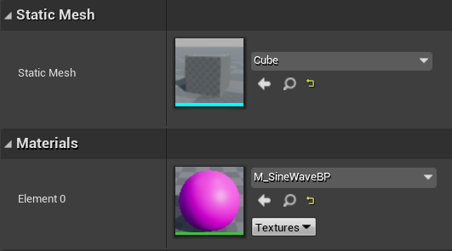

添加事件蓝图，每一帧都会对材质中的变量GameTime进行修改

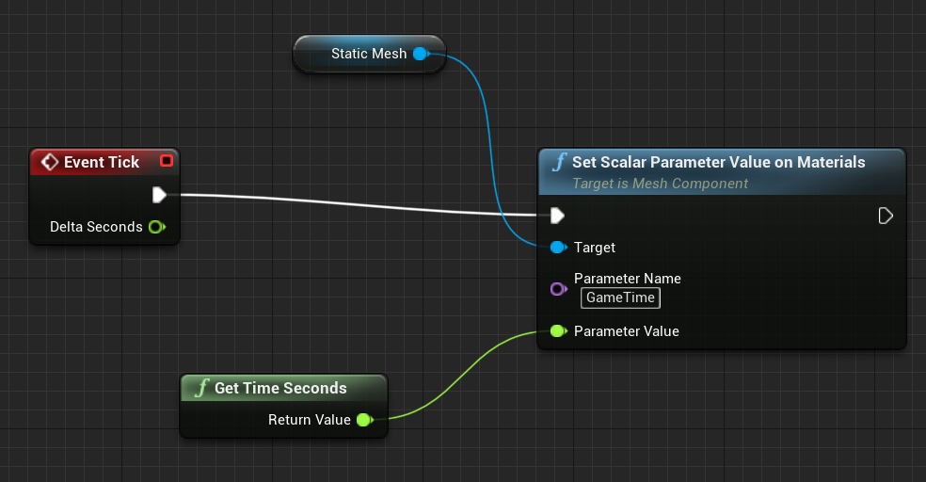

以上介绍了两种蓝图方式实现闪烁方块，但第一种更高效，应有GPU参与且有优化，而第二种需要CPU参与。

## 材质Debug

Debug时，可以开启如下两个，对电脑性能有要求，平时不建议开启。

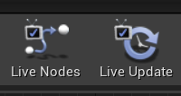

还可以使用自带的Debug方式，输出一些数字。

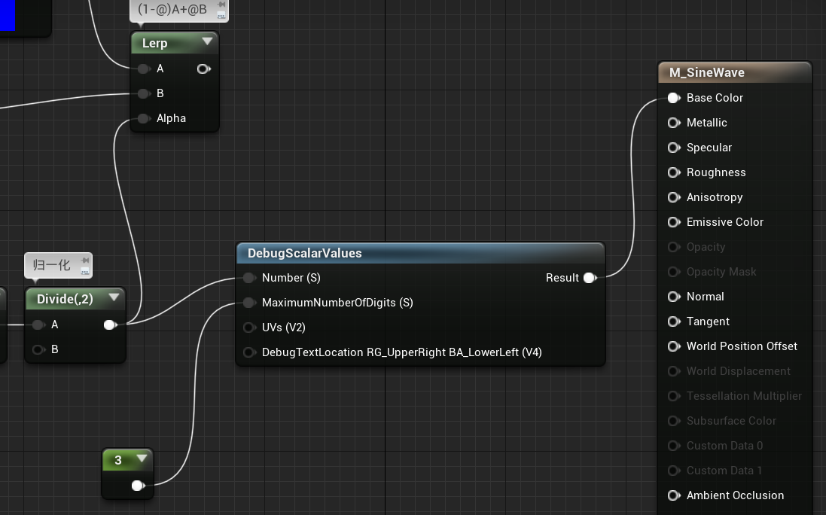

效果:

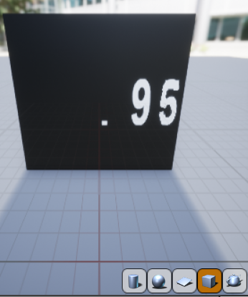

## 用C++驱动材质

新建材质：

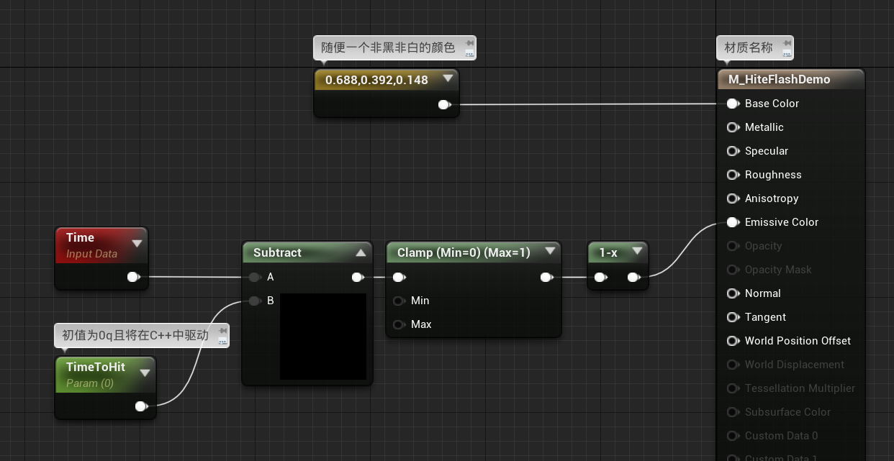

在C++中新建Actor：

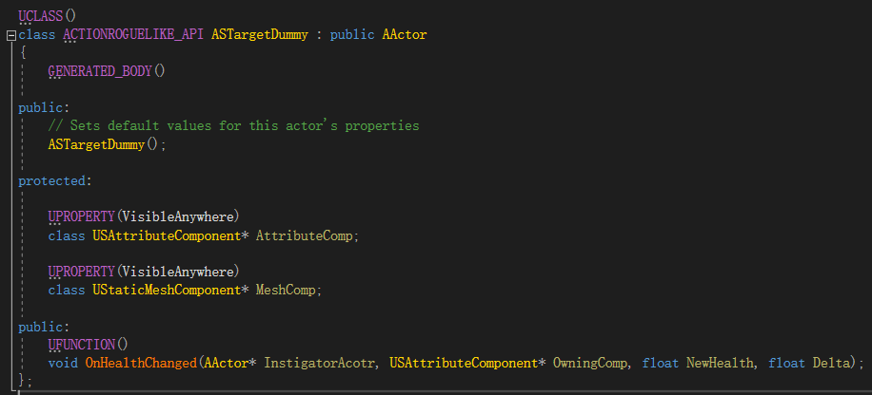

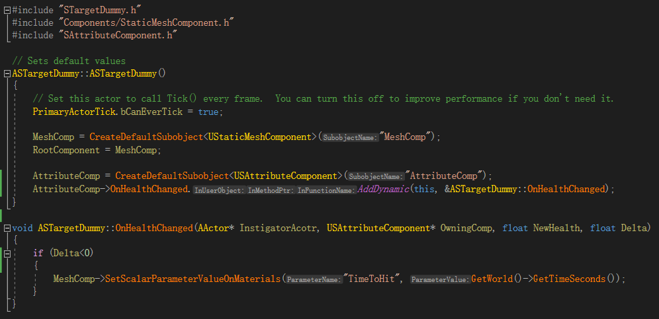

在创建个BP类，选择Mesh为Cube，材质为刚刚创建的材质即可。

可以在时间上乘上一个值，让闪烁变快一点：

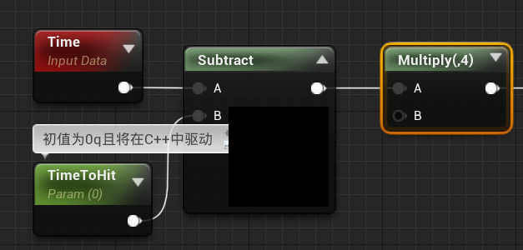

或许改成变量好一点：

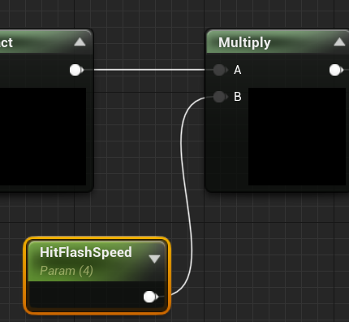

即可创建实例，实例的前缀最好是MI，材质的前缀为M方便区分。

## 逐渐溶解的材质

新建材质M_DissolveEffect，右键点击添加Texture Sample，在其Details面板中添加纹理：

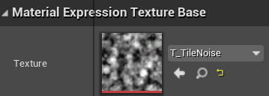

在主材质的Detail面中，勾选TwoSide、修改Blend Mode为Masked，即可修改遮挡：

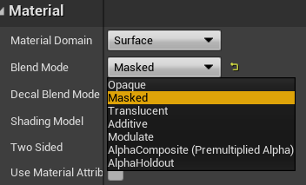 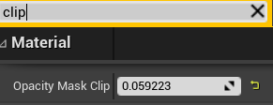

修改值为1，即可完全透明。

修改蓝图：

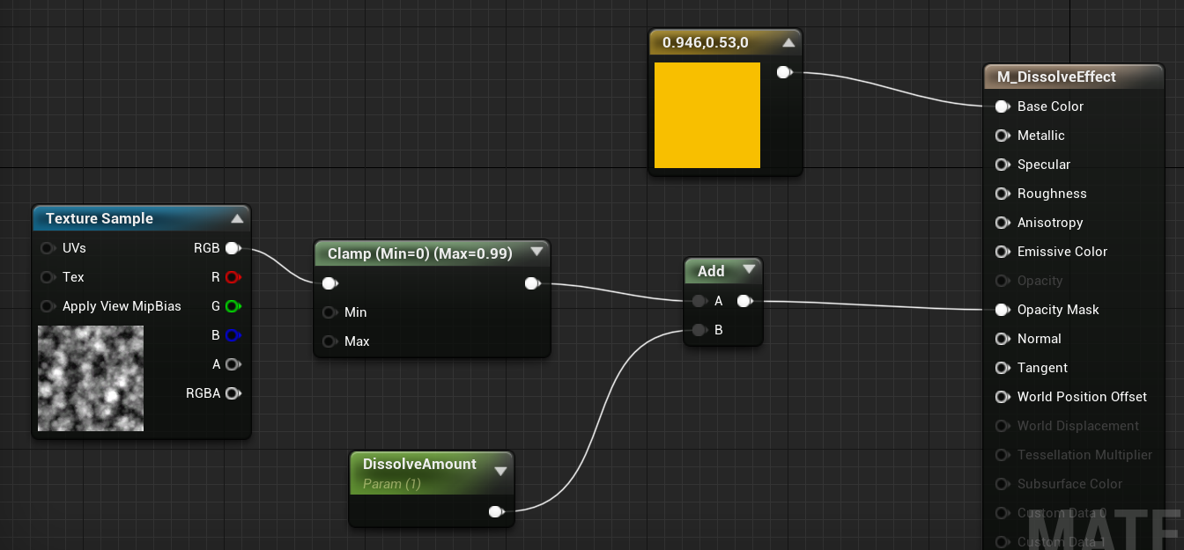

即可在其他地方通过Dissolve Amount变量驱动该材质，现在先使用时间来驱动，该变量备用：

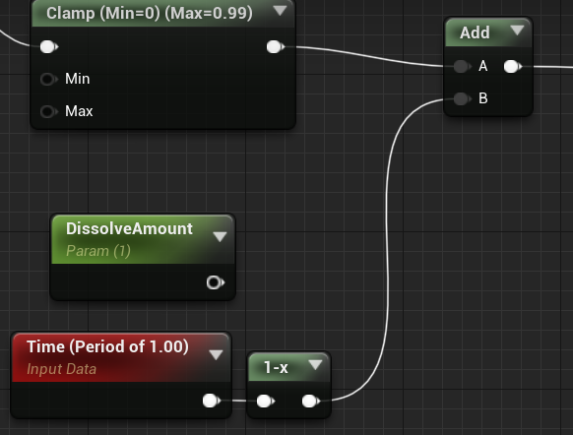

## 创建材质函数

右键内容浏览器可创建材质函数，命名为MF_HitFlashDemo，注意前缀MF。

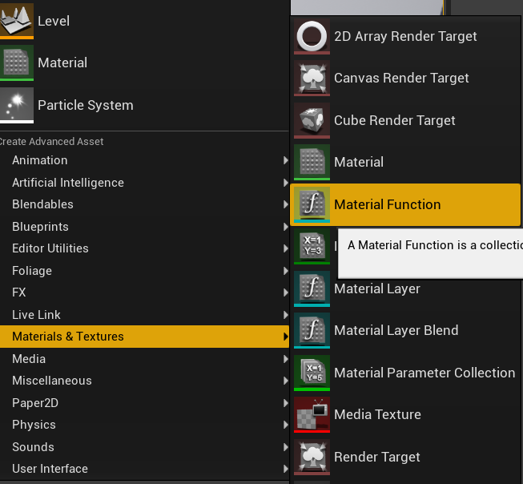

将M_HitFlashDemo中部分节点移到函数中，在函数Details面板中勾选Expose to Library，即可在其他材质中调用该材质函数：

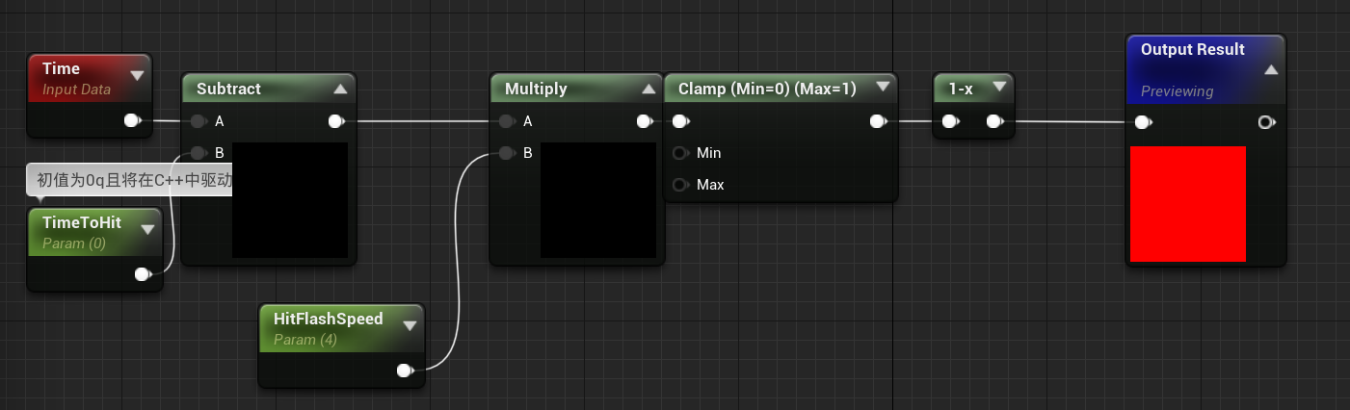

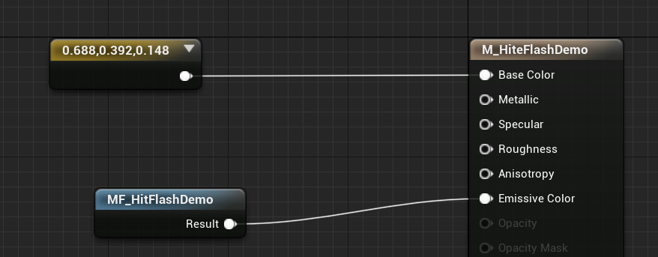

进一步完善该函数：右键添加FunctionInput，并做如下修改：

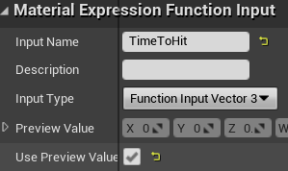 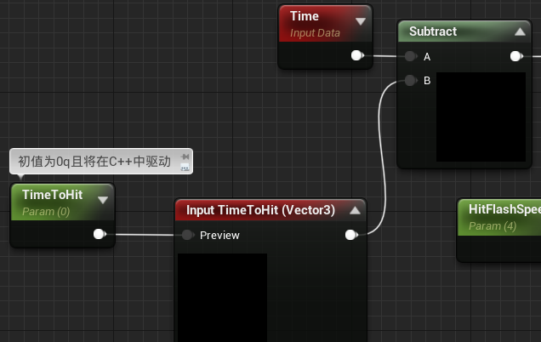

随后可在人物中添加此效果：

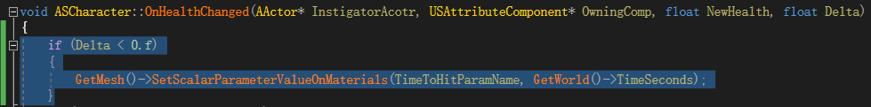

在人物蓝图的材质中，一直访问到父类材质：

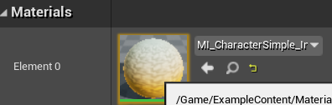

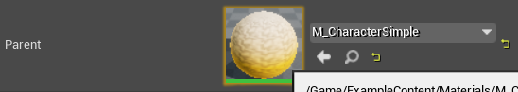

添加之前创建好的函数：

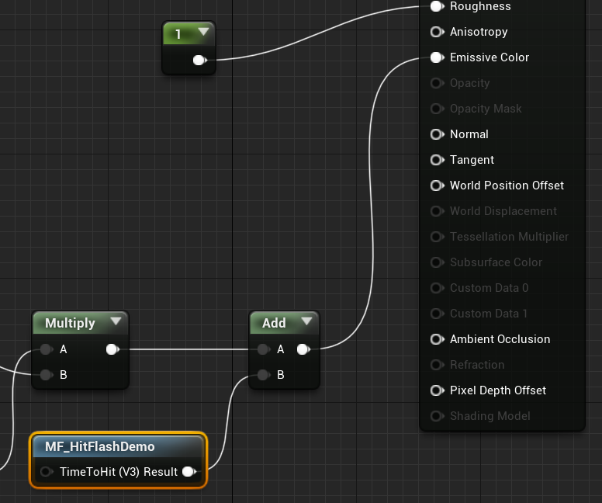

## UI材质

新建材质M_HealthBar，设置Material Domain为UI，并添加蓝图：

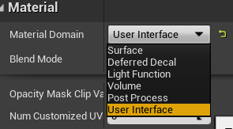

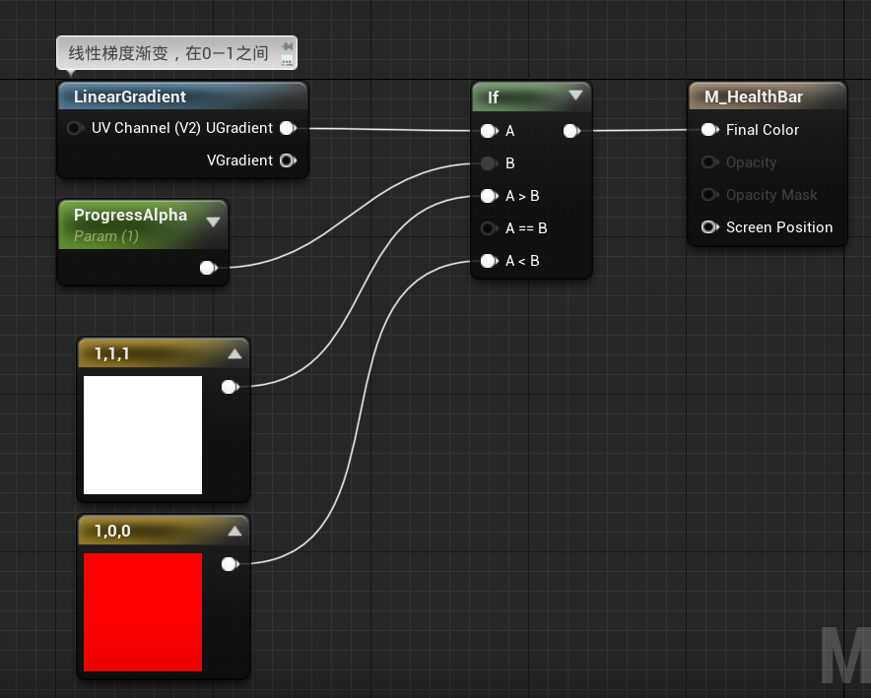

以下为LinearGradient节点的演示效果：

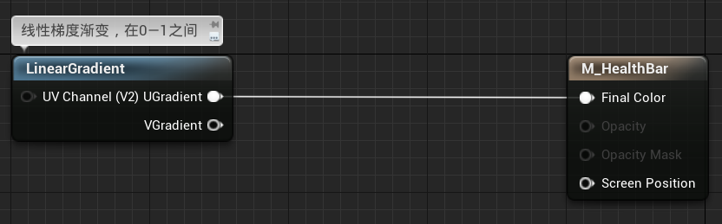

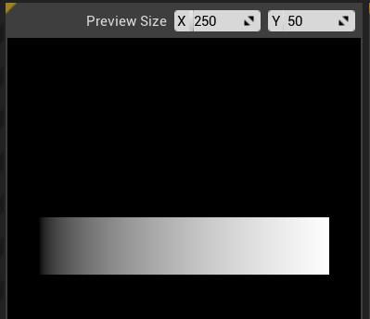

在健康UI中，用图片代替之前的健康条，并在修改该图片的纹理：

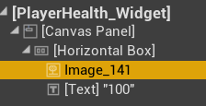

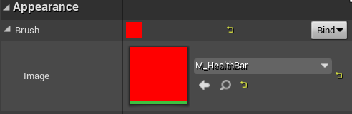

并修改对应蓝图：

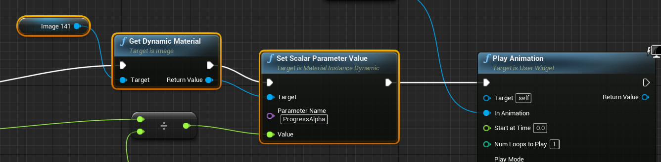

至此已完成自定义的健康条。

## 附加：常见材质表达式与组合

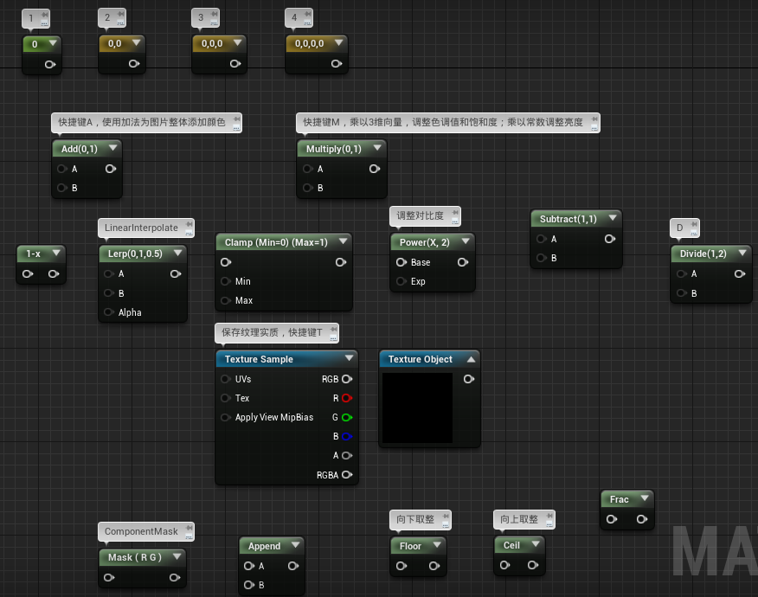

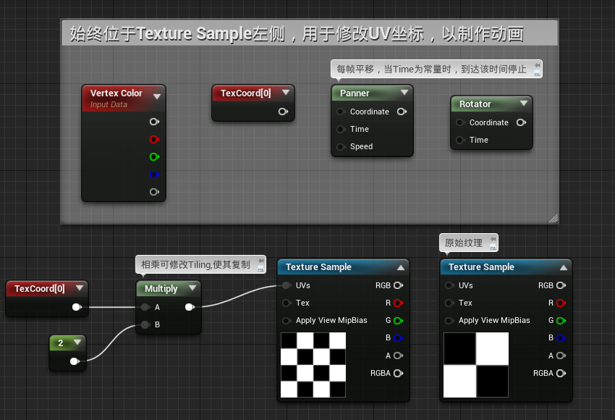

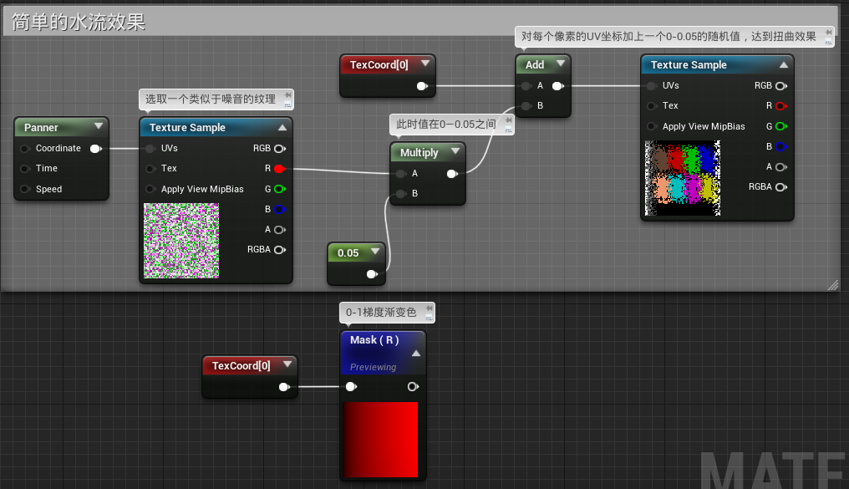

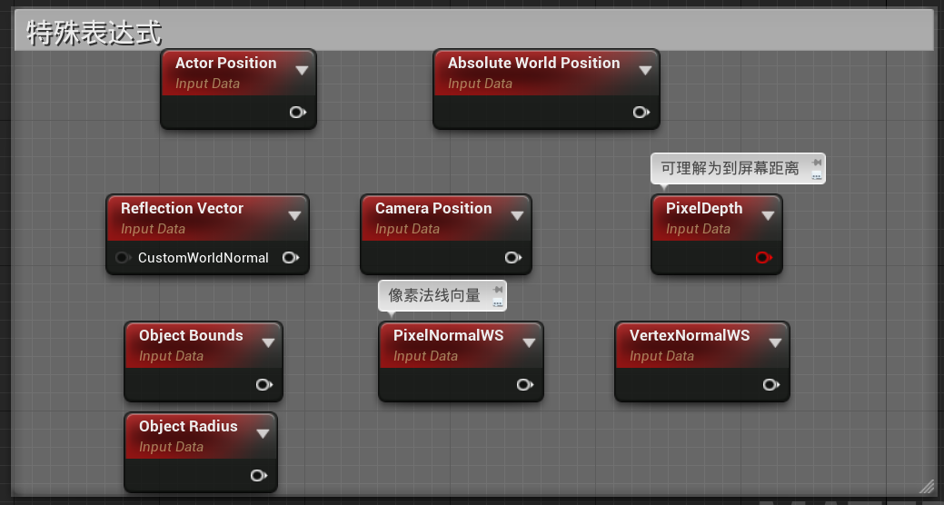

## 附加：后期盒子（Post Process Volume）

常见效果及Details面板常用参数：

|  |  |
| --- | --- |
| Infinite Extent | 不论体积，使该盒子作用整个关卡 |
| Priority | 优先级，越高越优先 |
| Bloom | 泛光  Intensity 强度  Threshold 控制哪些像素产生泛光效果  Method: Standard适用于通用场合；Convolution效果更好，但开销大，适用于过场动画。 |
| Depth of Field | Method: Bokeh，Gaussian，Circle。  Bokeh效果好开销大，Gaussian通用，  Focal Distance 焦距  Near Blur Size 近景模糊  Far Blur Size远景模糊 |
| Color Grading | Global：Saturation，Contrast饱和度和对比度  Scene Color Tint 场景颜色  Temp 色温 |
| Auto Exposure | 看暗处时屏幕会变亮，亮处时变暗  Min Brightness  Max Brightness  两个都设为1，自动曝光会被禁止 |
| Ambient Occlusion | 环境光遮蔽 |
| Lens Flares | 镜头眩光 |
| Image Effects | Grain颗粒效果，模拟回忆或电视  Vignette 暗角效果，角落会变暗  Chromatic Aberration 色差效果 |
| Brush Setting | 从此处调整大小，而不建议用Scale缩放 |
| Post Process Materials | 在后期盒子中添加材质 Array中选择Asset reference  被应用的材质中通常会加Scene Texture：PostProcessInput0以及Mask(RGB)表达式，且Material Domain设为Post Process |

# 增加攻击方式（传送球、黑洞）

## 投射物基类

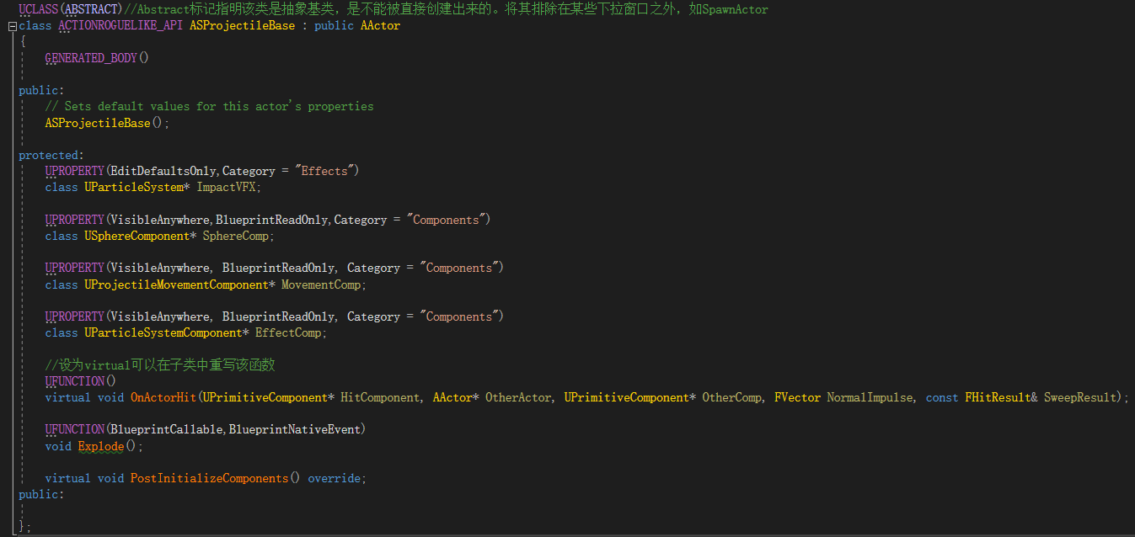

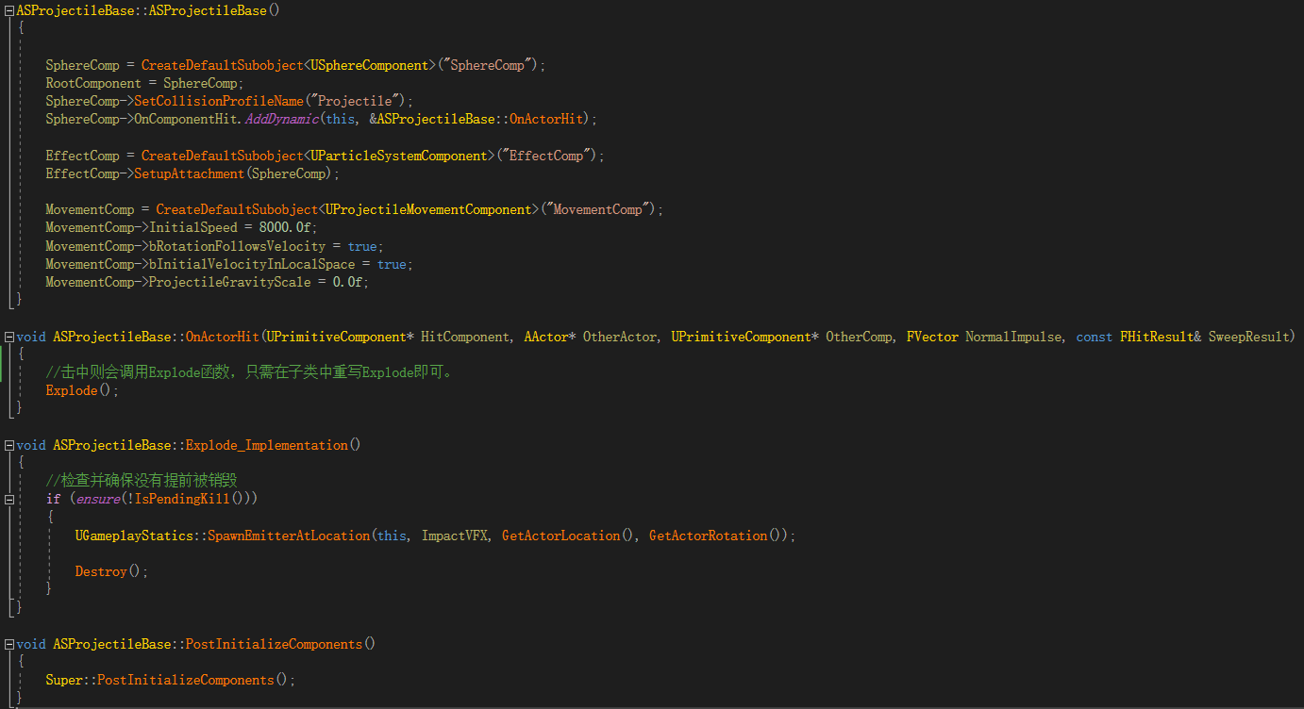

## 传送魔法攻击

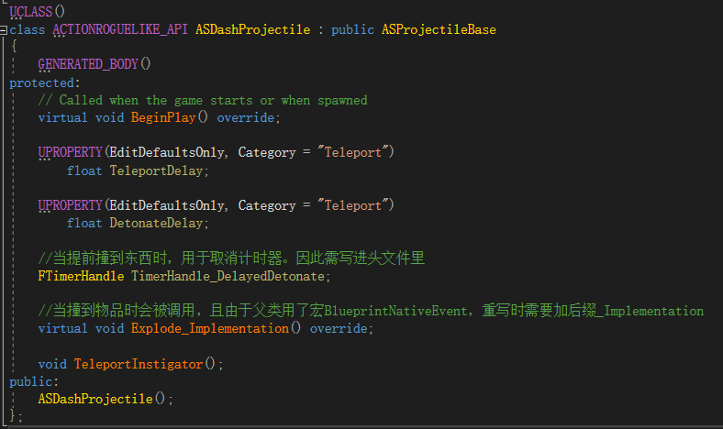

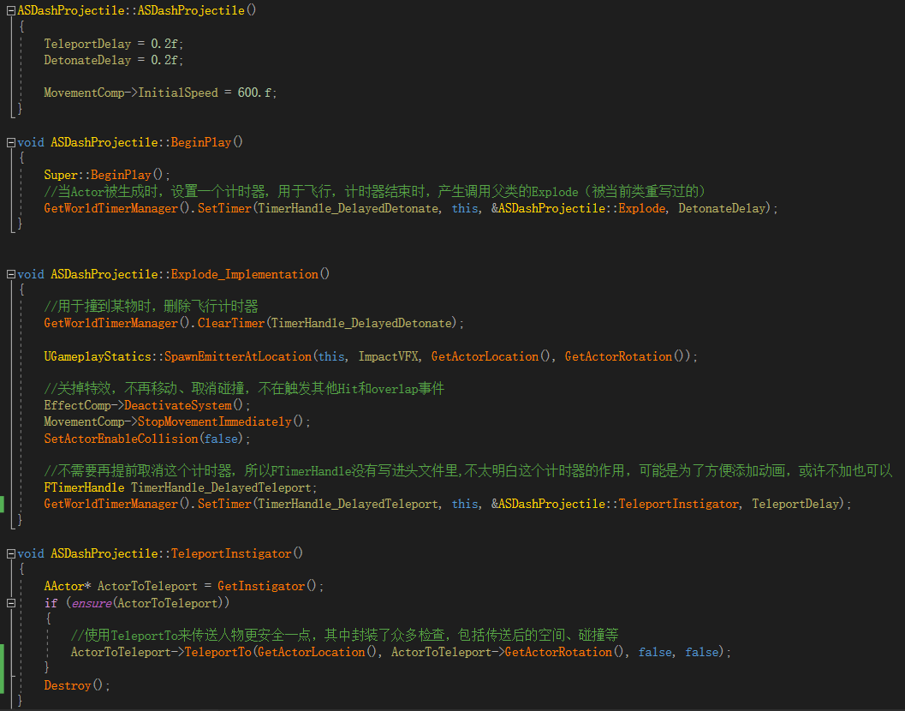

## 在SCharacter中添加函数：（目前加在SCharacter中）

完善SCharacter中的变量与特效：

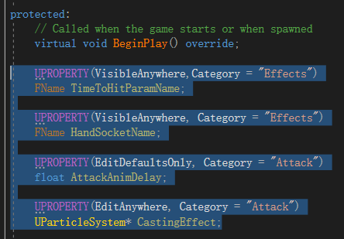

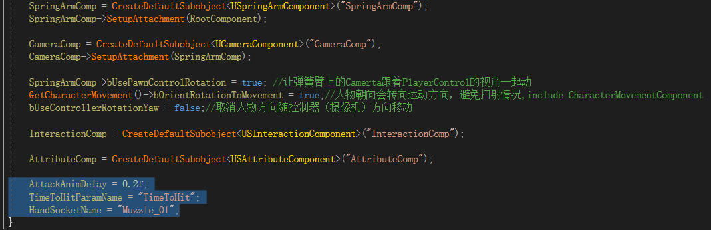

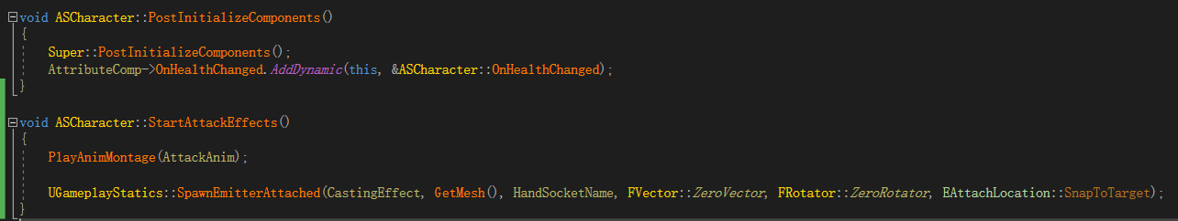

生成投射物的函数：

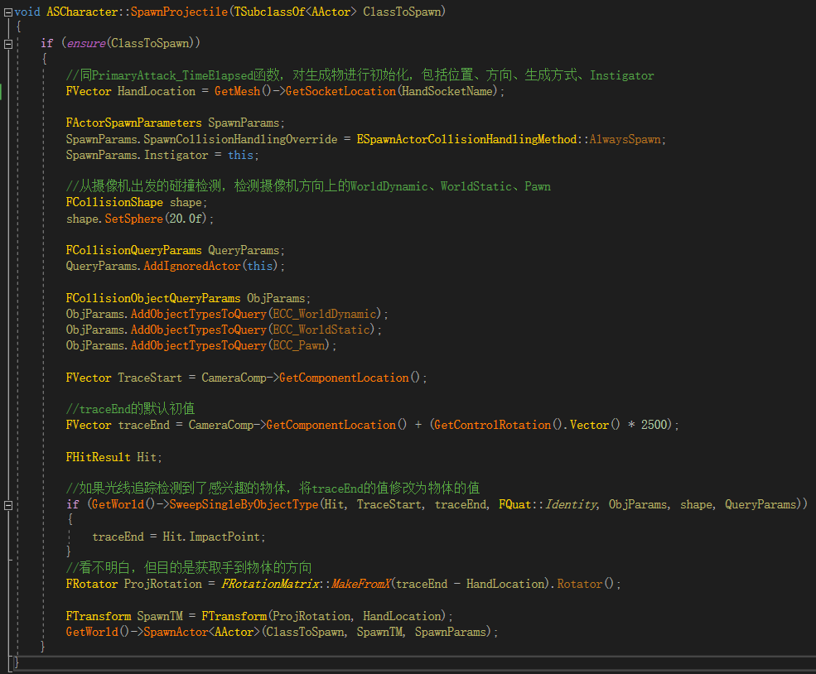

绑定按键：

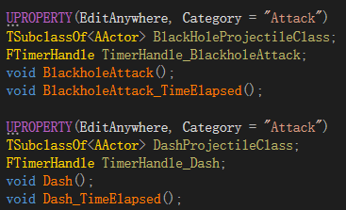

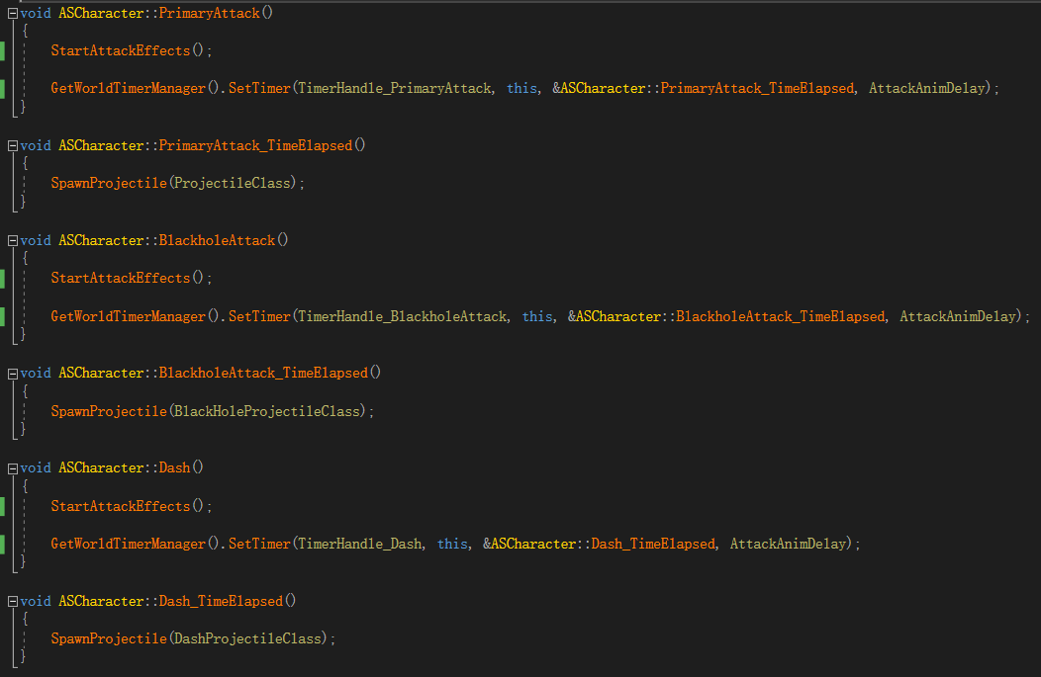



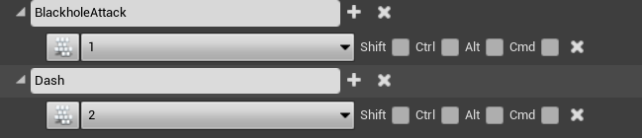

指定投射时的攻击特效：

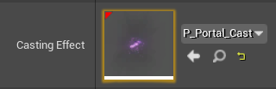

## 用蓝图实现黑洞

新建蓝图，继承自ASProjectileBase：

在球型组件中，增大半径到55、碰撞设为全部重叠、并新增一个RadiaForce，Attach到球组件下。设置径向力组件：

删除对pawn的影响：

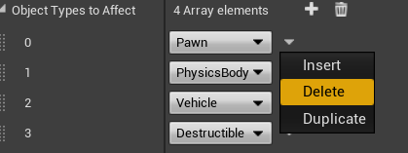

半径、力大小：

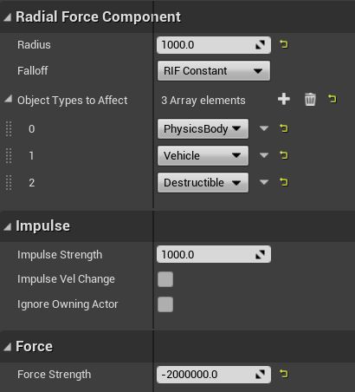

蓝图：

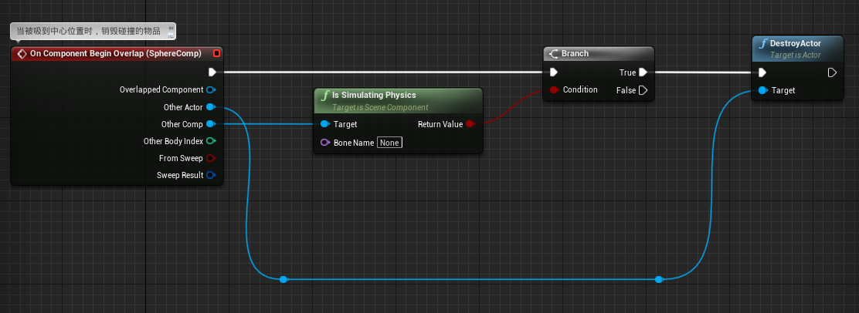

最后，为黑洞、Dash添加粒子特效，然后在角色蓝图中指定投射物即可：

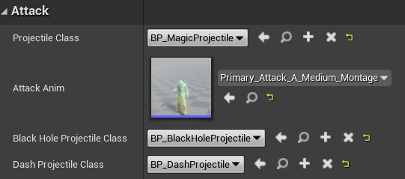

# 音频动画

## 添加飞弹声音

新建文件夹Sound，新建Sound Cue，命名为Magic Projectile_Loop

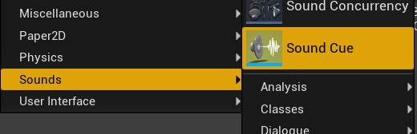

在内容浏览器中选中：

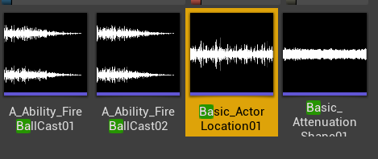

回到刚新建的cue编辑窗口，右键即可添加该Wave：

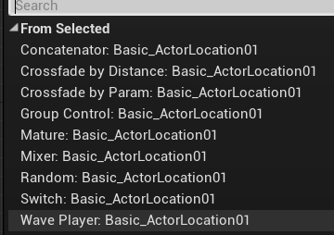

连线、并勾选Looping

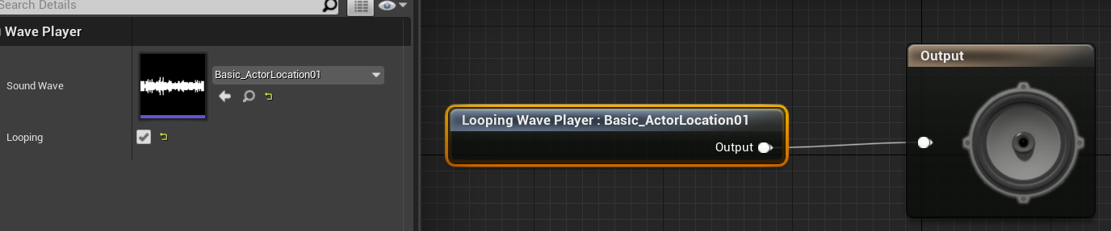

接下来我们新建Attenuation（衰减），我们希望声音随着魔法飞弹的远离而变小：

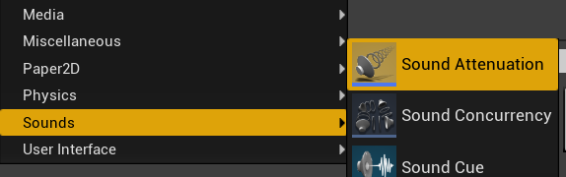

即可在刚才Cue的编辑窗口中选择新建的Attenuation：

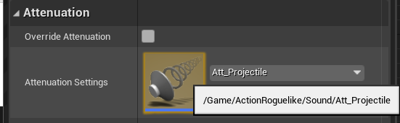

再次新建一个Cue，命名为MagicProjectile_Impact，这次同时选中内容浏览器中的两个文件，然后添加到Cue编辑窗口中：

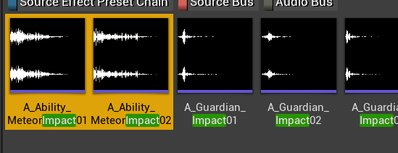

右键点击Random，播放声音时将随机从两个声音中选择其中一个：

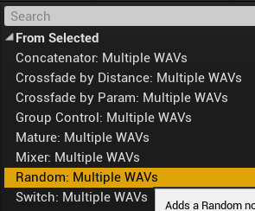

随后面板中即出现这样的节点：

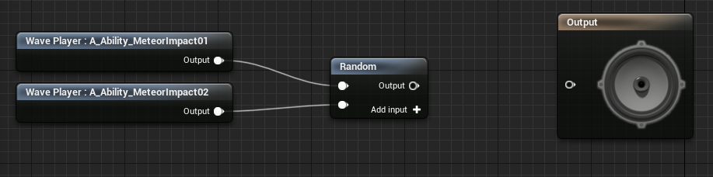

为飞弹飞行声音添加多普勒效应：

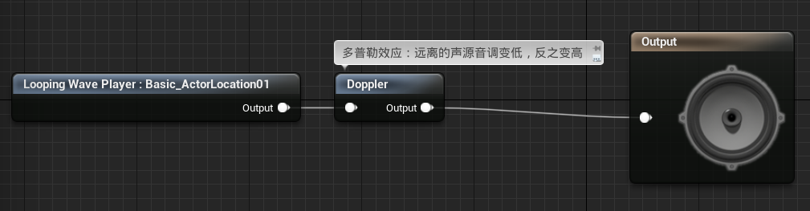

为飞弹爆炸添加随机音高和音量：

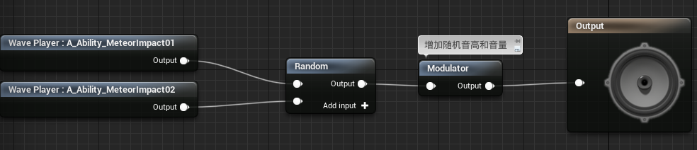

## 添加死亡动画

CTRL+P搜索并打开Gideon动画蓝图，打开后点击右下角栏目，从事件蓝图切换到动画蓝图：

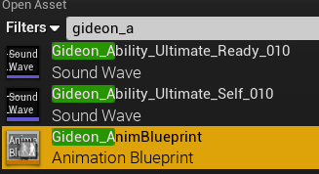 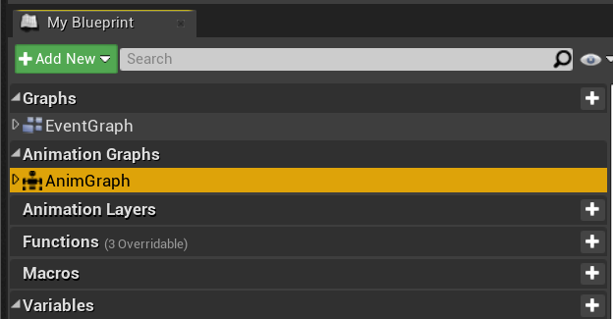

在如下位置添加节点：

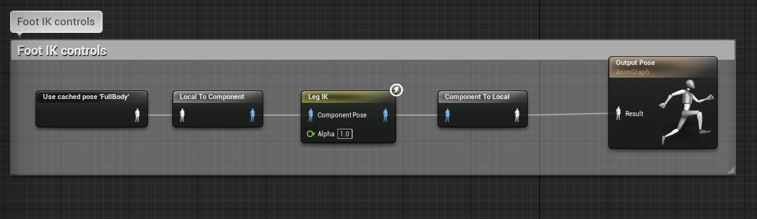

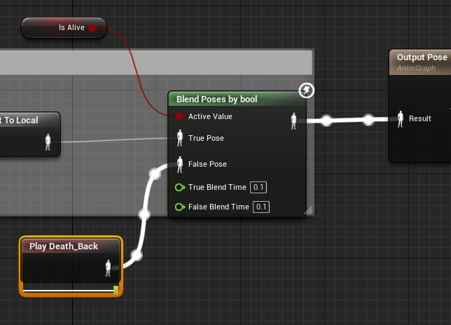

在Death_Back的Details面板中，取消循环播放。

在AttributeComponent中添加代码：（上为头文件、下为具体实现）

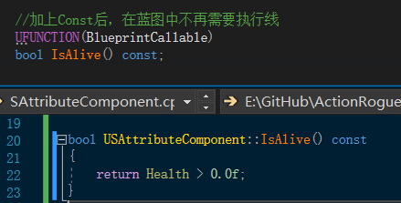

在SCharacter中添加代码：

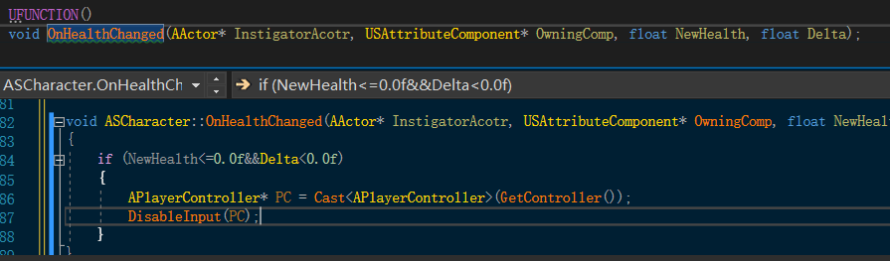

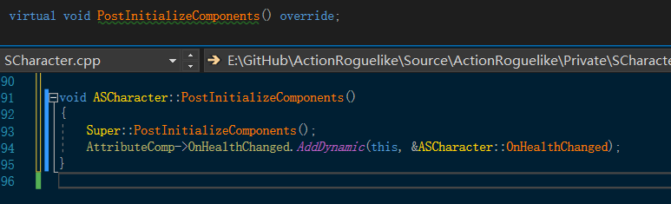

随后在事件蓝图中，添加节点：

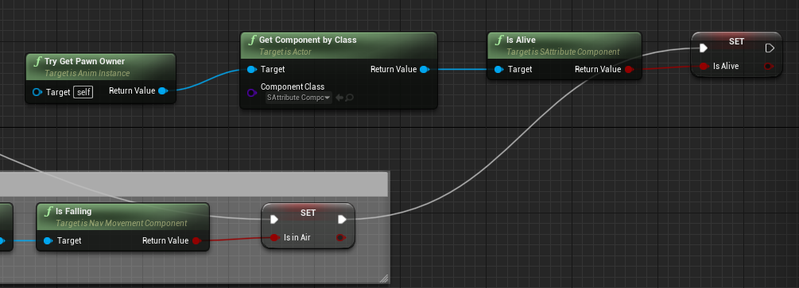

## UI显示伤害

新建Widget，只需在屏幕中放置一个文本，锚点选择左上角，Details修改如下：

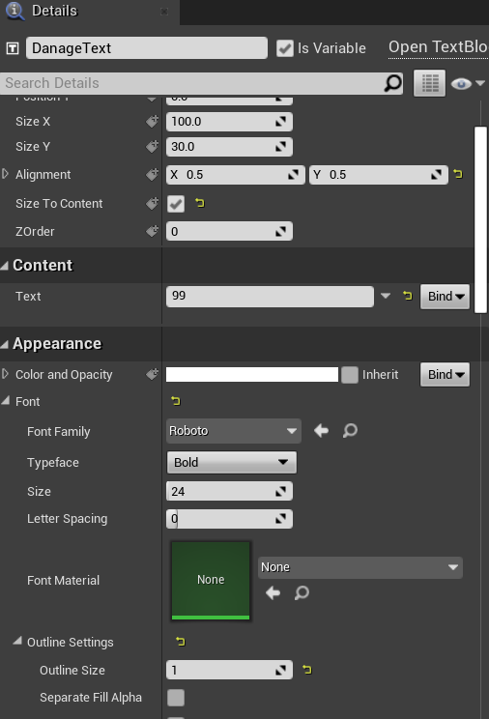

点击事件蓝图，新建变量，选择类型为Actor，勾选Instance Editable和Expose on Spawn

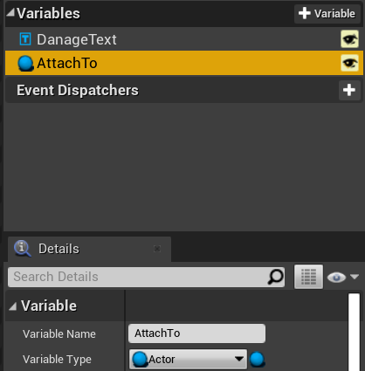

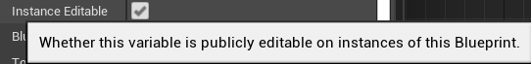

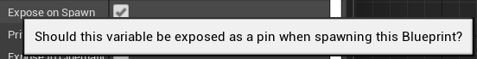

勾选这两个后，在BP_TargetDummy中，Create Widget，选择刚创建的Widget，即可在节点中看到AttachTo变量：

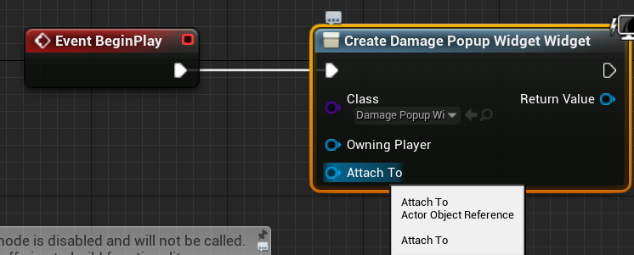

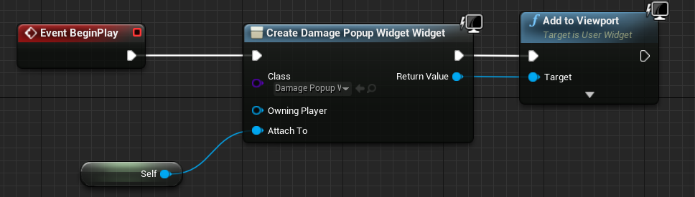

返回修改Widget的事件蓝图：

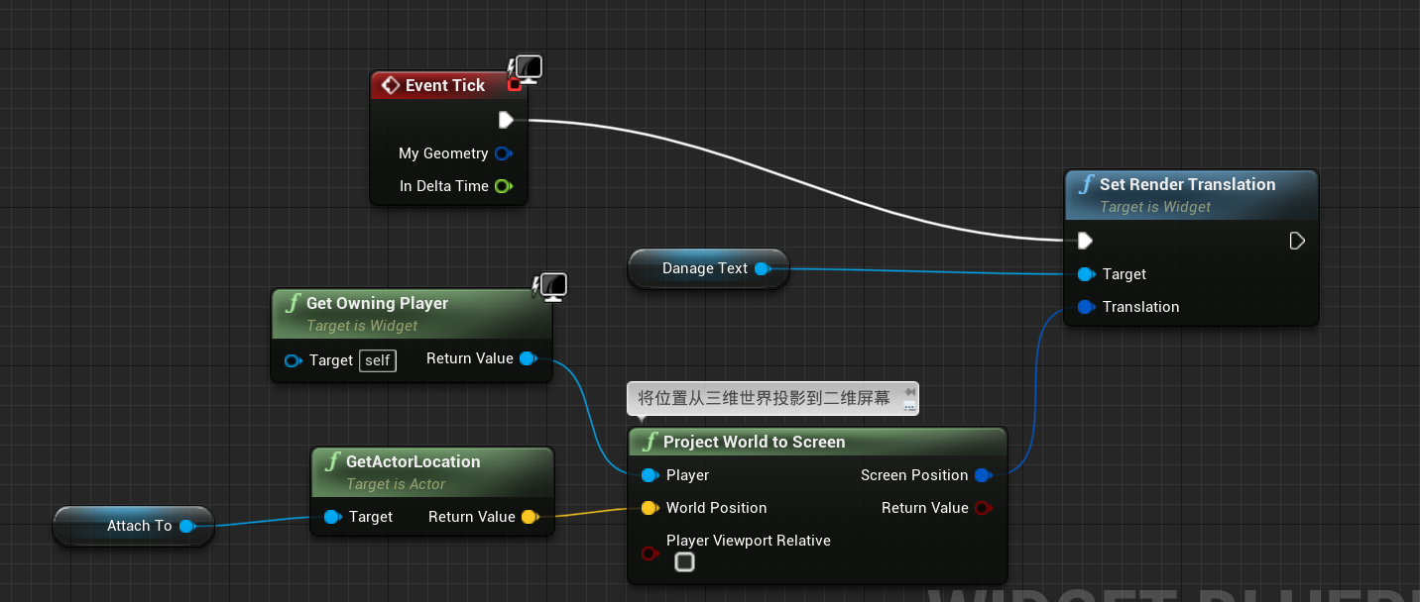

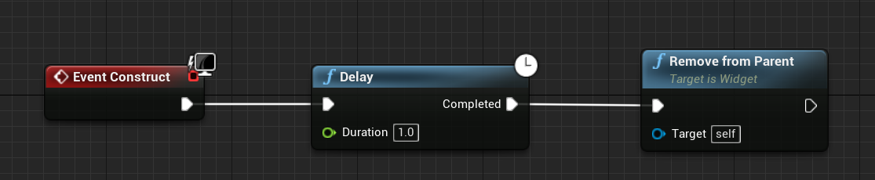

现在以及可以在地图场景中TargetDummy处显示文字了，且一秒后会消失。但由于屏幕本身的缩放与UMG自带的缩放不相同等原因，导致文字位置有所偏移，修改如下，在二维屏幕的位置除以缩放比例（之后的UMG位置偏移问题都可以这样解决）：

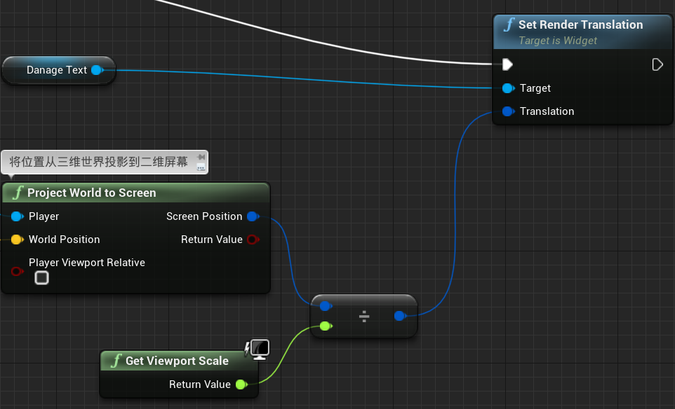

现在数值显示在了正确的位置，随后添加绑定即可：

用同样的方式传递参数Delta to show：

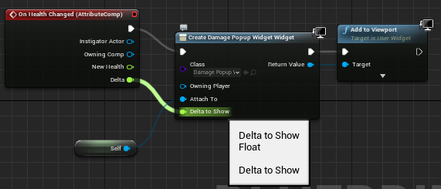

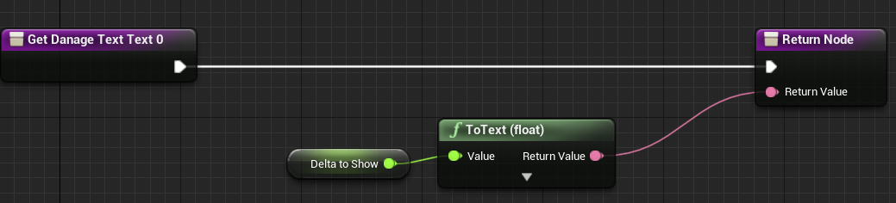

随后添加一个弹跳并变红的小动画，即可，制作动画过程参考之前。

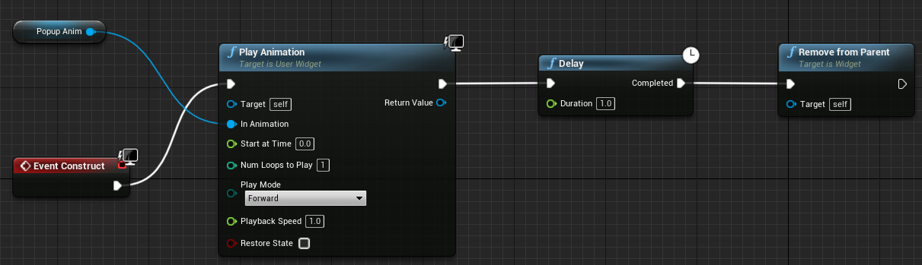

# AI系统

## 概述

UE4中AI系统包括：

|  |  |
| --- | --- |
| Navigation Mesh | 用于AI寻路，在编辑器左侧Place Actors窗口中可找到，可直接放置在地形中并调整大小 |
| Behavior Tree | 行为树，AI系统中最重要的部分 |
| Blackboard | AI的记忆数据。 |
| Environment Query System | 环境查询系统，用于AI再生，寻路判断等 |
| PawnSensing & AIPerception | 视觉、听觉等AI感知。AIPerception比PawnSensing更灵活，功能更多，但PawnSensing简单 |

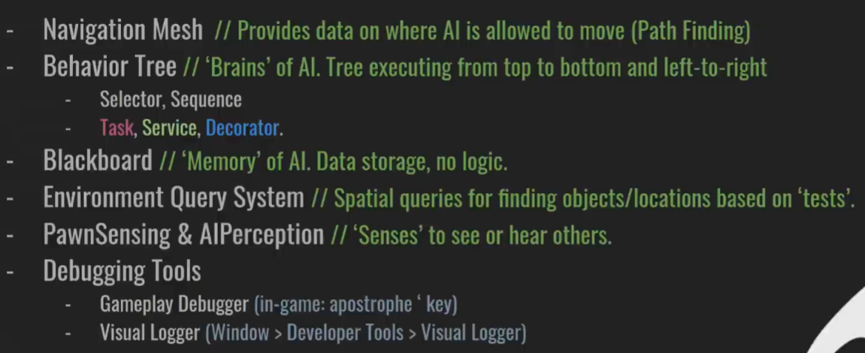

最重要的行为树中包括两种执行方式，Selector和Sequence

|  |  |
| --- | --- |
| Selector | 执行最左边且Decorators允许执行的Task |
| Sequence | 从左到右执行所有节点，直到一个节点Failure，此时会取消所有任务 |

以及三种节点：

|  |  |
| --- | --- |
| Task | 单次任务节点，例如攻击、移动等 |
| Service | 重复执行的任务，通常用于实时修改backboard中的值 |
| Decorator | 控制流，进行条件判断和循环 |

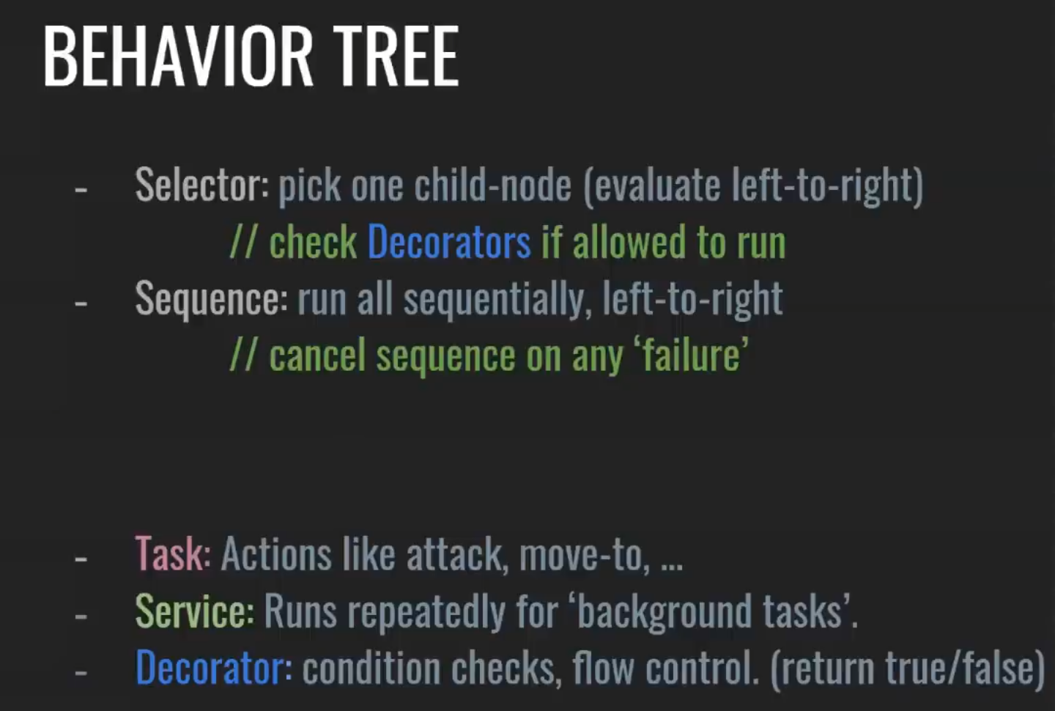

要在UE4中启动AI模组，须在.Build.cs文件中添加“AIModule”：

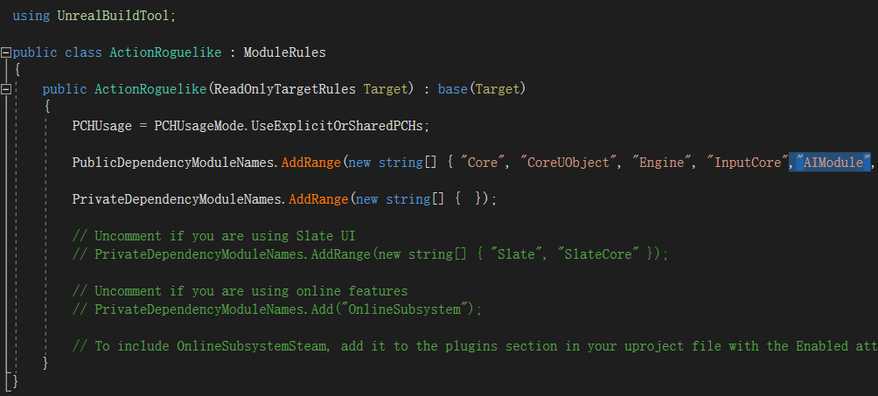

## AICharacter和Navigation Mesh

创建AI角色及控制器：

放在Public下的AI文件夹下，需手动输入：

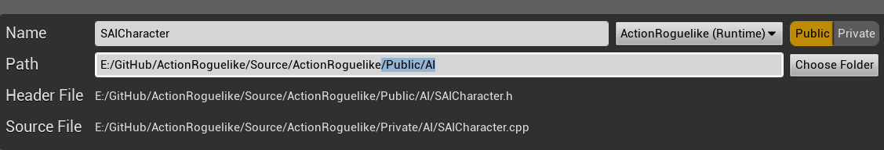

在content目录下新建AI文件夹，并在其中新建角色蓝图，指定Mesh和动画：

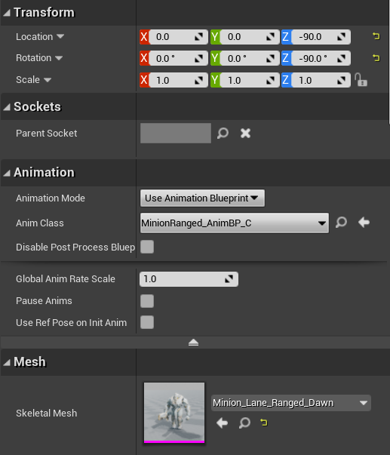

需注意的是，这个动画Asset有些问题，进入动画蓝图，在对应节点位置做出如下修改：

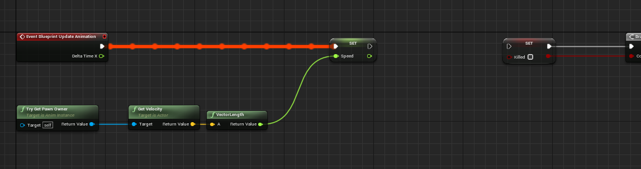

在AICharacter中，可删除Input相关的函数，因为我并不需要AI角色对我们的输入做出响应。

在场景中放置Navigation Mesh，并调整大小使其覆盖全图:

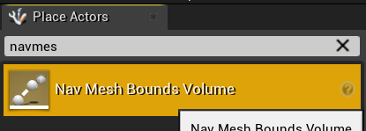

在Show中勾选Navigation可显示AI可行动范围（快捷键P）：

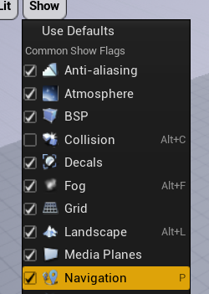

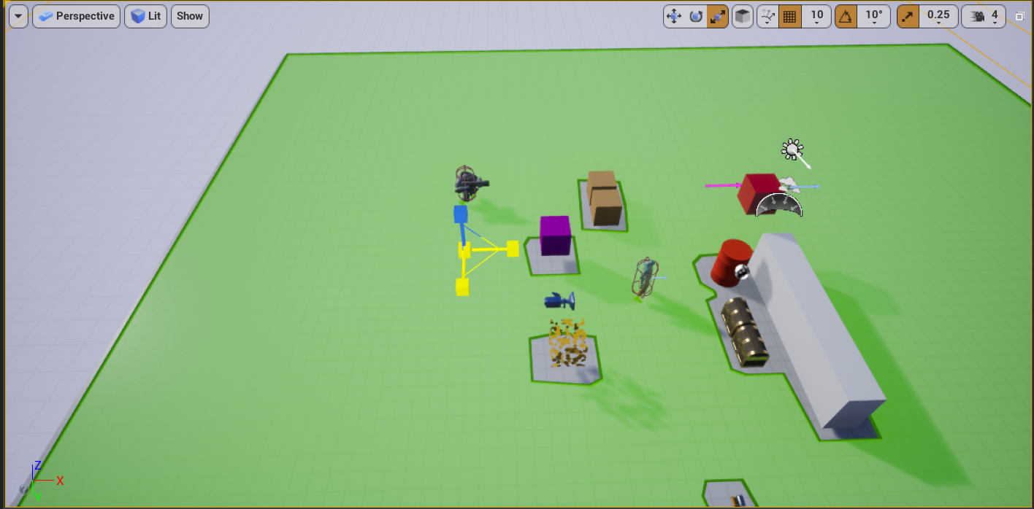

## 行为树的创建与部署

右键创建Behavior Tree和Backboard,分别命名为MinionRangedBT，MinionRagedBB：

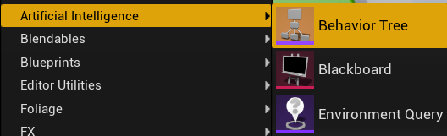

在BT中，指定BB：

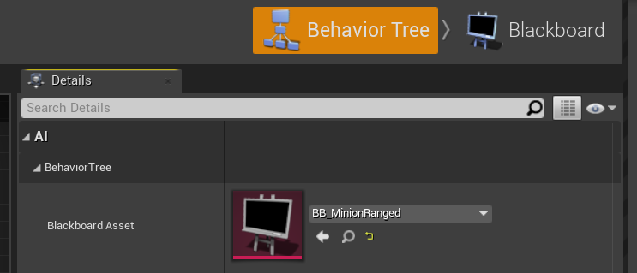

在BB中，新建变量，用于表示AI移动的目的地位置：

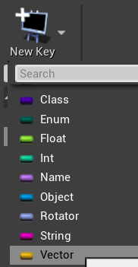

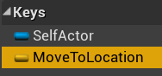

添加行为树：

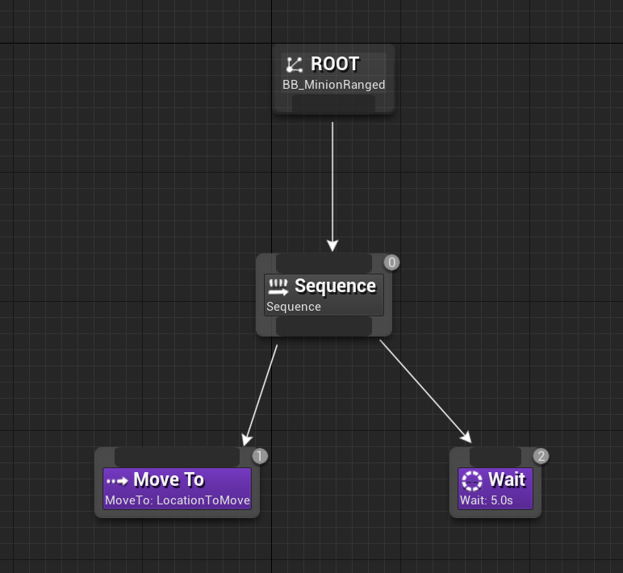

至此已创建一个可以运行的行为树，接下来创建基于AIController的C++类，及对应蓝图类，在AICharacter蓝图中指定AIController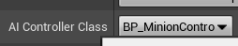：

在C++中创建行为树指针，在蓝图中为其赋值：

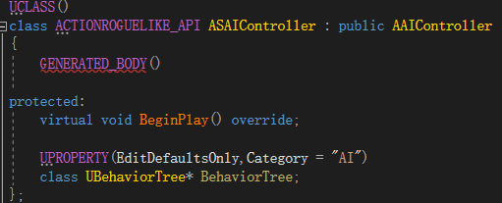

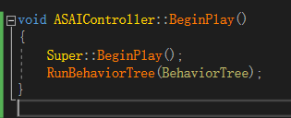

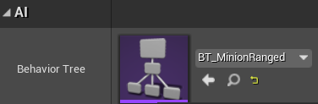

在其中获取Player0的位置，将其传给BB：

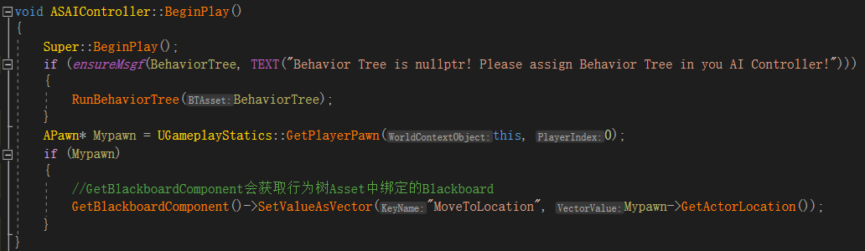

但需注意的是，此时在开始游戏时会将Player0的Location传给Blackboard，而此后不再更新，因此AI在跑到玩家初始位置后不再行动，显然不符合游戏逻辑，为此做出如下修改：

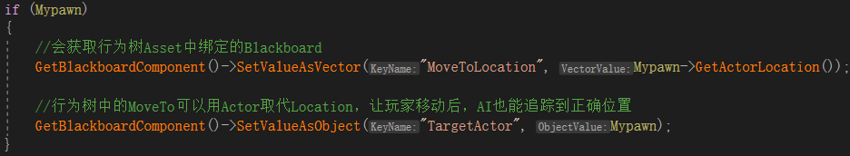

在BB中添加Object类变量：



行为树的Move To中，修改目标值：

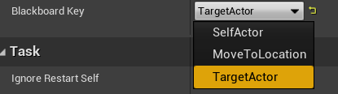

此时会实时更新Player的位置，并移动。注：在游戏中按“键可调试AI

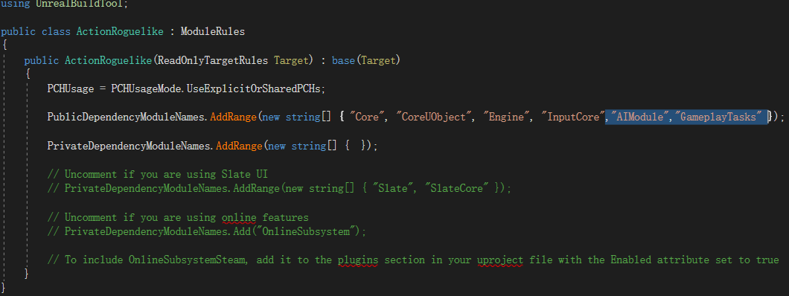

## 自定义Service

自定义一个行为树中的Service，用于检查AI和角色之间的距离，当角色进入AI攻击范围时，行动应停止。

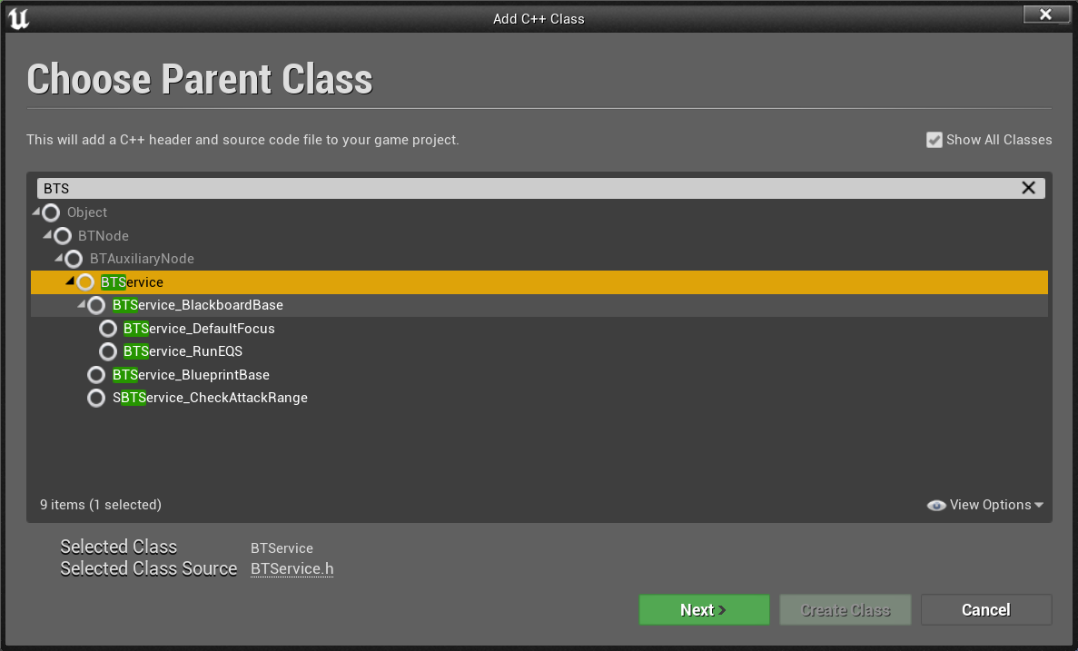

在C++中自定义Service，需选择BTService作为基类，而来蓝图自定义Service，则选择BTService_BlueprintBase作为基类。

命名规范：xxxBTService_yyyyyyy，在添加至行为树后，改Service将自动命名为下划线后的名字。

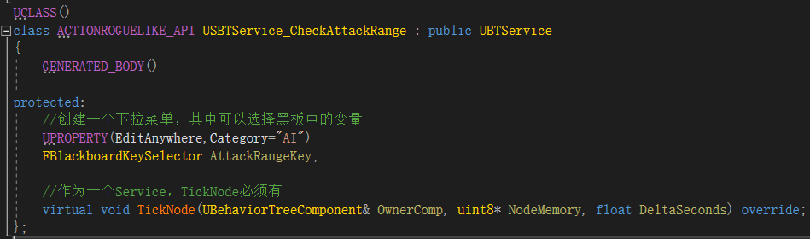

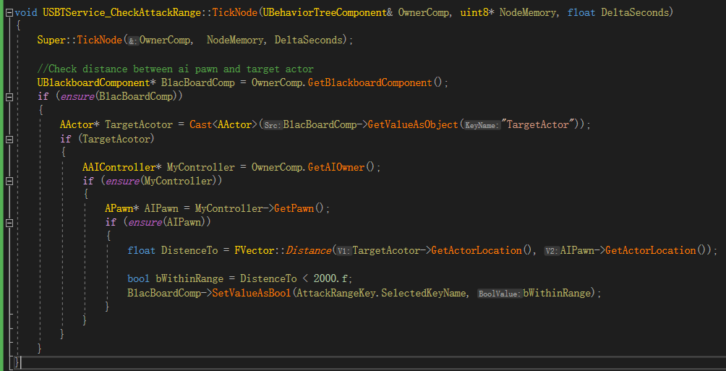

编译后会报错unresolved external symbol，原因是我们没用引入模组，若不知道需引入哪个模组，在报错信息中：unresolved external symbol “xxxxxxxxxxx __cdecl yyyyyyy::”复制__cdecl后跟的出错类，在VA插件中搜索，即可找到需导入的模组，随后.Build.cs文件中导入即可：

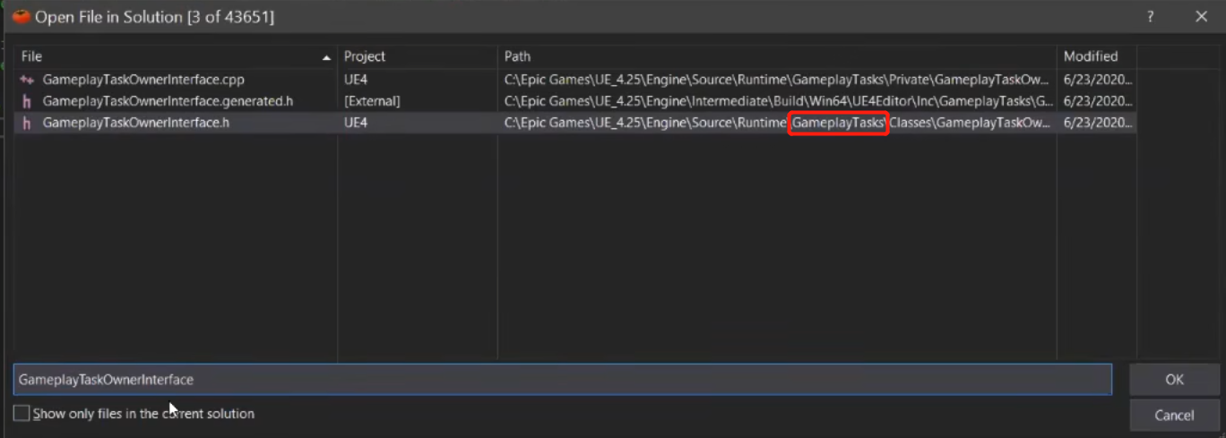

在BB中添加Bool量，命名为WithinAttackRange，随后在行为树中添加改Service：

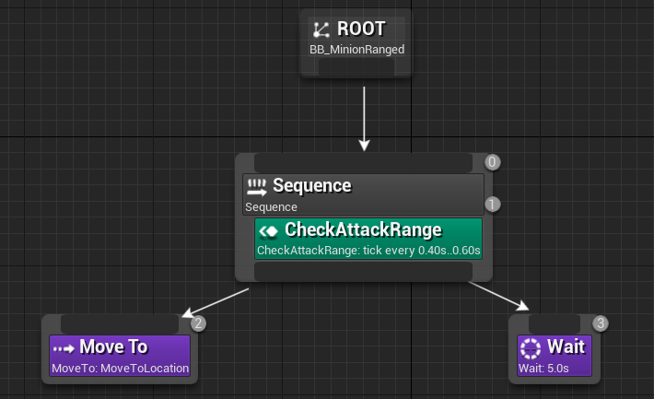在修改AttackRangeKey时，有一个十分方便的下拉菜单：

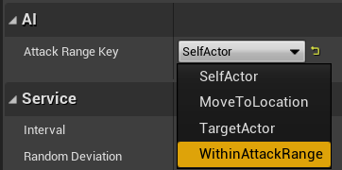

这里下方的Interval值表示该Service每多少秒执行一次。

同时，在MoveTo中添加Decorator -> Blackboard Based Condition（菜单中名为Blackboard），并修改值：

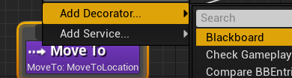

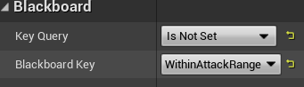

其中Is Not Set在对于key是bool类型时可理解为取反。而若key是Object类型时，则指针为空输出真，为便于后续的维护和理解，以及养成良好习惯，这里对该Decorator重命名个好名字：

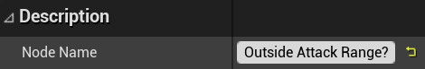

至此添加了Service和Decorator（通常这俩一般会同时出现），然而此时AI逻辑依然有问题，AI不会在攻击范围停下，且停下后不再移动，原因是Sequence导致，将其改为Select：

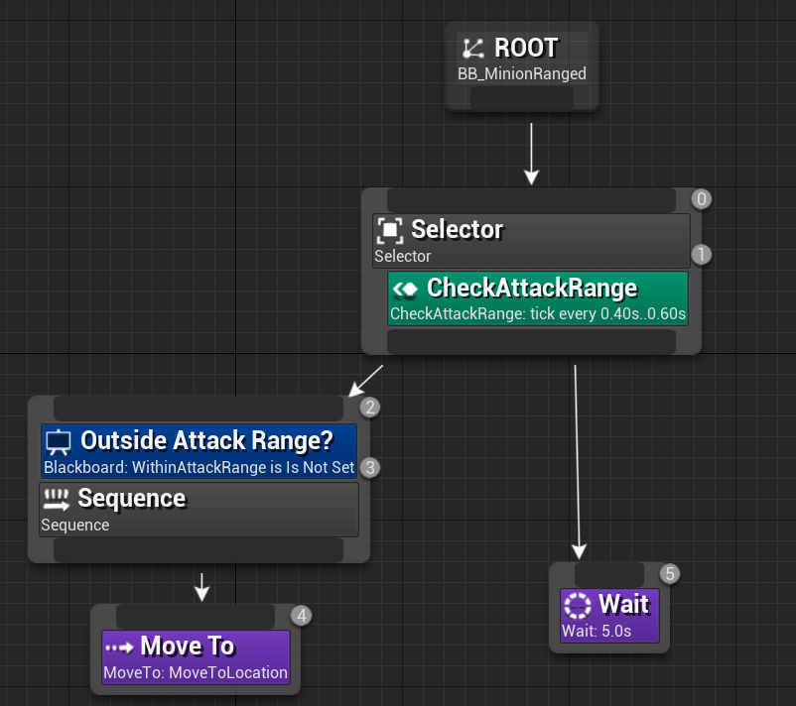

同时修改Decorator中的Observer aborts为Both，此时当观测到值改变时，会终止掉自身和右边所有节点的一系列操作。

Observer aborts参数：

|  |  |  |
| --- | --- | --- |
| Self | 执行到当前节点时，当观测到值改变时，终止当前操作。 | 小兵抵达攻击距离处停止，并至少等待5s。 |
| Low Priority | 执行到低优先级（右侧）的节点时当观测到值改变时，终止后续操作。 | 小兵抵达攻击距离处也不会停止，会走向玩家位置，进入等待；一旦玩家离开，则立即结束wait，走到玩家位置。 |
| Both | 执行到当前节点及右侧节点时，当观测到值改变时，终止当前即后续操作。 | 小兵抵达攻击距离处停止，并等待，一旦玩家离开，立即重走到攻击位置处。 |

其他优化：为AI添加光线追踪，让AI看不见玩家时，也会向玩家位置走来。

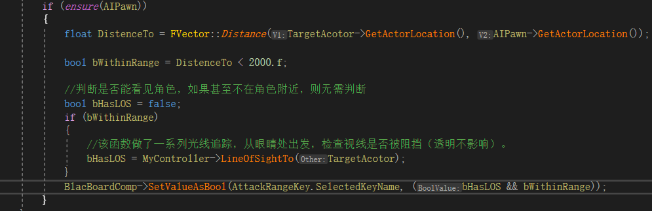

## 自定义Task

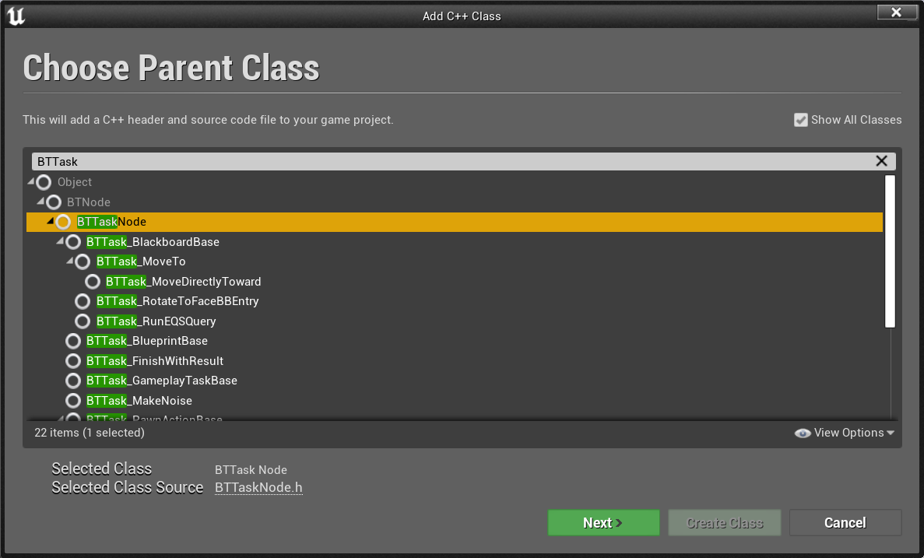

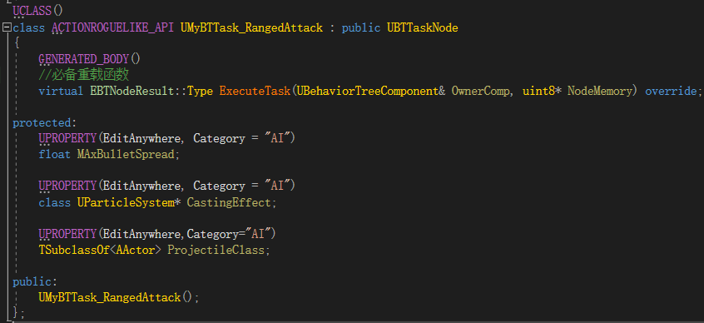

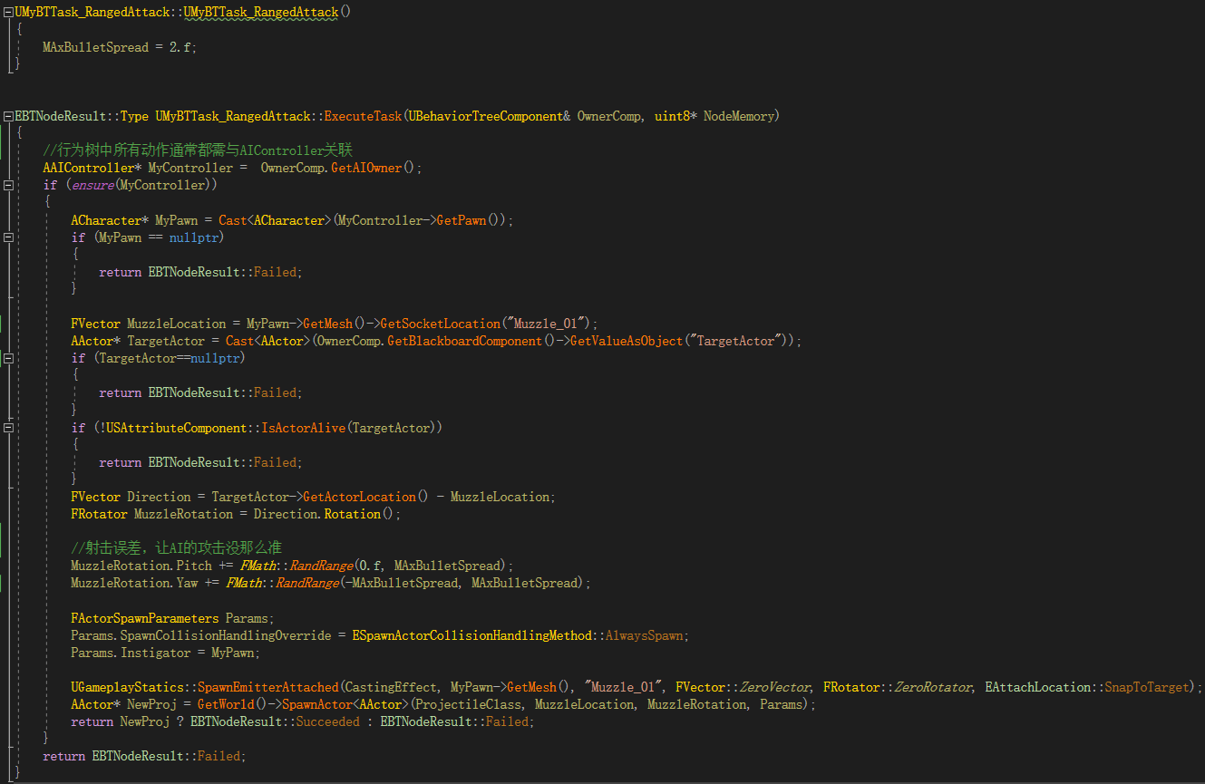

修改行为树，注意红框中的参数，再Details中修改：

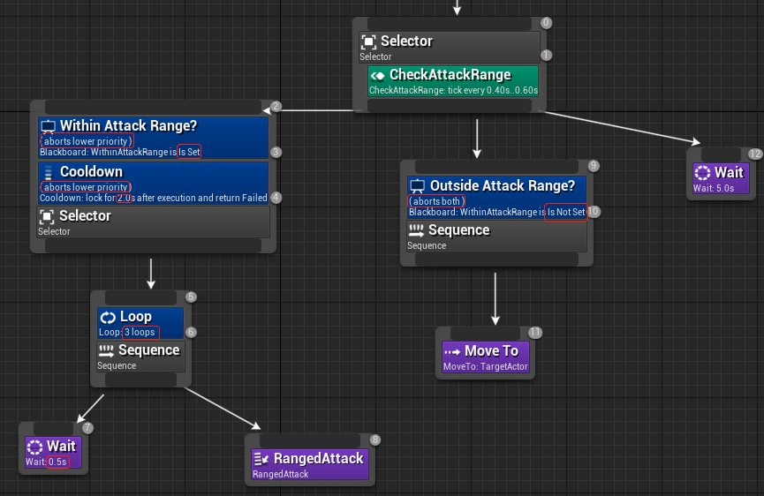

此时AI射击时并未看向角色，为了解决这个问题，可使用AI中的Focus：

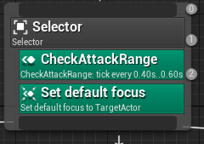

# EQS（环境查询系统）

EQS能在地图中指定区域，测试该区域中的点位，并根据某规则，为每个点位计算一个得分，根据得分寻找合适的位置，可用于随机位置生成AI、战利品、AI寻路等。

EQS的编辑窗口中主要包括两个部分：

|  |  |
| --- | --- |
| Generator | 决定查询的区域位置、形状等，  以及决定区域中点位的分布。 |
| Test | 类似于打分规则。 |

## 新建EQS

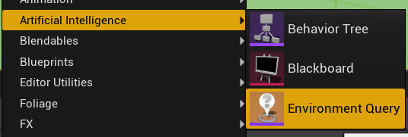

建好后即可在行为树中添加该Query：

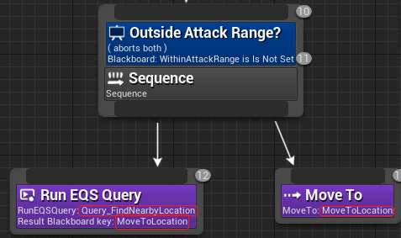

且可以在Detail面板中修改选择获胜点的资格，我们选择在得分前5%中随机选取：

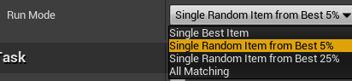

回到EQS编辑界面中，创建圆环形的检测生成器，并在生成器中添加距离测试：

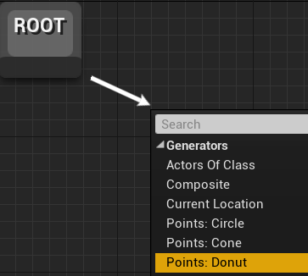

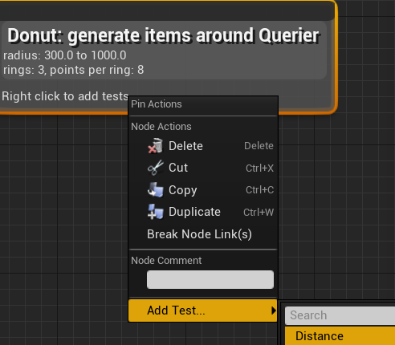

修改距离测试中的Details面板如下：

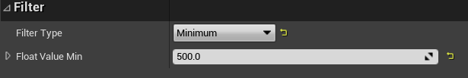

创建好的生成器如下图，由红框可看出，生成器默认中心是Querier，也就是我们的AI角色。

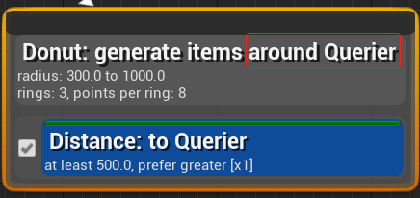

至此，EQS将测试AI范围附近300到1000的圆环形区域中的点位，超过500的得分将递增，其余为0，在得分在前5%的点位中随机挑选一个作为结果输出到黑板中。

注（Debug EQS）：在游戏中，按小键盘上的数字键3可以显示EQS结果。

## 自定义Query Center

为使AI行动更为合理，我们将在蓝图中自定义QueryCenter（EQS在蓝图中表现比在C++中更好）：

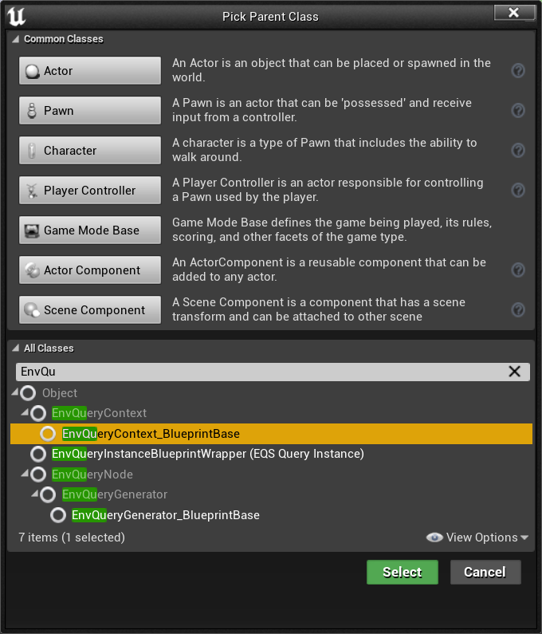

在Functions中点击Override，重写ProvideSingleActor函数，该函数仅返回单个Actor：

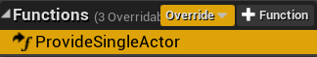

DEBug：

除了在运行时按小键盘3之外，在窗口中打开Visual Logger，点击开始记录，开始游戏，退出游戏，退出记录，选择AIController将进度指针拖到最开始，即可在地图上看到EQS点位形状分布、每个点的分数、以及行动路线。

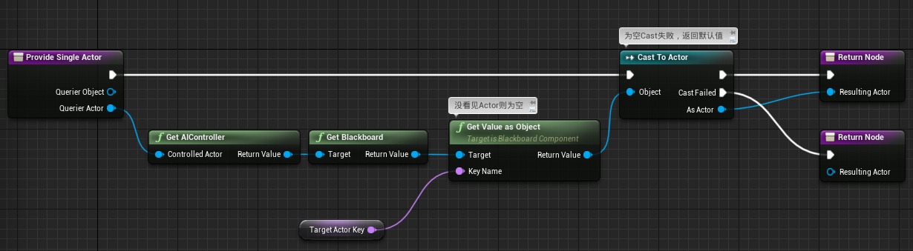

随后可返回EQS中，修改center：



注意此时的寻点逻辑，以我们为中心生成环状点位，在这些点中寻找距离Querier最远的点作为目标点。因此，此时AI大概率会经过我们的角色，跑到身后一个较远的点，显然这并不合理，合理的情况应该是AI少走路，在攻击范围中既可，为此需要把上述寻点逻辑中的最远改为最近，修改Scoring Factor为-1即可：



在preview中也可看见，分数随距离减少，且距离低于500的会被Filter掉：

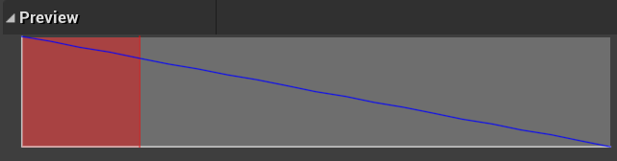

最后，修改generater诸如radius、Arc之类的一些影响采点参数：

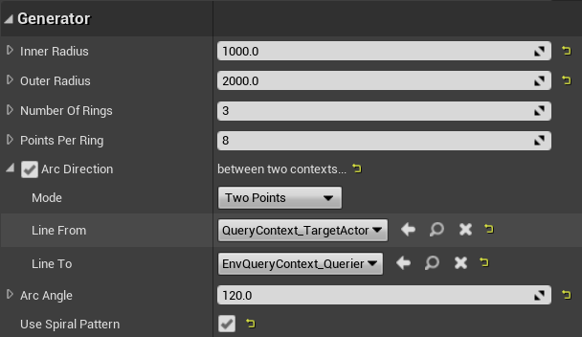

添加一个额外的Test：

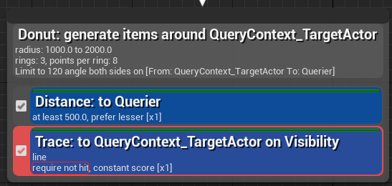

使用光线追踪，确保Querier到Target Actor之间不被其他Actor阻挡（require not hit）

## Pawn Sensing Component

在AICharacter.h种添加Pawn Sensing Component：

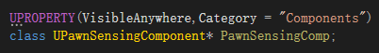



进入UPawnSensingComponent.h，可以看见两个代理：



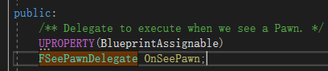

我们需要使用的是FSeePawnDelegate，返回AICharacter.h，添加函数：

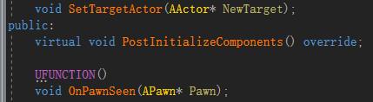

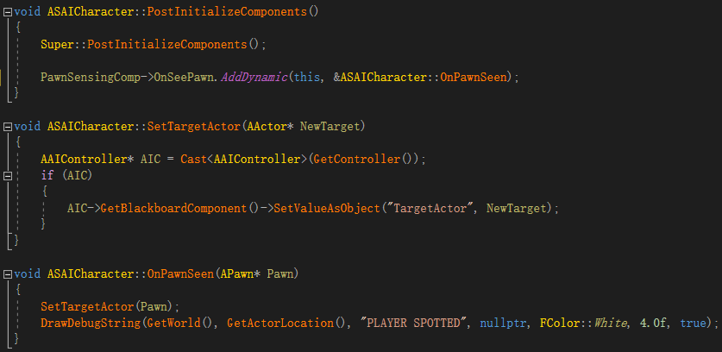

在蓝图中合理调整PawnSensingComp，此时，当AI看见角色时，会将BB中的TargetActor设为角色。

## 改进AI动画

在AICharacter蓝图->CharacterMovement中勾选Use Controller Desired Rotation，

同时取消勾选Use Controller rotation Yaw。会使AI在转身时变慢。

在动画蓝图中，双击如下混合空间，并修改如下参数，处理刚开始移动时的滑步问题。

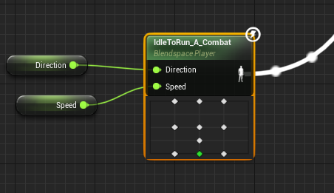

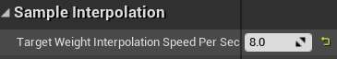

# GameMode与EQS(AI再生)

## EQS创建

新的QueryContext，AllPlayer：

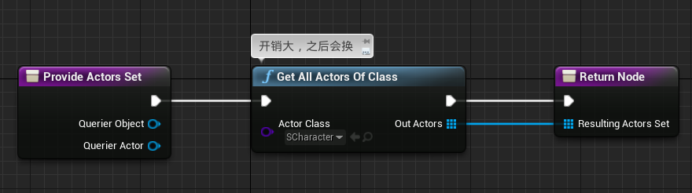

小技巧：创建EQSTestingPawn的蓝图，并放置在地图中，在Details面板中添加指定的EQS，选中场景中的TestingPawn就可以很方便的看到点位分布：

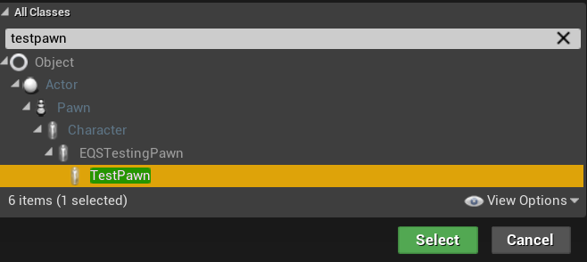

创建EQS：

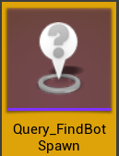

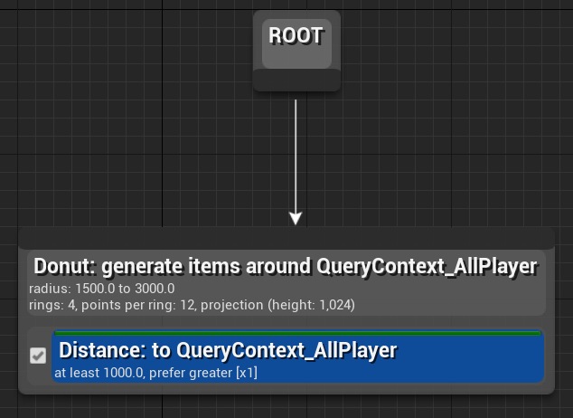

至此EQS已可正常运行，但会在某些地形里如一个较大的立方体，生成点位。我们打开Navigate Show可以看见某些立方体内部是绿色的，所有在这些立方体内部有生成AI的可能，有两种办法可以避免：

1、在立方体内部放置一个Navigate Modifier Volume，使其刚好能填充整个立方体。

2、第二个方法开销大但相比起在每个立方体内都得设置Navigate Modifier Volume来说要简单写。在EQS的test中添加Path Exist，确保AI到玩家之间存在路径：

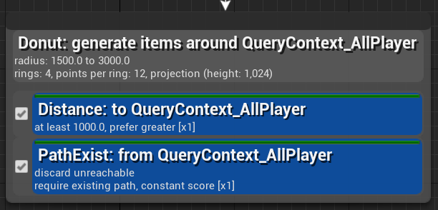

## GameMode

新建C++类，选择Game Mode Base为基类

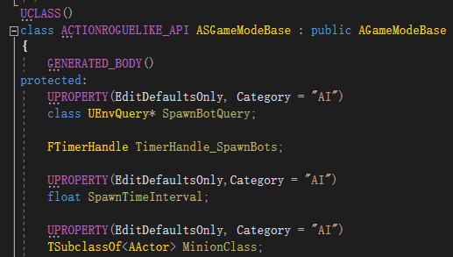

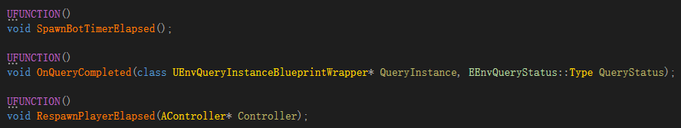

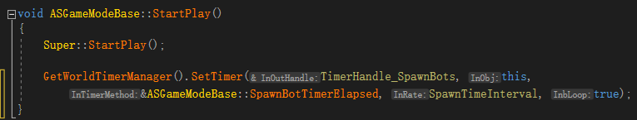

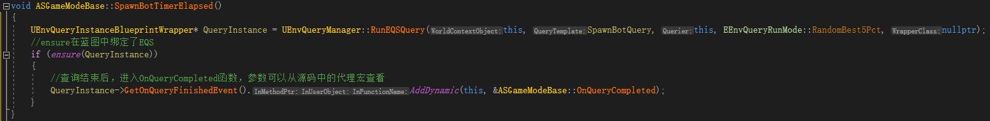

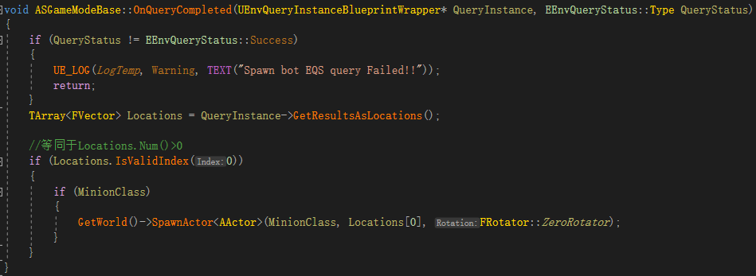

这里注意，仅是生成了AICharacter，为了使生成的AI能够正常运行，在AICharacter蓝图中绑定AICOntroller：

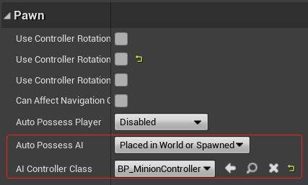

其中的Auto Possess AI可在C++中绑定：

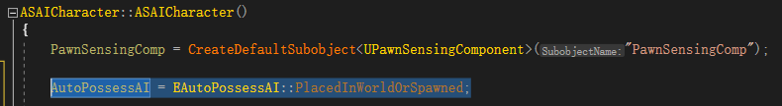

现在自动生成AI已可以正常使用，但没有任何限制的每隔两秒生成一个，接下来我们为AI设置一个数量上限：

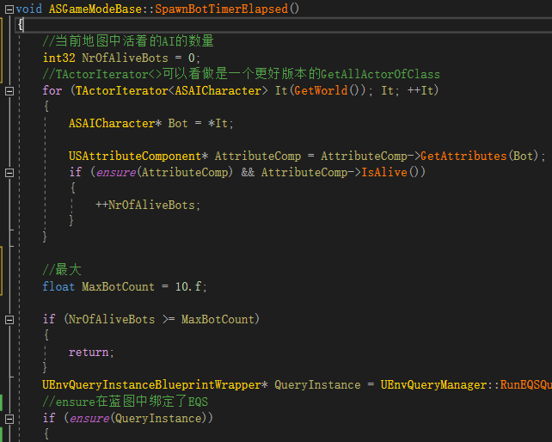

此处使用到了AttributeComp，但目前其实并没有在AICharacter中加AttributeComp，且AttributeComp中也没有IsAlive函数，不难实现，就加上即可。

TActorIterator（常用）可以看做是一个更好版本的GetAllActorOfClass，后续我们会用曲线改进这个上限，使其随游戏时间增加而上涨。

## 曲线在C++中应用

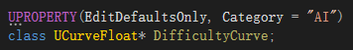

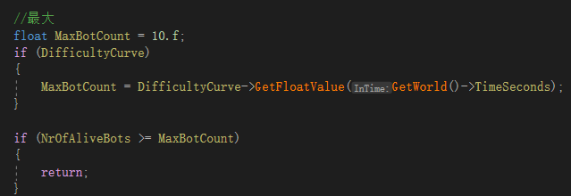

在编辑器中新建Curve：

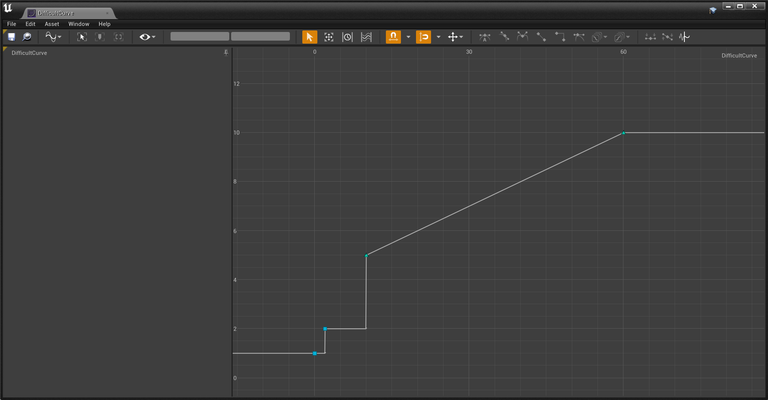

按回车键可以添加节点，然后拖拽即可修改值，或在选中点后，在上方两个框中为其填写一个较为精确的值：  
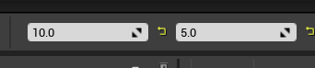

## 改进AI死亡

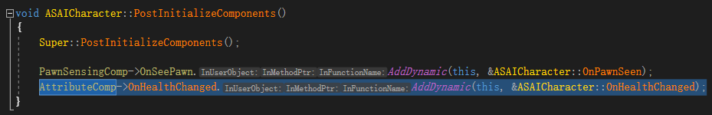

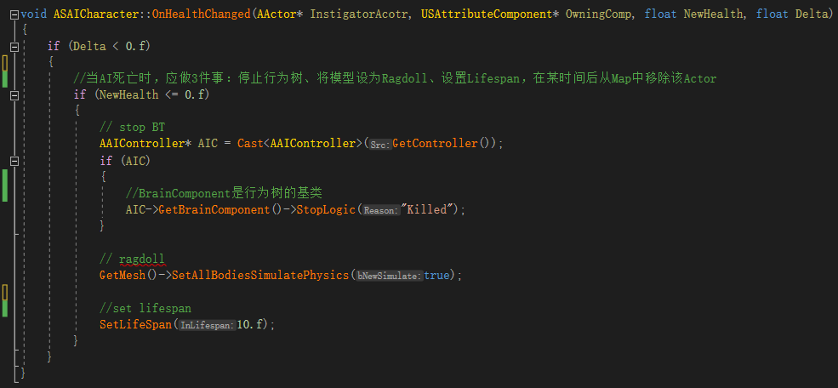

目前为止，AI已经可以响应死亡了，当生命值第一次归0时，会停止行为树，倒地、且10秒后会消失。而现在存在的问题是倒地后，会直接穿过地板，往地底跌落，原因是我们仅仅启动了模拟物理，而并没有设置物理的碰撞：

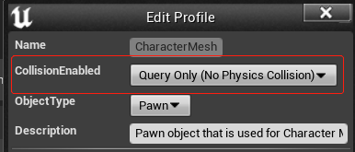

只需将碰撞设置为引擎为我们提供的Ragdoll即可，可以看见在Ragdoll中为我们设置了物理的碰撞：

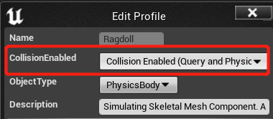

仅需在C++中添加一行代码：

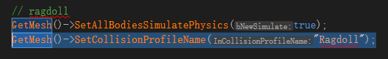

## 改进AI仇恨

我们将AI的TargetActor改为攻击此AI的角色，包括其他AI。

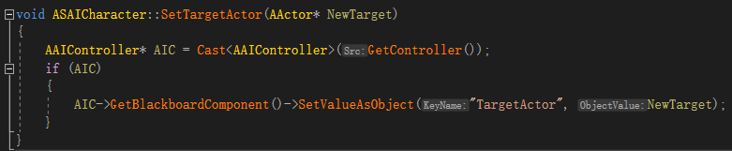

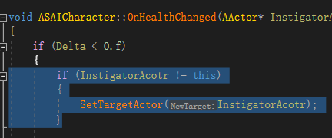

## 改进AI遭受攻击时的反馈

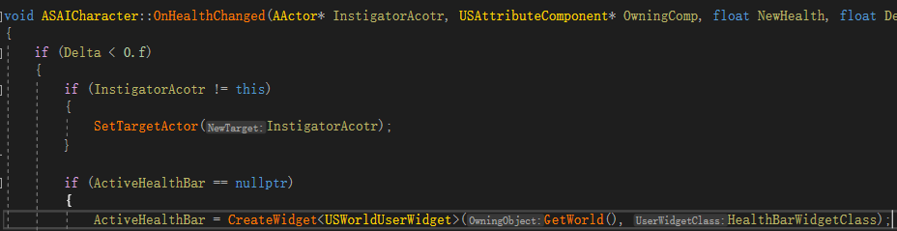

修改材质：

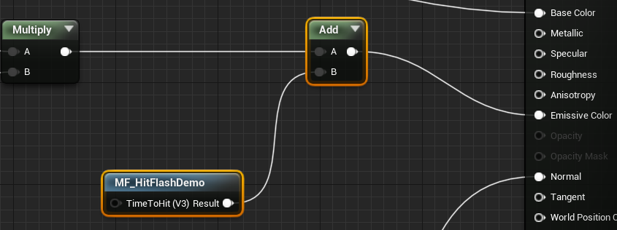

## 作业4

让AI在生命值低的时候躲起来治疗，还没做

# 在C++中使用UMG

## 使用C++创建AI血条UMG

在C++中使用UMG之前，需要在.build.cs文件中添加UMG模块：

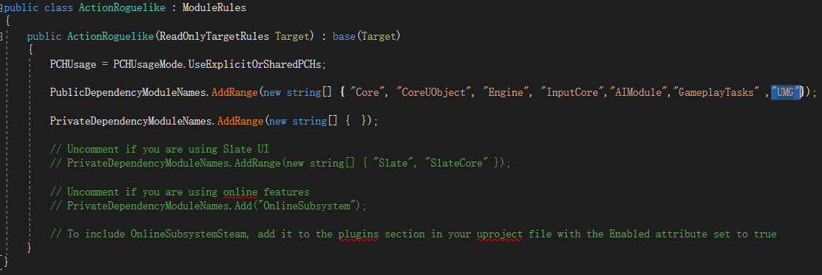

新建C++类，User Widget：

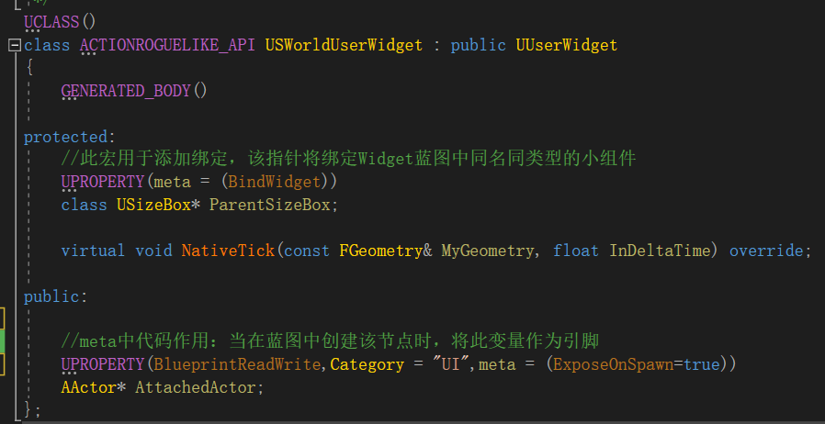

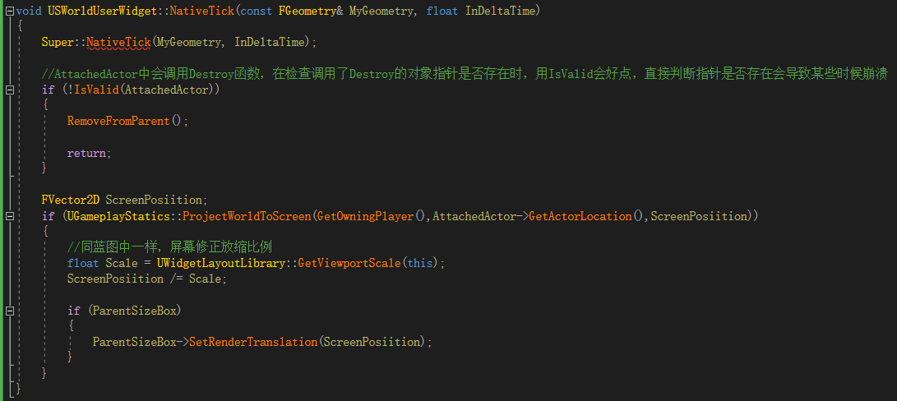

新建蓝图类，继承自刚创建好的C++类，建好后，点击编译会出错。是因为我们在C++类中绑定了一个SizeBox，但在蓝图中并没有找到，创建同名的SizeBox即可。

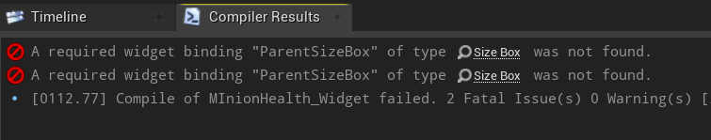

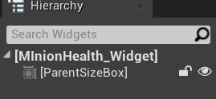

随后点击编译，即可通过。右键此Box，使用Canvas Box包裹，并添加图片：

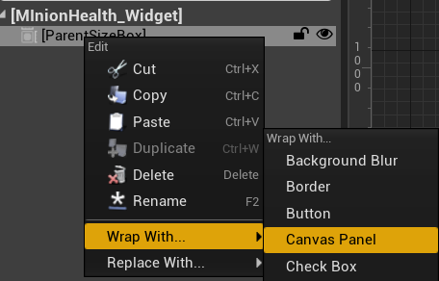

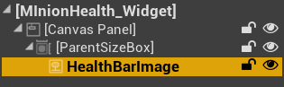

勾选Sizebox中的size to content，修改Alignment:



修改图片位置和大小，以及选择图片为之前创建的健康条材质：

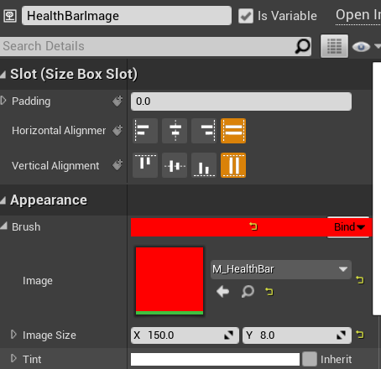

添加事件蓝图：

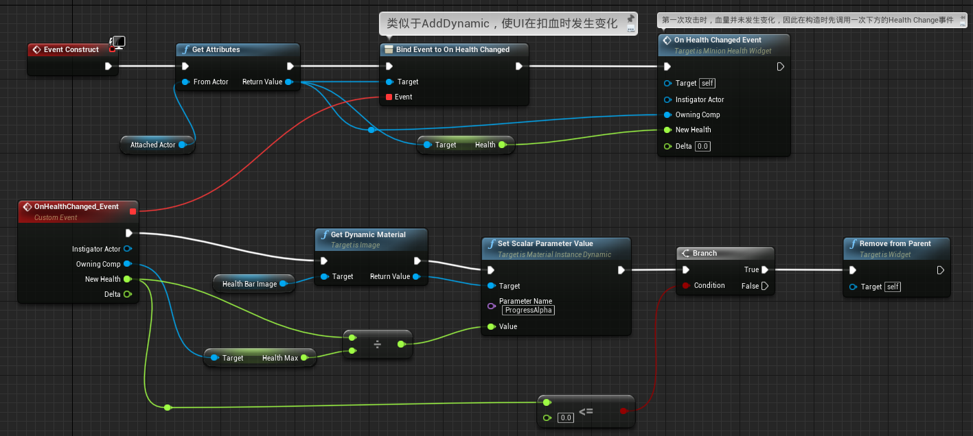

在AI中的OnHealthChange事件中添加此Widget：

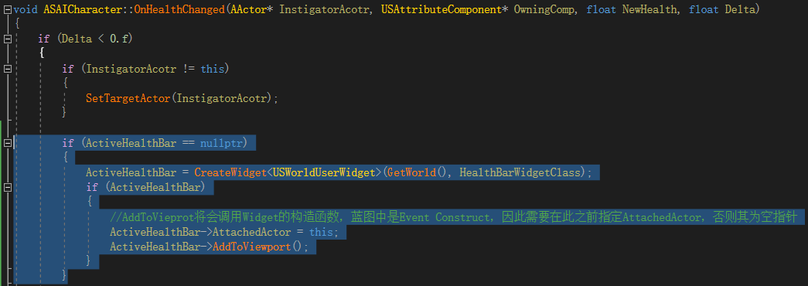

此外，在Widget中添加一个World Offset变量，使血条在屏幕中显示的位置更合适，并将其暴露给蓝图，方便修改：

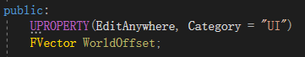

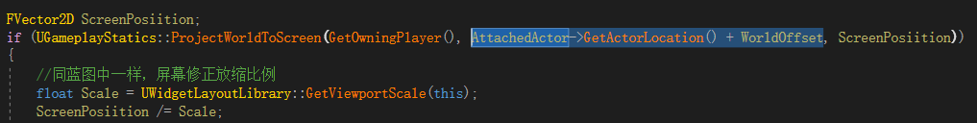

## 创建主UMG和更多Widget

创建学分Widget：

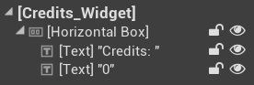

使用Replace with Child可以快速删除父面板：

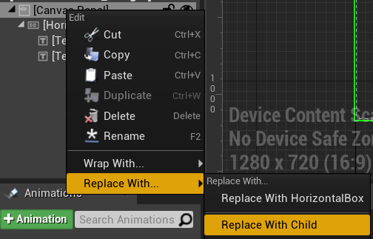

此时Horizontal box会铺满整个屏幕，不方便编辑，点击右上角，切换到Desired on Screen视角。

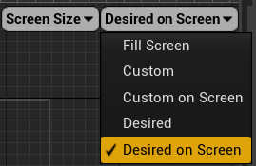

创建时间Widget：

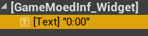

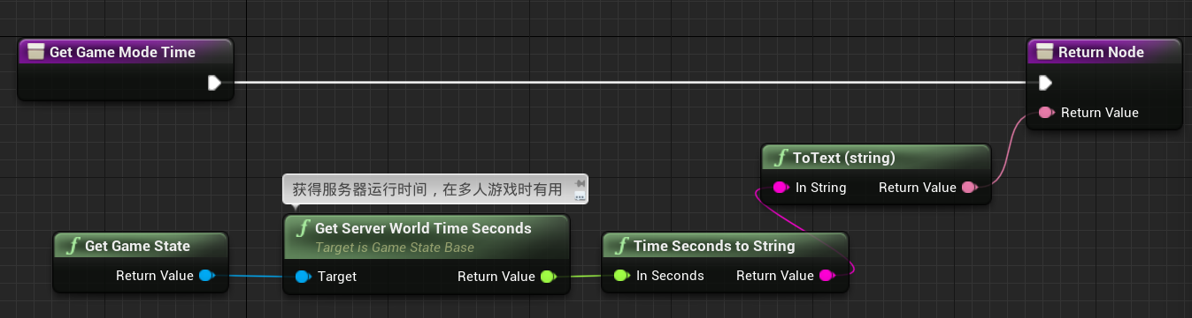

创建主面板，将之前创建的子Widget全拖拽进面板中：

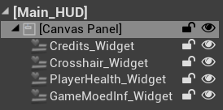

所以Widget均勾选

进入血条Widget中删去Canvas Panel，并修改合适的血条长度。

将血条和学分用垂直盒子(勾选Size to Content)对齐：

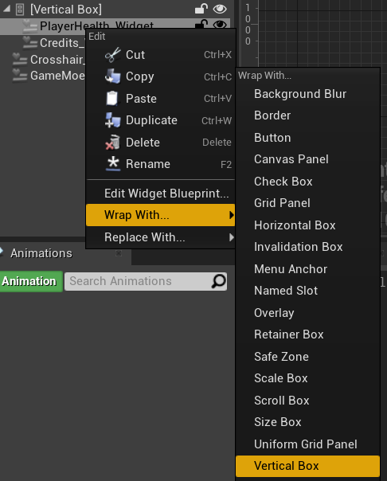

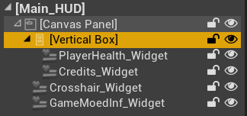

修改每个部件的锚点和位置，为部件调整合适的位置：

修改前：

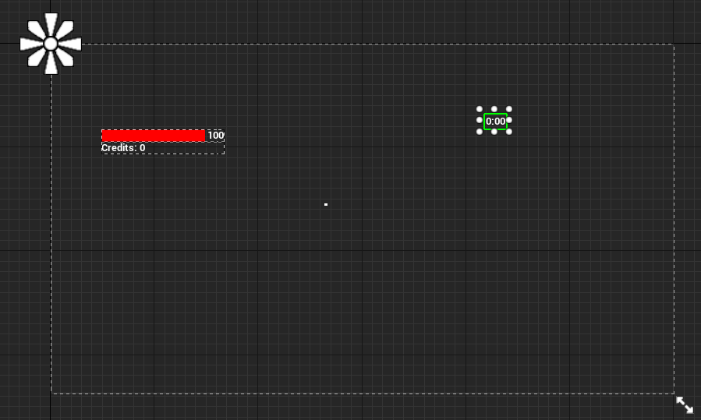

修改后：

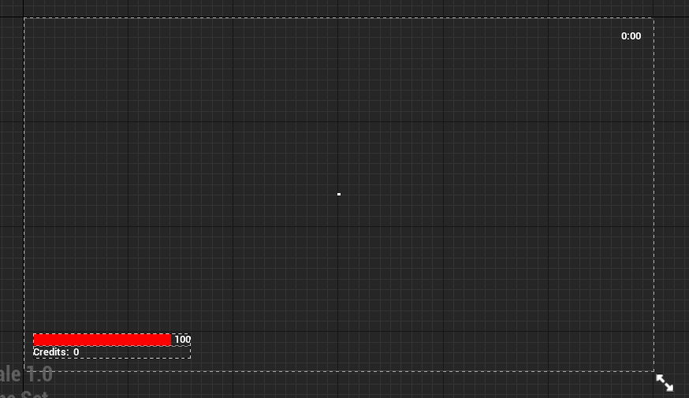

完成主HUD后，进入人物蓝图，修改即可：

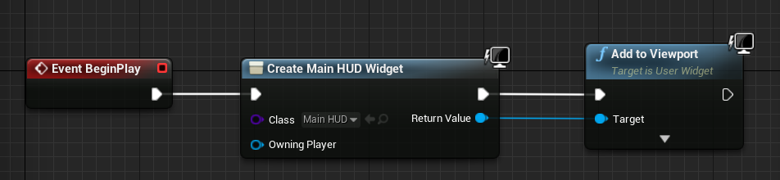

## 使AI弹出伤害UI

我们类似于创建AI的血条时一样，创建一个C++类，但这样有些麻烦，我们在蓝图中做，打开AICharacter蓝图：

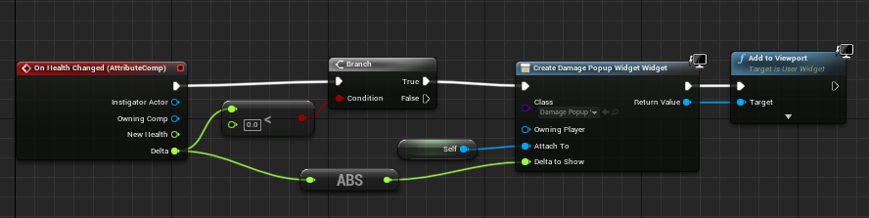

## 修正玩家出生

在我们有GameMode之后，在Word Setting、GameMode的蓝图中可以设置：

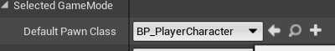

之后可以删除场景中的人物角色，取而代之的使Player Start：

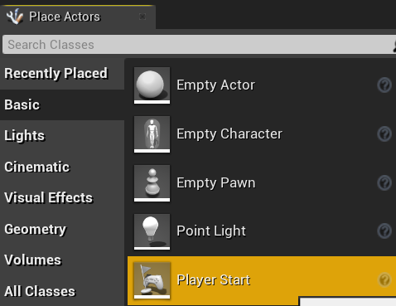

当拖拽多个后，玩家将随机的从这几个位置出生，多人游戏时也将随机分配。

可在编辑器项目设置中设置默认的GameMode

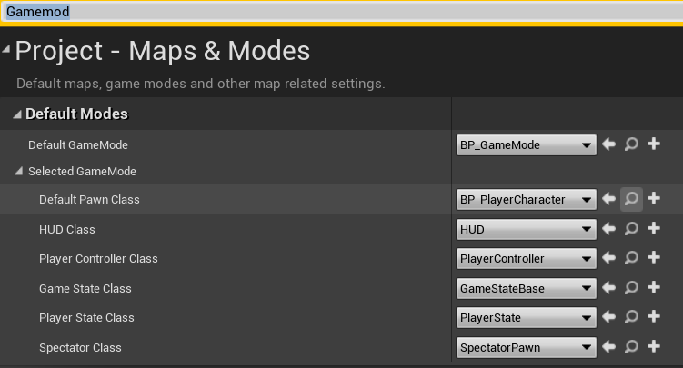

## AI视觉UMG

我们希望AI在看见角色时，头上会弹出一个感叹号，因此，在SAICharacter中添加：

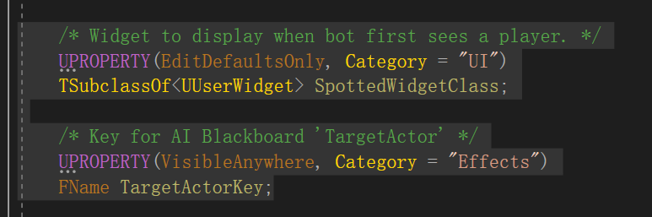

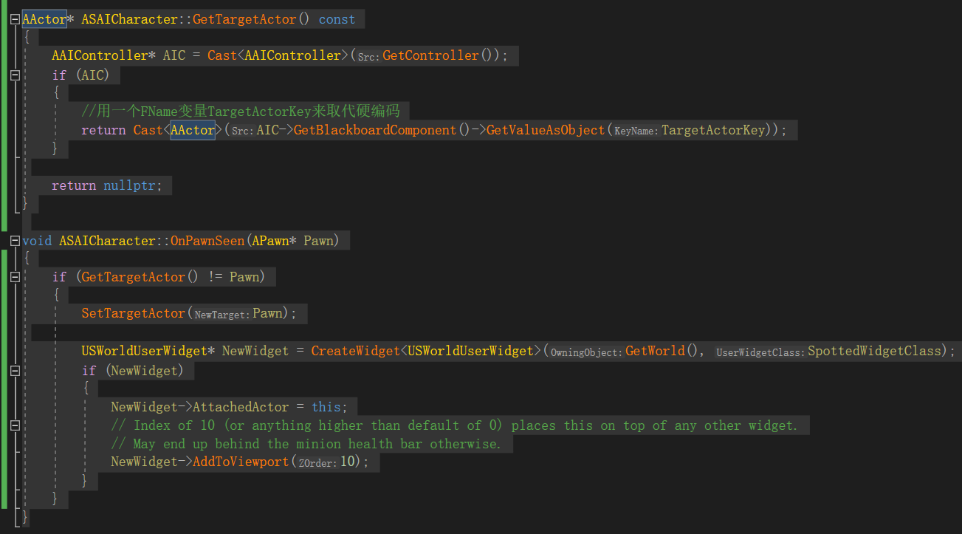

接下来创建继承自WorldWidget的UI，绑定即可：

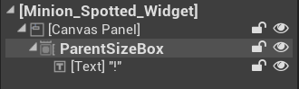

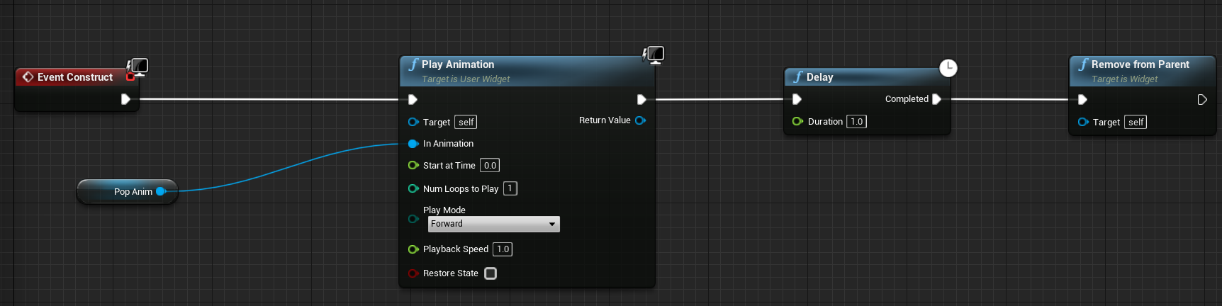

## 控制台命令

使用UFUNCTION(Exec)宏可以使该函数在控制台中调用，此宏仅在几个地方生效：Character、PlayerController、GameMode、CheatManager。

1、HealSelf

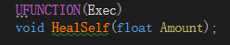

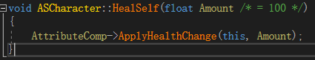

2、KillAll

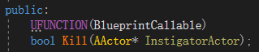

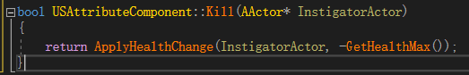

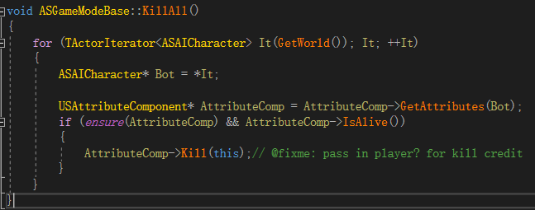

3、God

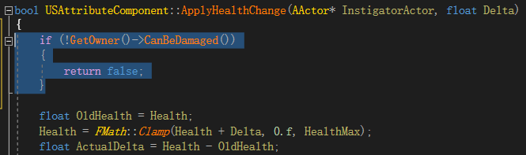

## 改进Interact

进一步改进Interact，将之前在代码中硬编码的TraceDistance、TraceRadius、CollisionChannel暴露给蓝图，方便调整。

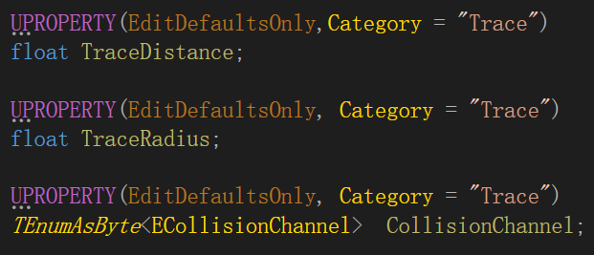

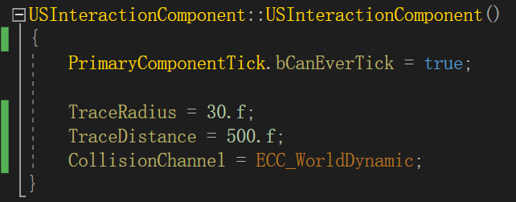

在InteractionComponent中新建一个函数即变量，将原本在PrimaryInteract中的绝大部分代码移动到此新建的函数中：

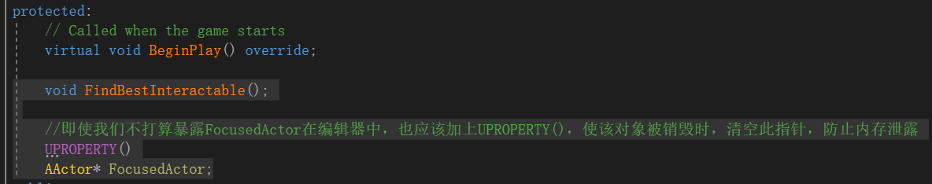

做出如下修改：

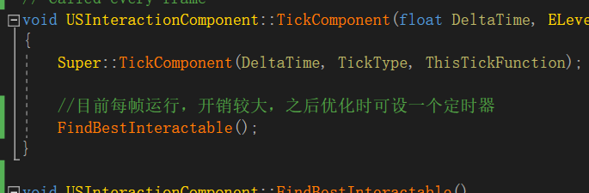

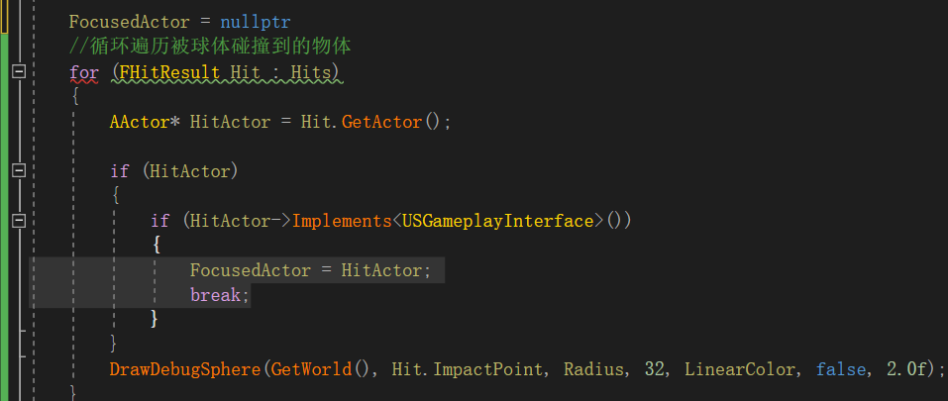

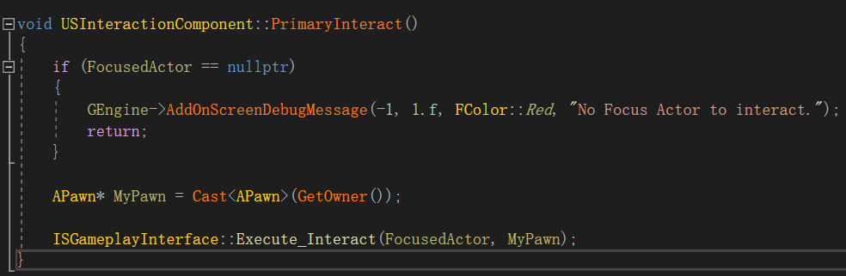

目前，每帧都会从屏幕中心出发，超看向的方向做出光线追踪，将光线碰撞到的到的物体赋值给FocusedActor，随后按E调用PrimaryInteract，执行FocusedActor中的交互相关逻辑，接下来我们为FocusedActor添加UI，用于提示玩家进行按键交互：

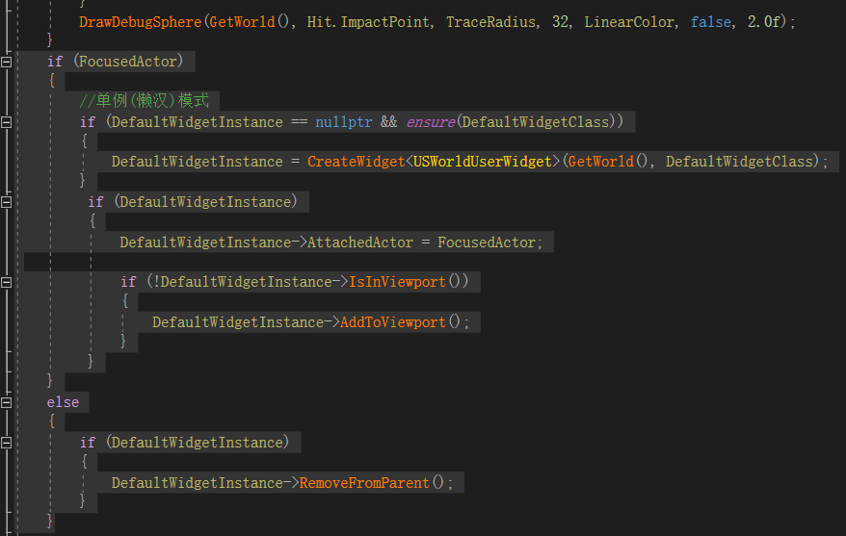

新建蓝图继承自我们之前创建的SWorldUserWidget：

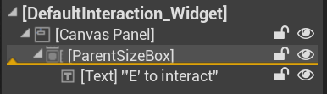

并调整合适的位置，大概长这样：

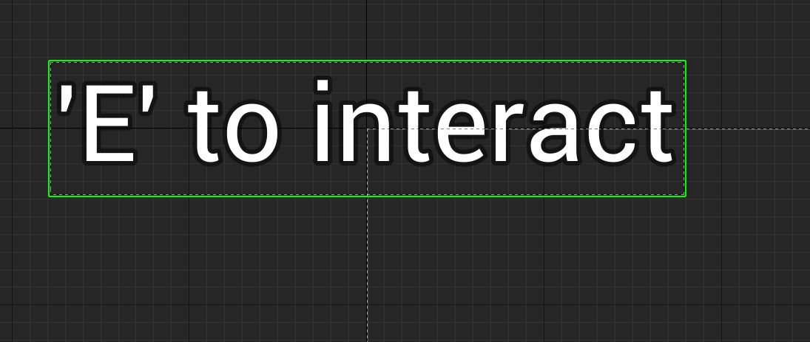

随后在InteractComp中赋值，

# GameMode

## 设置玩家重生（带参数的计时器）

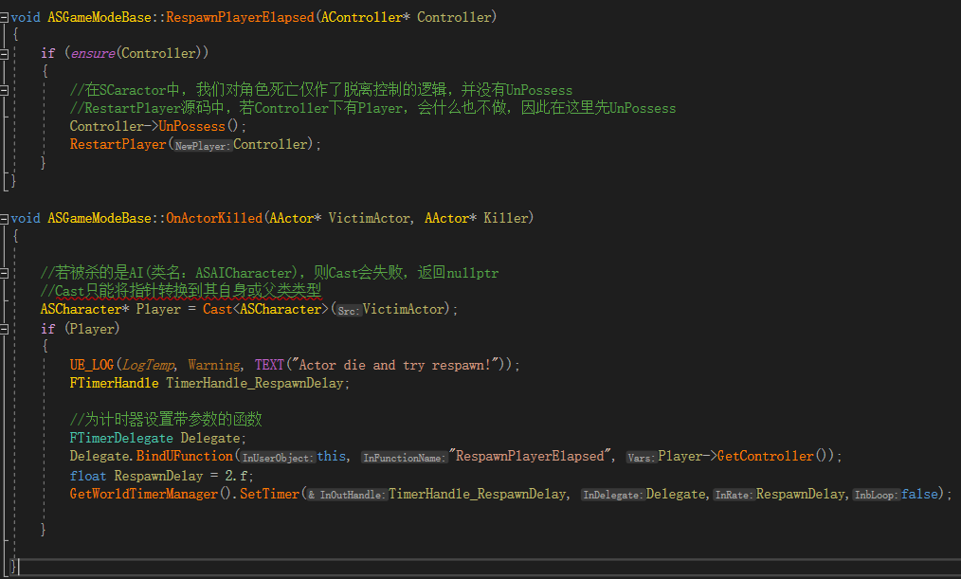

并在AttributeComponent中，收到伤害时检查是否死亡，若死亡则调用重生：

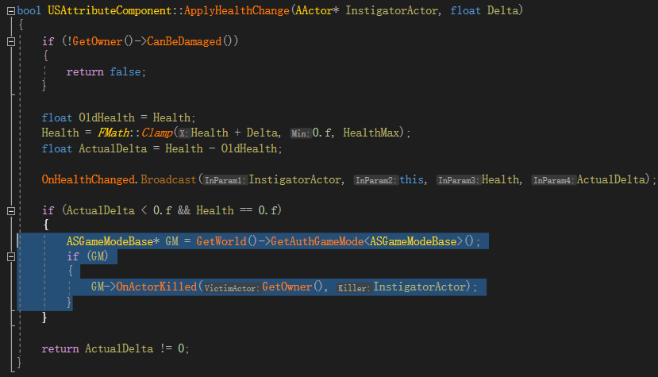

此时角色被杀死时以及会重生了，但主UI会有问题，因为我们在角色蓝图中设置，当角色生成时，会添加MainHUD。故在重生时，会在屏幕中添加一次UI，而上次UI并未清除，我们新建蓝图类PlayerControler，在其中创建MainHUD，同时在GameMode中修改PlayerControler。

然而，若仅此，在重生后，血条依然为空，原因是我们UI绑定的依然是之前死亡角色的血条，我们新建一个C++类PlayerControler：

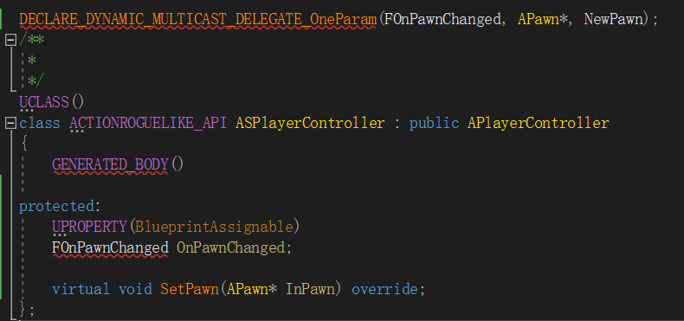

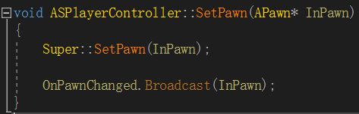

修改之前用蓝图创建的PlayerController的父类为刚创建的C++ PlayerController，随后，修改血条蓝图：

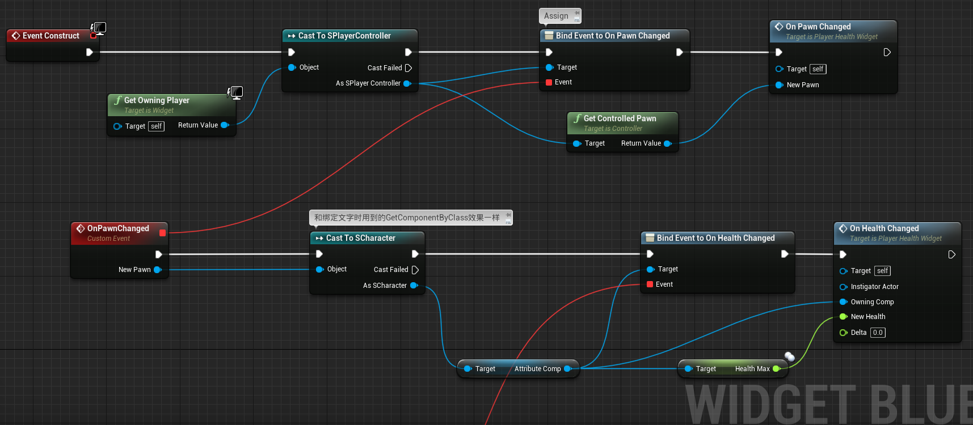

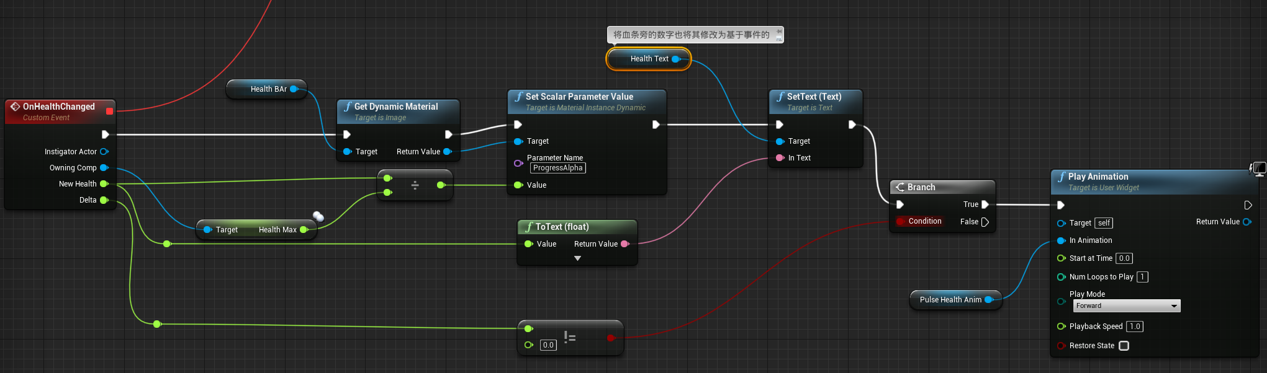

最后，合理设置一个死亡角色的消失时间：

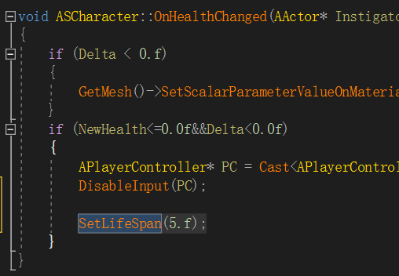

## 控制台变量

添加能在控制台中赋值的变量。

添加控制台变量控制生成机器人：

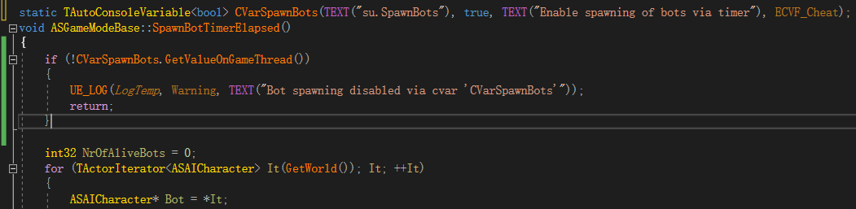

添加控制台变量增加伤害倍数：

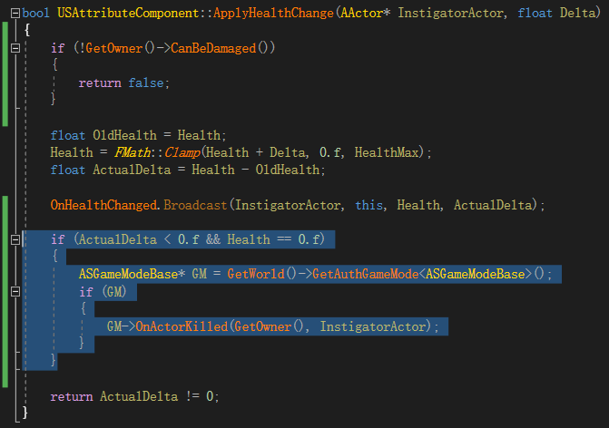

## Function Library

新建C++类继承自Blueprint FunctionLibrary，

可以在这里封装一些函数

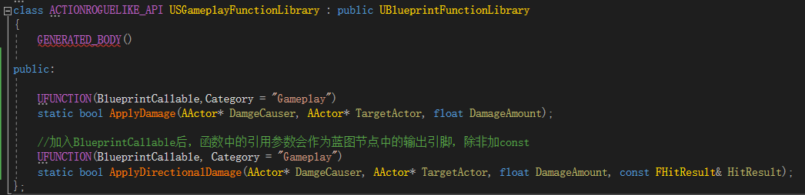

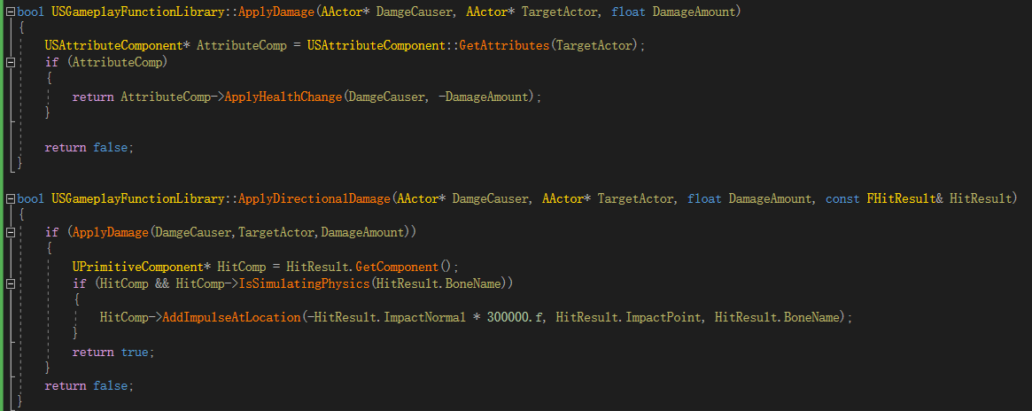

在MagicProjectile中即可调用：

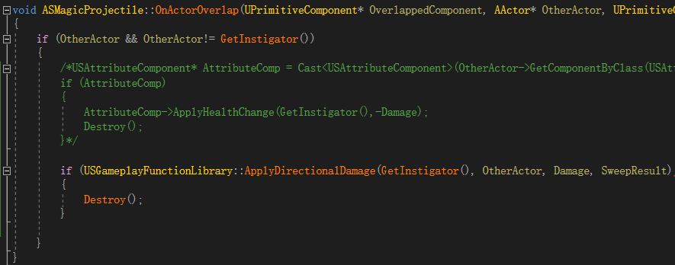

但此时Debug会发现，游戏运行时，ApplyDirectionDamage函数中，弹丸击中的并非小兵的Mesh骨骼，而是胶囊体，从而无法正确的施加冲击力。解决方法是，在胶囊体的碰撞通道中，忽略飞弹。之后会为飞弹创建单独的类，目前仅让其忽略World Dynamic，并使Mesh能够相应碰撞或重叠事件：

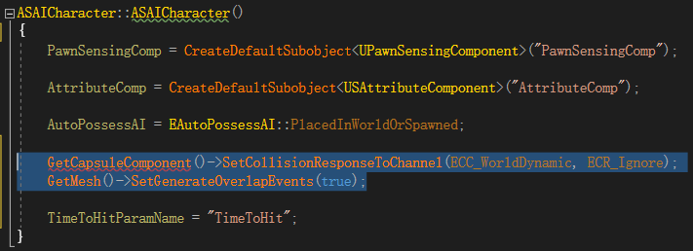

## 积分系统

新建C++类继承自PlayerState：

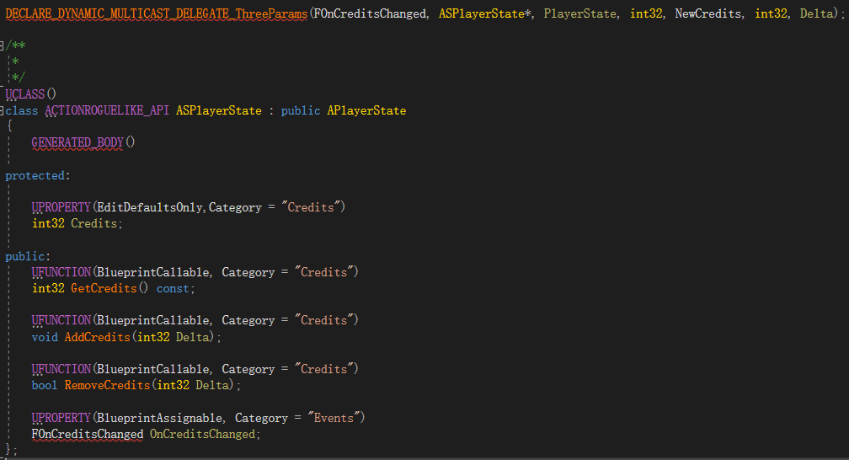

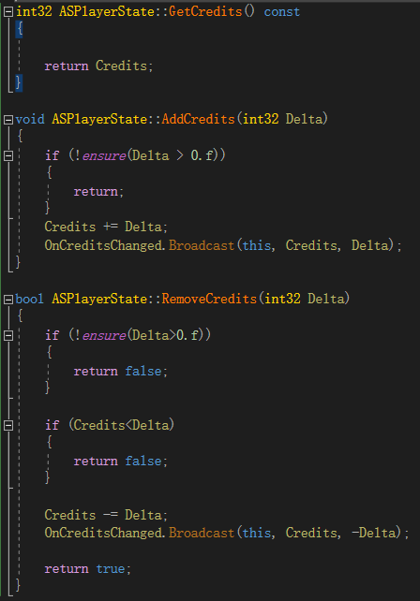

然后，在其他地方如健康药水、以及新建的PoweupCredit中，调用：

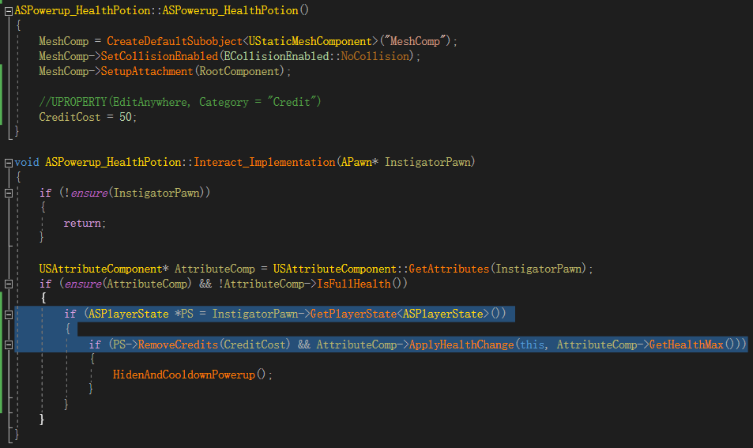

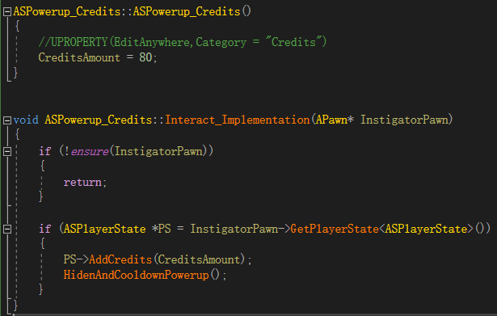

绑定UI：

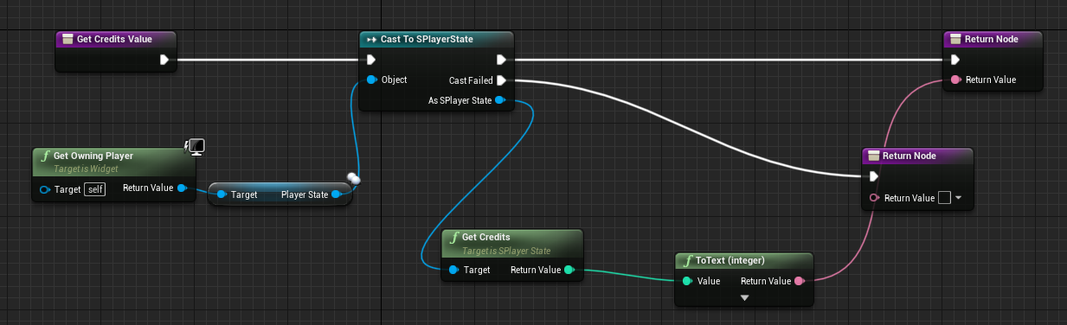

UI绑定值优化：UI在绑定值时，若直接通过函数绑定则非常低效，因为其每帧都会调用，并且基于蓝图的绑定并不是非常快，也会导致效率低，合适的做法是在事件中绑定，同时添加动画：

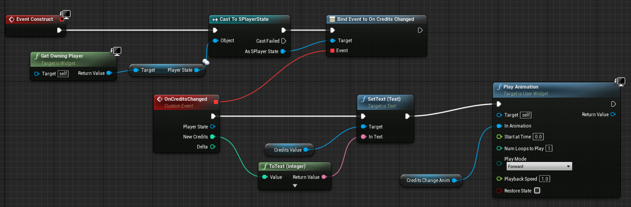

## 在场景中随机生成物品

创建EQS：

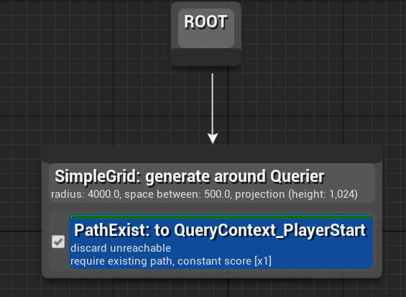

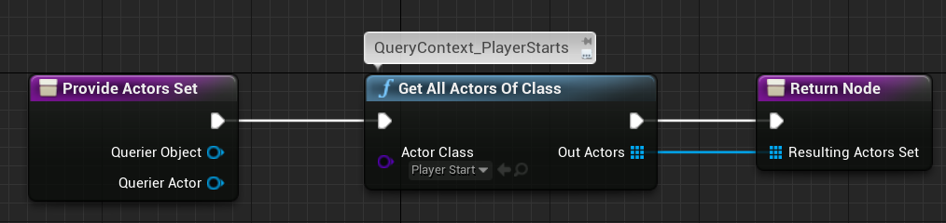

在GameMode中应用该EQS：

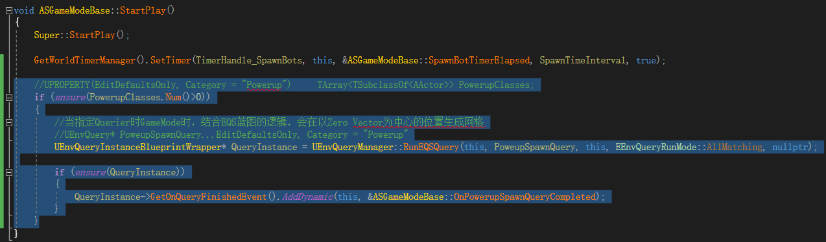

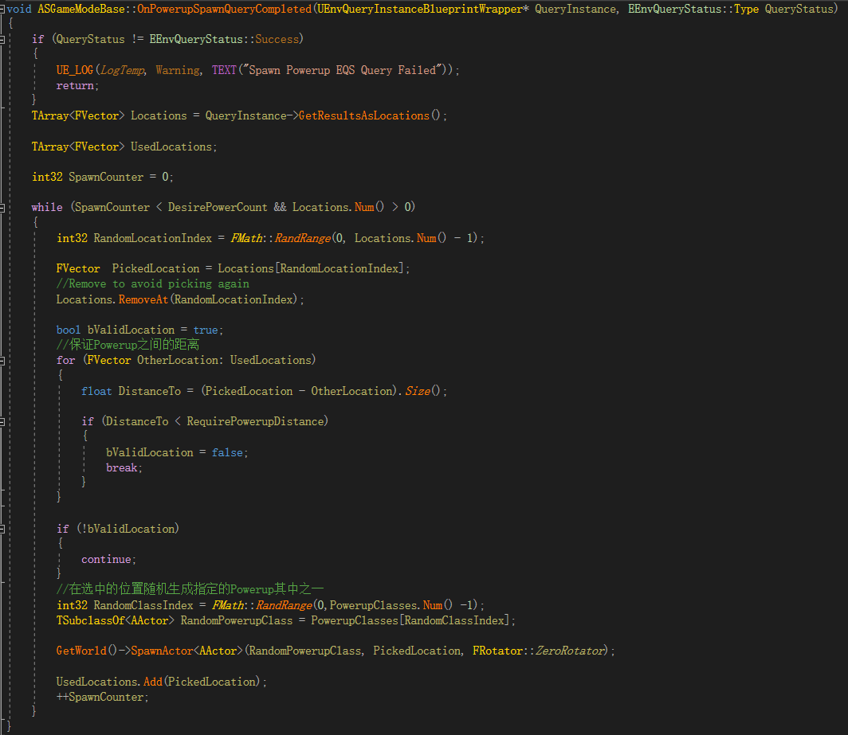

# GAS（Gameplay Ability System）

Epic特别为属性、能力、buff等创建的框架，独立于Gameplay框架。有诸多RPG类游戏适用的功能。

目前为止，SCharacter略显臃肿，通过GAS可以解决。我们将创建自己的GAS：

## Action基类

新建Actors Component类：SActionComponent，和Object类：SAction。SAction可看作是具体行动，其应具备开始行动、结束行动时的逻辑，以及行动的状态受否正在执行、能否开始等。综上SAction中存在着行动的逻辑和状态，在本节中将着重于逻辑，下一节（游戏标签）中更注重行动的状态。SActionComponent则可看作为行动的触发器，应决定可以触发哪些行动，并可以按名触发行动，根据行动的状态决定是否应触发等。

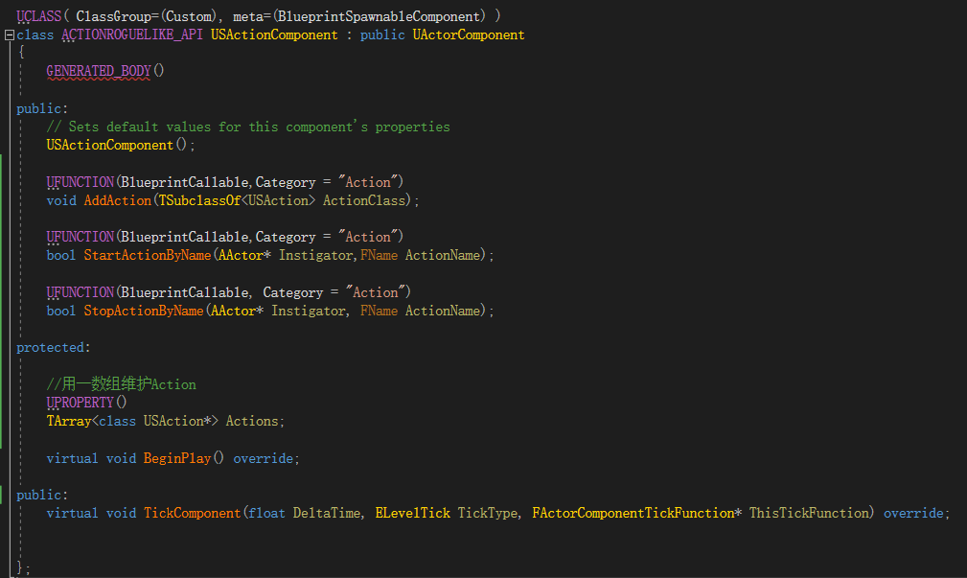

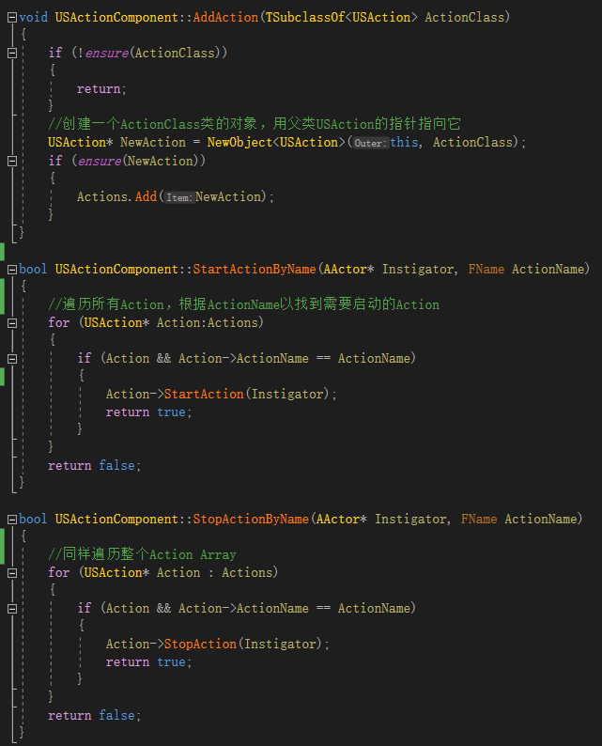

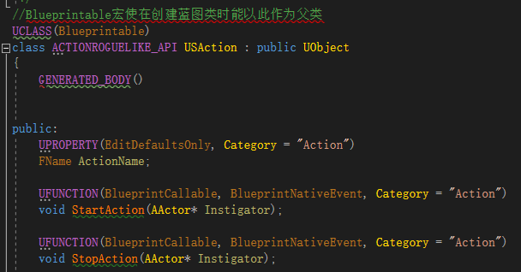

在SCharacter中添加Component：

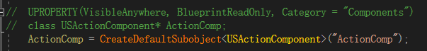

至此，编译，可以创建自己的Acton，只需创建类继承自USAction即可，需重写StartAction和StopAction，并给ActionName赋值。

## 冲刺

在角色中添加绑定：



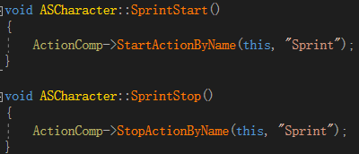

新建文件夹：Action，新建蓝图，继承自SAction，修改Action Name，并在其中重写StartAction和StopAction函数（事件）：

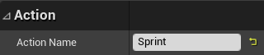

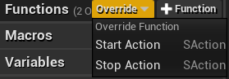

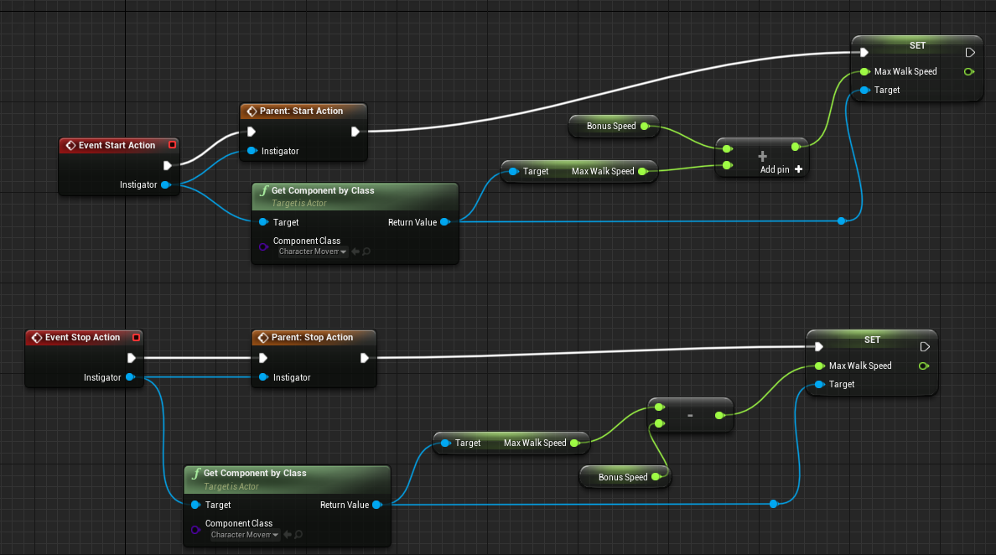

最后，在人物蓝图中添加该能力：

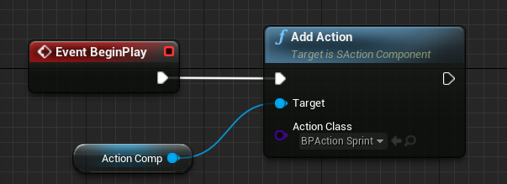

## 基于Action的攻击

新建C++ SAction类，作为攻击的基类：

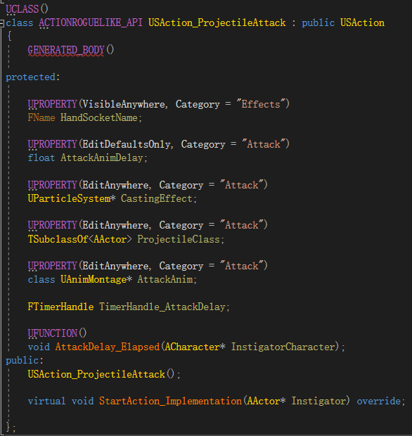

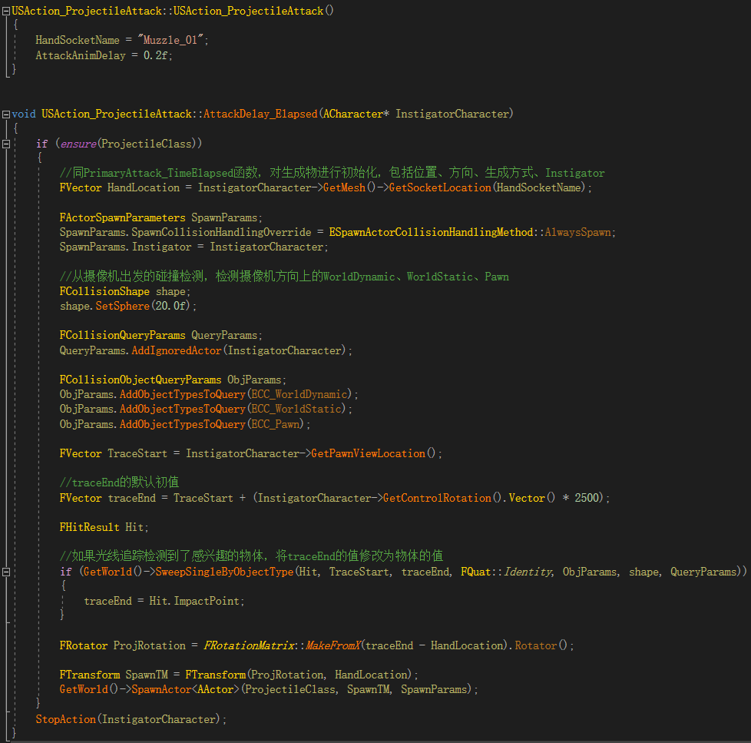

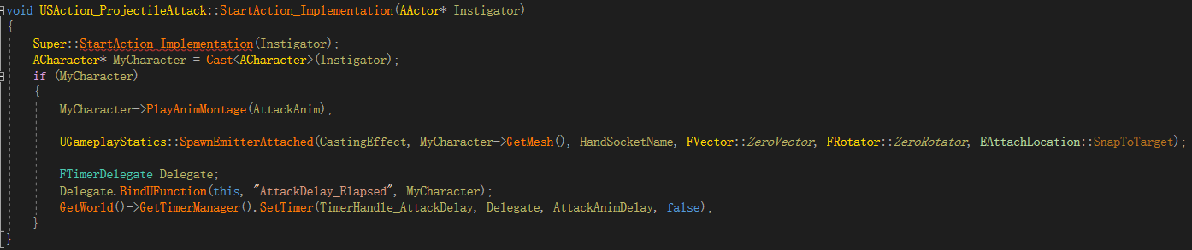

在函数中用到了Get World，为使Action的蓝图类能正常使用，必须修改Action：

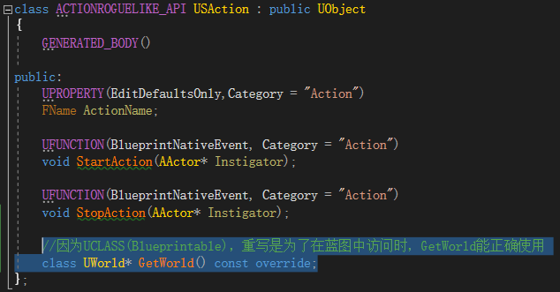

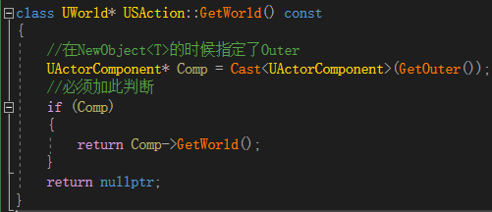

在Character中修改：

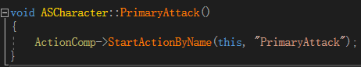

随后点击编译，创建蓝图，指定参数：

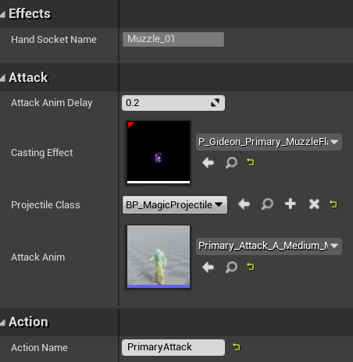

在人物蓝图中赋予能力：

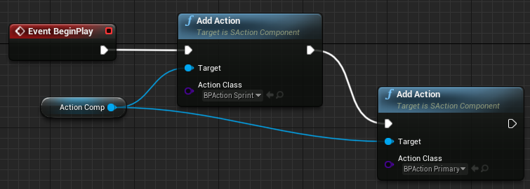

但当Action越来越多时，蓝图会变得越来越臃肿，因此可以做出如下修改，在SActionComponent中：

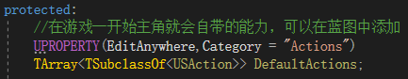

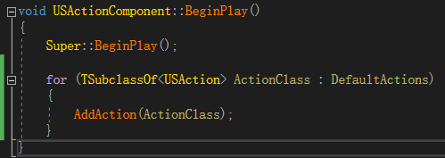

可以用同样的方式修改黑洞和冲刺：

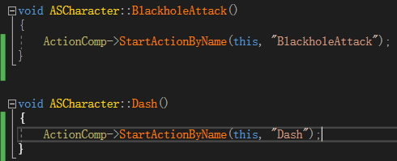

现在，删掉SCharacter中多余的函数和变量，编译。打开编辑器：

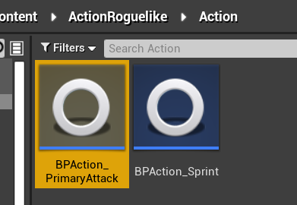

复制粘贴、重命名并修改参数。并在角色蓝图Action Component中添加Default Action。

# 游戏标签（GameplayTags）

可以看作是一组包含在一个结构体中的FName，用于替换bool、enum，Fname之类数据结构，且通过Project Setting创建，方便管理和维护。

## 设置标签

在使用GameplayTags之前需要在.Build.cs文件中添加模块“GameplayTags”。

在SActionComponent中添加TagsContainer：

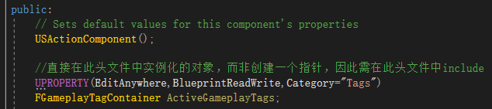

在Action中添加两个TagsContainer，之后会在蓝图中分配：

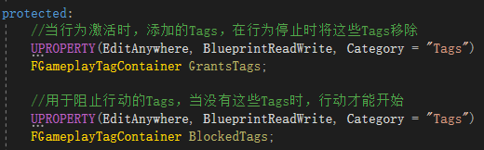

在StartAction和StopAction函数中，对ActionComponent中的TagsContainer进行操作：

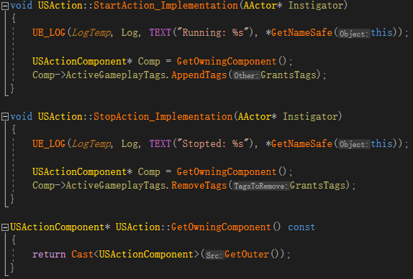

随后我们在ActionComponent中，打印一些信息：

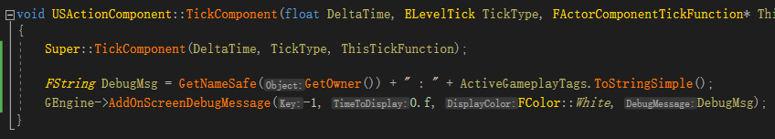

至此C++中的工作已完成，编辑器Project Setting里，添加Tags：

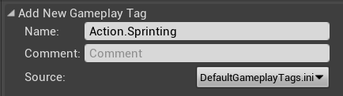

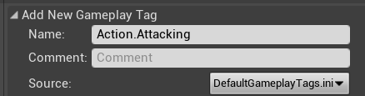

添加之后，在下方即可看见如下结果：

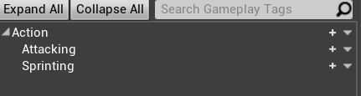

进入Action的蓝图，为之前在C++中定义的GrantsTags和BlockTags赋值，虽然目前我们并未实现BlockTags的相关逻辑：

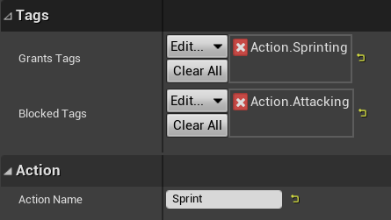

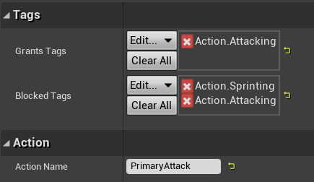

黑洞、Dash中的Tags和Primarily Attack相同。此时启动游戏，已可以看见屏幕上Debug信息。

## 比较标签（Grants和Block）

在SAction中，添加代码：

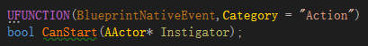

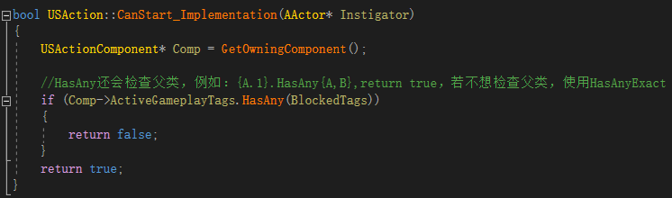

在ActionComponent的StartActionByName中调用该函数，判断是否可以开始行动：

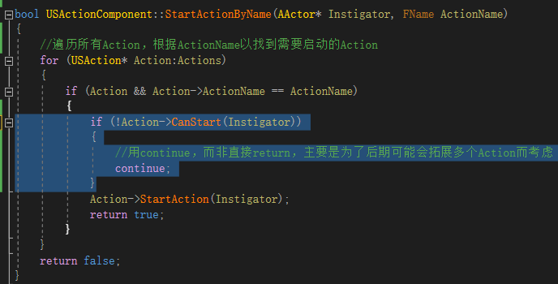

目前为止，在游戏中激活冲刺时，若行动被阻挡，则按下shift之后不会调用StartAction函数，激活该行动；但当我们松开shift之后，依然会调用StopAction函数，显然这是错误的，接下来解决该问题：

在SAction中添加bool量，并在Start和Stop中为其赋值：

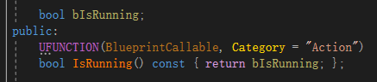

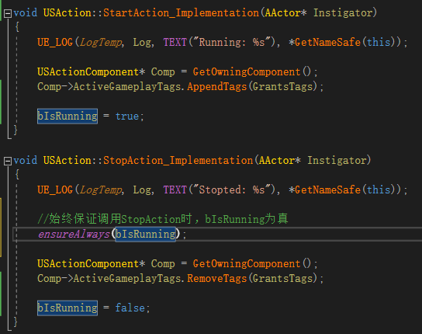

在ActionComponent中添加判断：

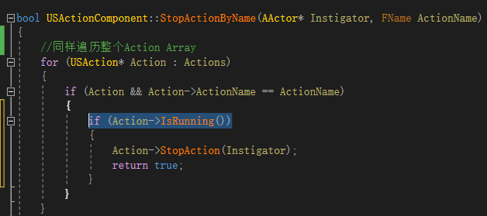

咋SAction的CanStart添加判断：

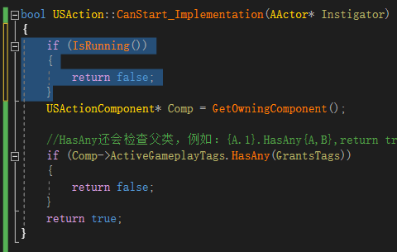

## 使用标签创建钥匙

在Project Setting里添加新的Tags：

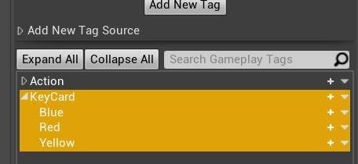

在杠杆的蓝图（BP_Lever）中，添加蓝图，使其赋予玩家钥匙：

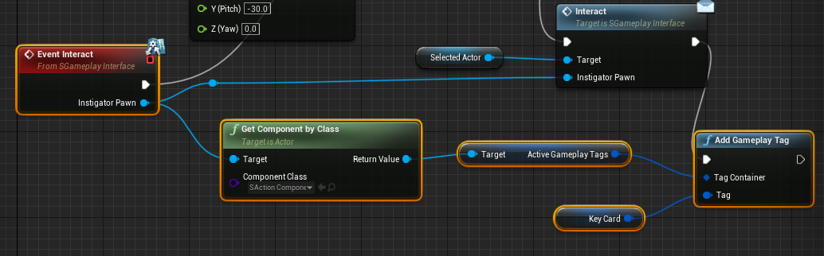

其中变量Key Card来自右键Tag，点击Promote to Variable：

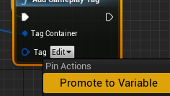

并在Details面板中重命名，以及打开Instance Editable：

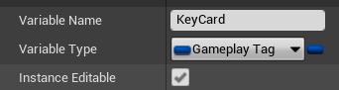

在宝箱的蓝图中，编辑类似的节点，使其开启取决于玩家是否携带某钥匙tag：

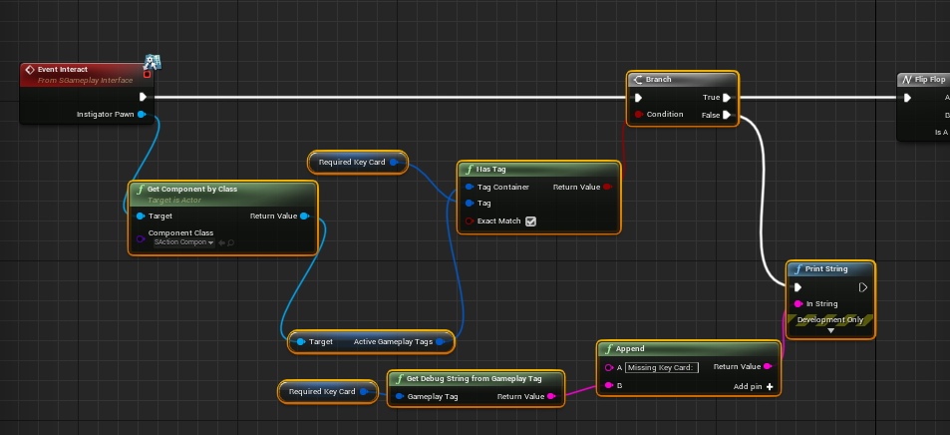

随后，合理设置场景中宝箱和开关中的Tags相关变量，既可达到效果。

## 使用Tags反弹攻击

添加Tags：

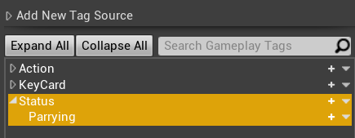

在飞弹SMagicProjectile中，修改代码：

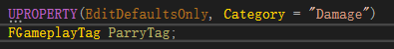

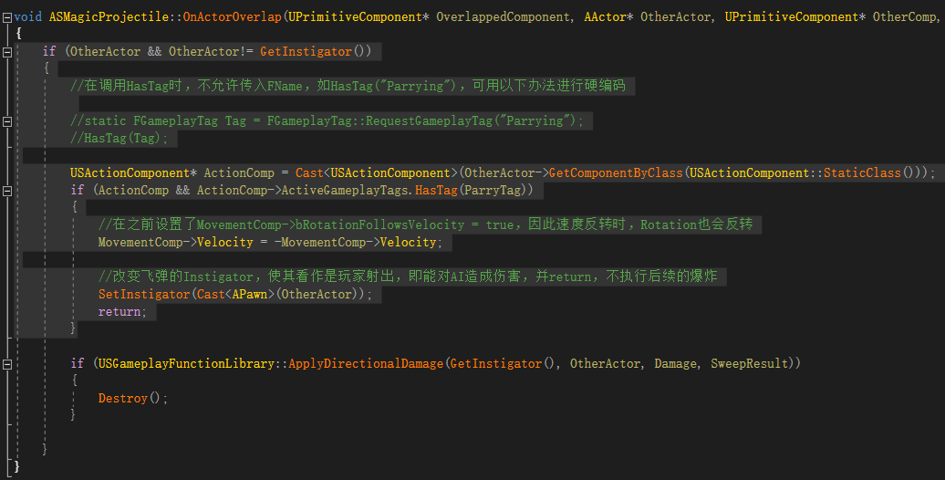

之后在AI飞弹的蓝图中分配Tag，非配好后，我们进入人物蓝图，可为Active Gameply Tags添加一个初始值Parrying，进入游戏后可发现所有AI射向我们的飞弹都见反弹，这样似乎我们人物角色有些太无敌，我们创建行动BPAction_Parrying：

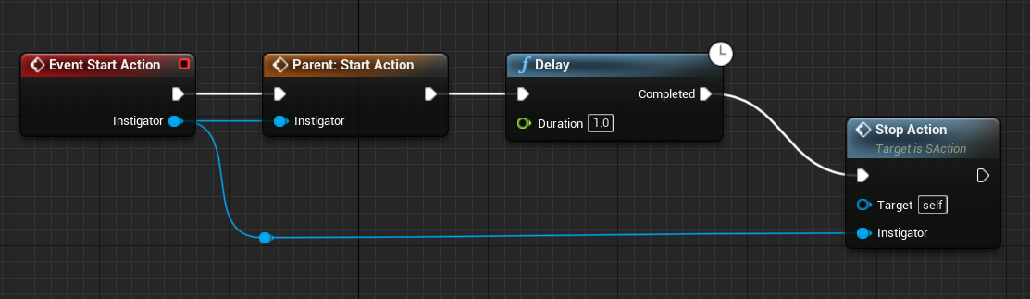

点击上方Class Defaults，修改Grants Tags和Action Name：

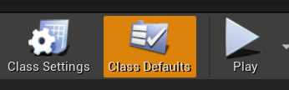

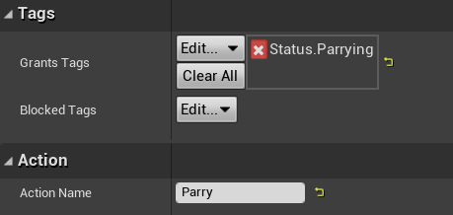

在项目设置中添加按键绑定：

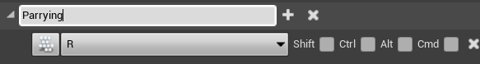

在角色蓝图，做出如下修改，添加Default Action，并用蓝图实现按键触发事件：

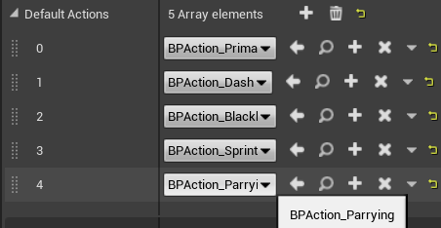

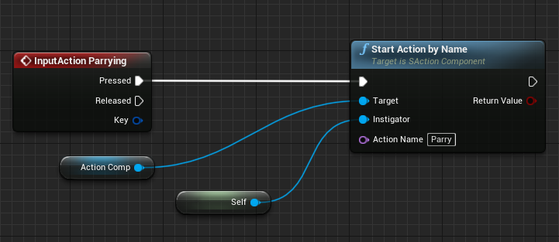

# BUFF

目标：有时间范围（Period），并在该时间内产生周期性（Duration）效果，获得该Buff时会立即开始计时。

我们将基于SAction去创建BUFF，为达到角色获得BUFF即执行的效果，做出如下修改，在SAction中增加一个bool量，用于控制行动是否可以在被创建时或加入Action Array时被调用，在行动的“启动器”SActionComponent的AddAction中去使用该bool量以判断是否应执行此行动：

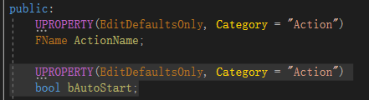

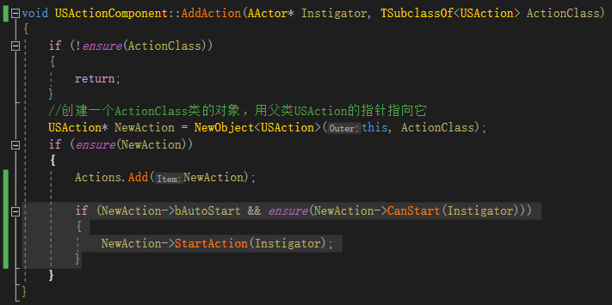

## 燃烧BUFF

首先，创建基于SAction的类USActionEffect，作为Buff的父类.

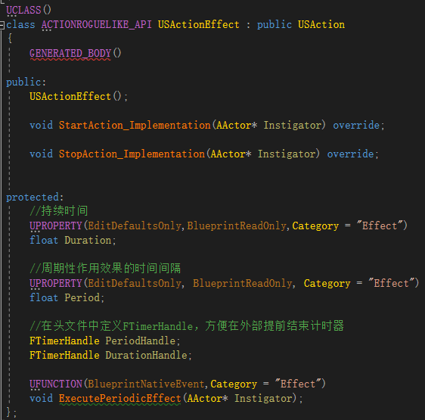

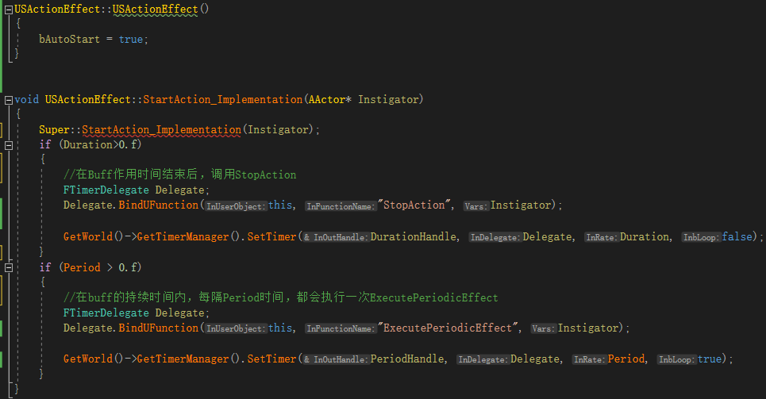

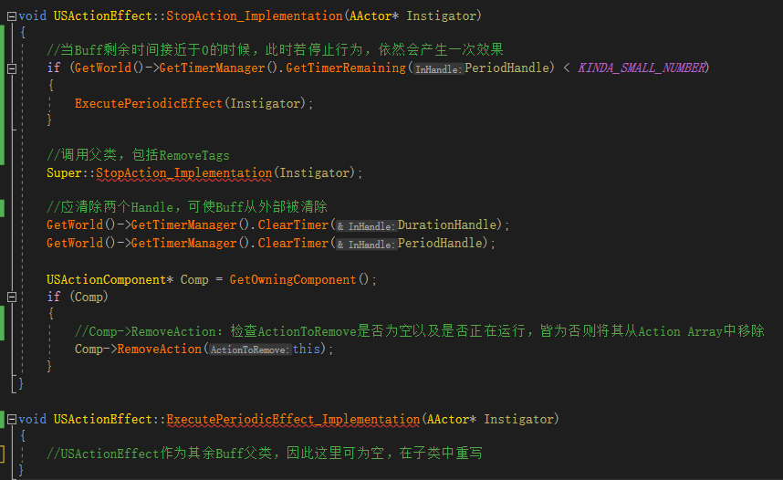

做出如上修改后，即可编译，创建基于ActionEffect的蓝图，重写Execute Period Effect函数：

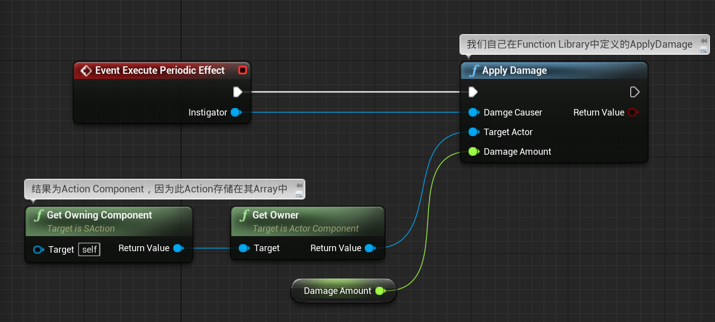

在Class Defeat中设置：（注，在此处也可以添加状态，而不用在Project Setting中）

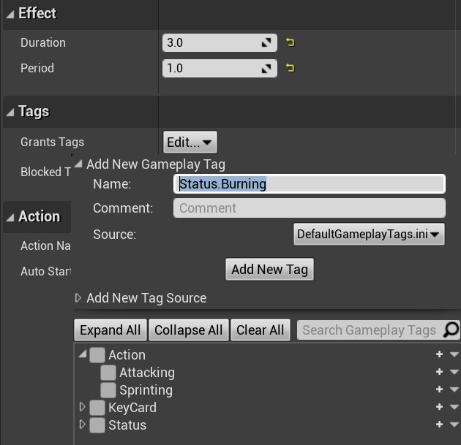

至此成功做出了一个燃烧的Buff，我们在MagicProjectile中使用，为被攻击者添加燃烧Buff：

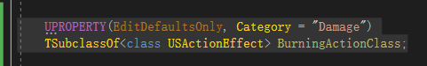

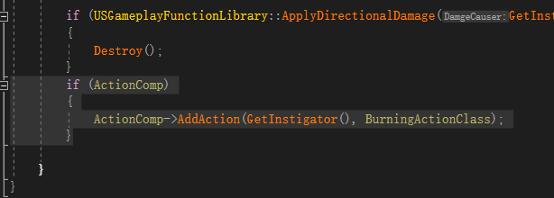

## 愤怒（作业）

为格式统一，再AttributeComp中改名：



随后，新建一个代理：

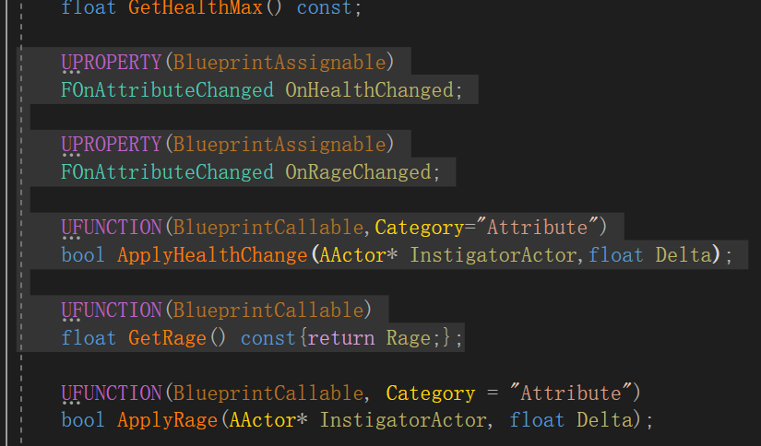

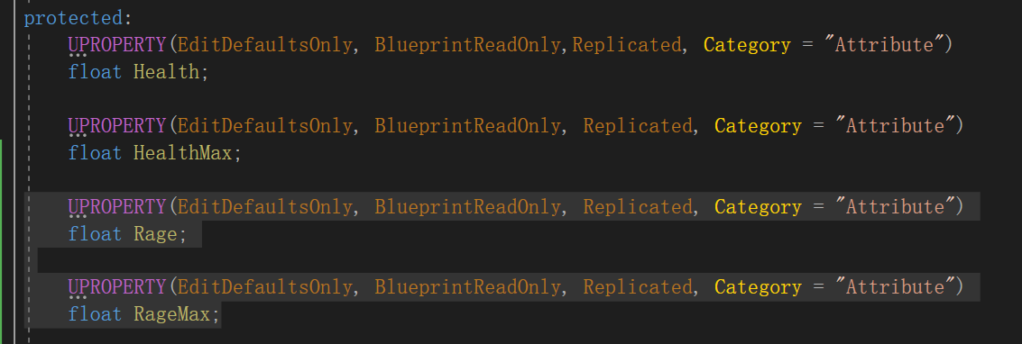

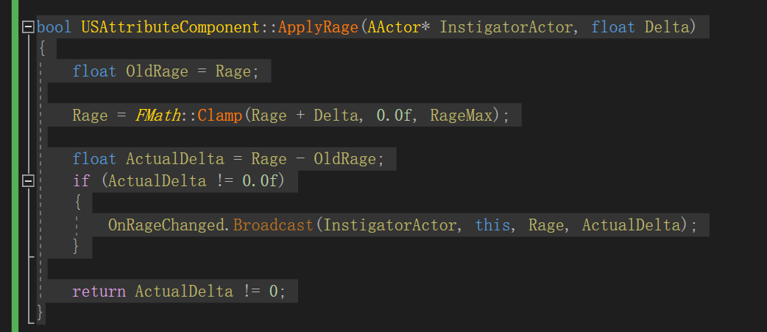

在黑洞的蓝图中重写Canstar函数和StartAction事件：

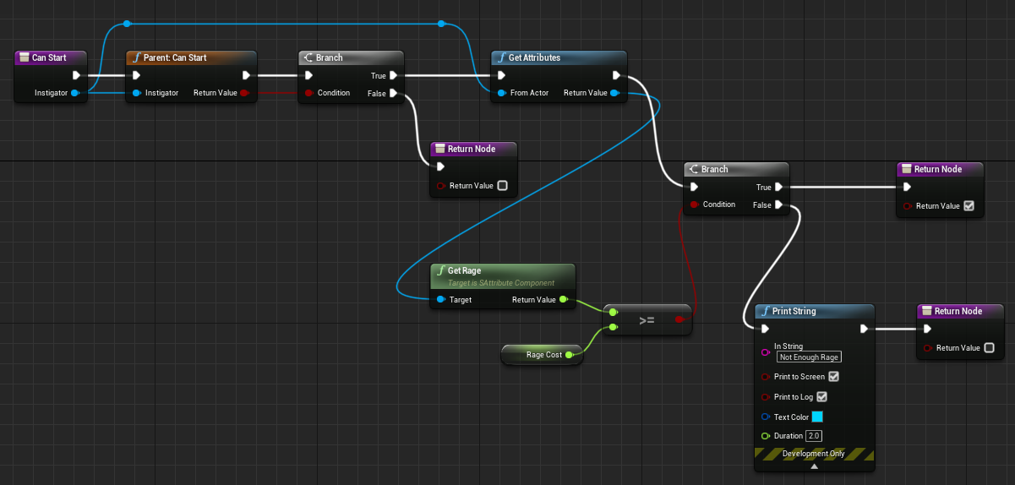

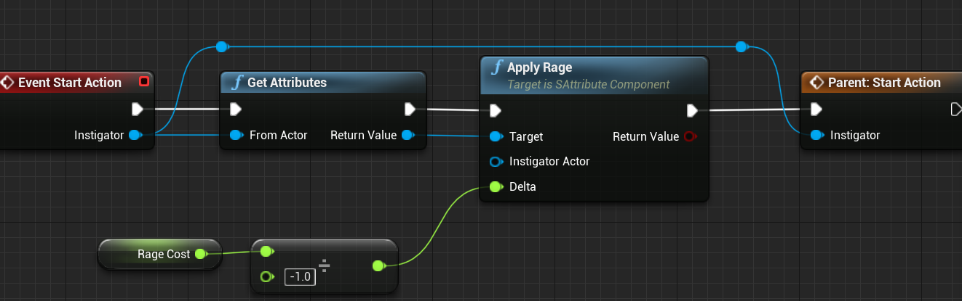

接下来是愤怒的UI：

荆棘

新建Buff：

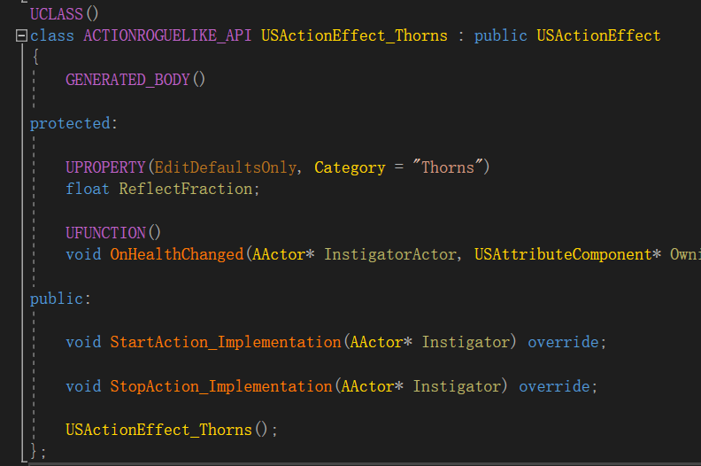

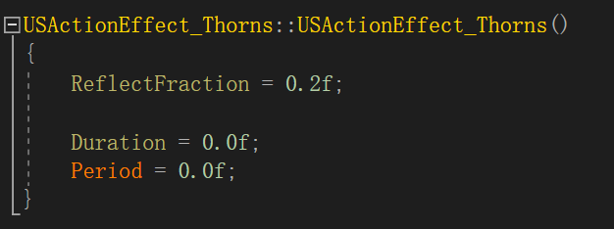

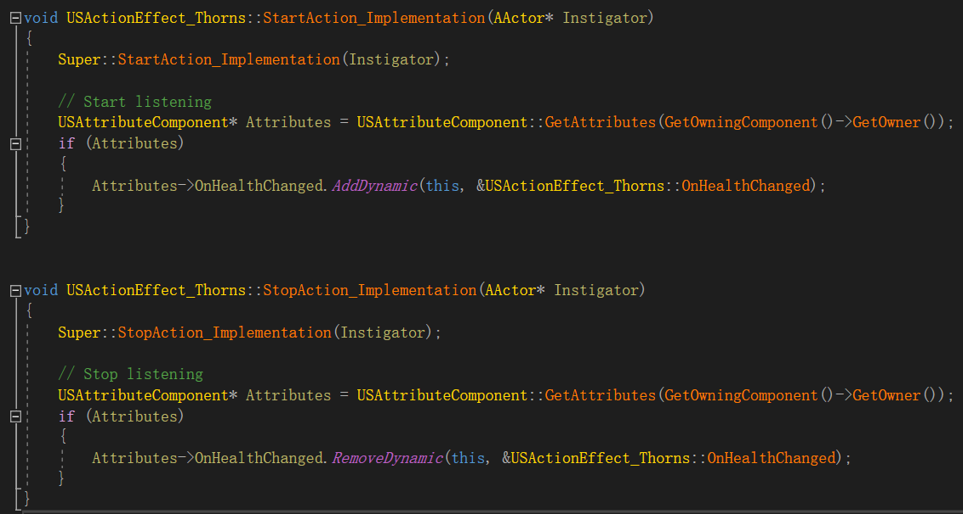

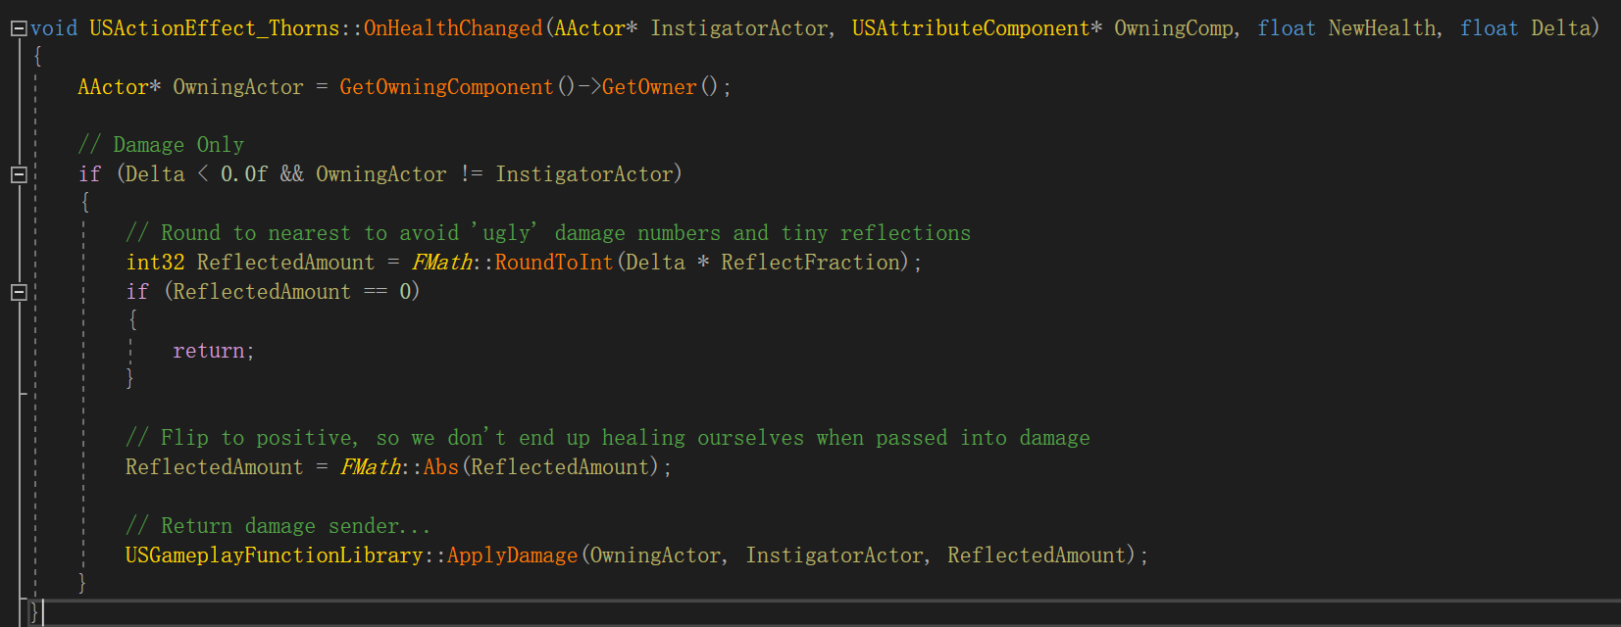

## Powerup Action（作业）

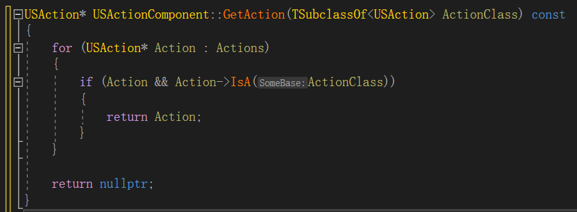

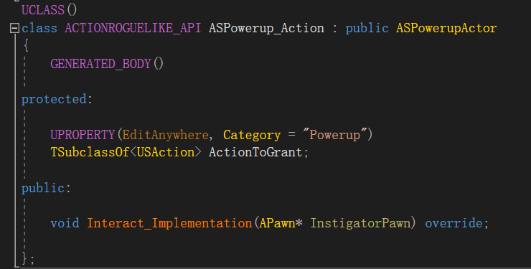

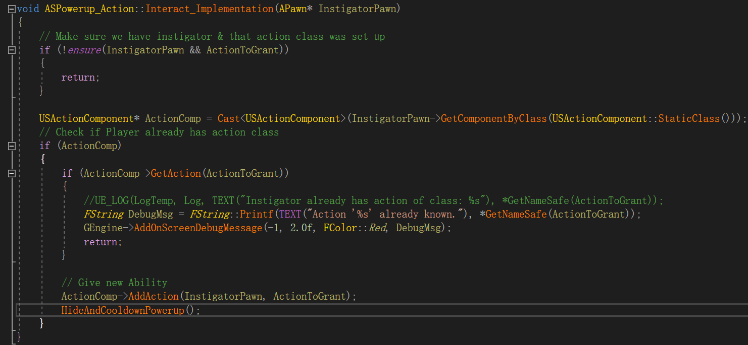

# 多人游戏

在场景中新放置一个PlayerStart，在上方Play按钮的下拉菜单中，可以以多人游戏的方式启动游戏：

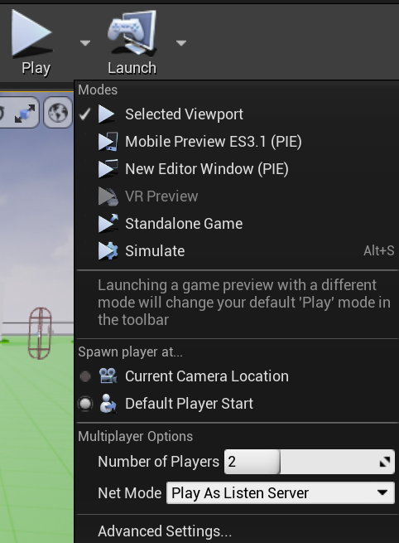

Play As Listen Server可以使其中一个玩家作为主机。然而就目前为止，进入游戏后，客户端的角色还不能与场景中的物品交互，甚至连机器人、物品也不会随机生成。

## 宝箱交互改进1（Server RPC）

改进InteractComponent，使客户端也可与场景中的物品进行交互，为方标交互，可以进入宝箱蓝图，暂时取消掉钥匙相关逻辑。进入InteractComponent，创建函数：

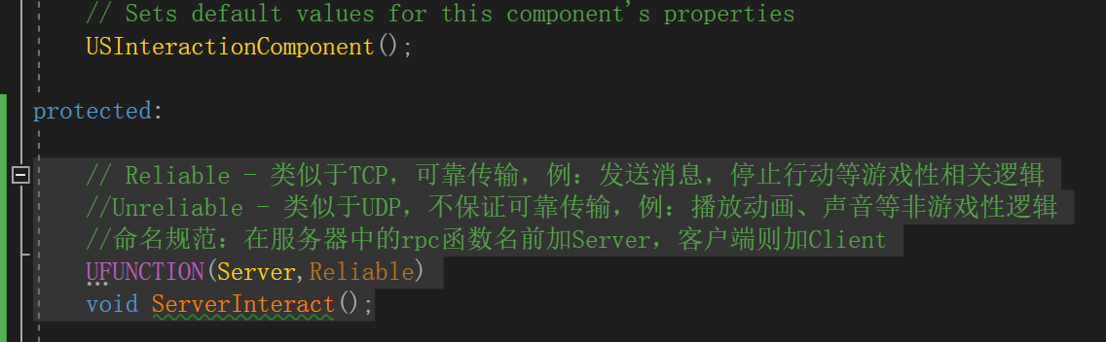

把PrimaryInteract中的代码移到此函数中，并在PrimaryInteract中调用该函数：

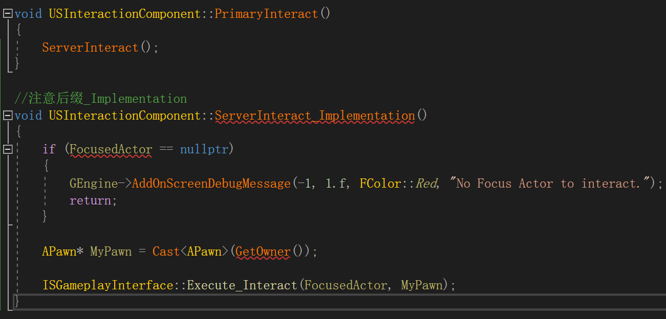

此时，若客户端在游戏中与宝箱互动，能在服务器端看见宝箱被打开了，但在客户端却不看见箱子被打开，这是由于我们还未在服务器去调用客户端中开宝箱相关的逻辑。

然而对于场景中的每个玩家人物，都有着InteractComp，因此无论是在客户端还是服务端，每个人物的InteractComp都在每帧中去做光线检查，这开销是很大且没必要的，假如场景中有10个玩家，那么在每个玩家的游戏中，10个角色都会去做光线检查，总计则有10*10=100个角色在做光线检查，而实际上每个玩家并不需要关心别的玩家的检查结果。因此，我们在代码中加上限制：

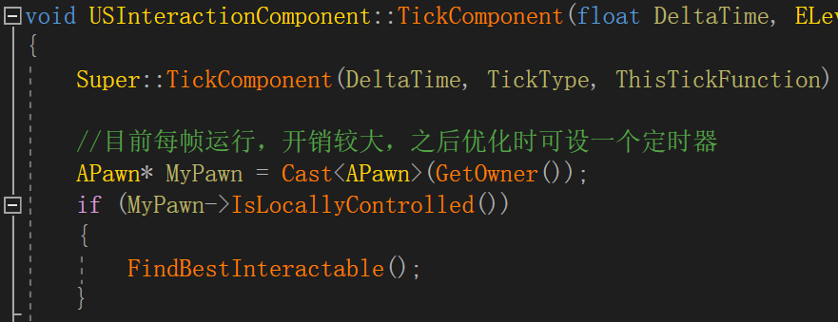

此时我们会发现，服务器没有运行所有角色的光线检查了，然而这也导致了客户端角色再也不能打开场景中的宝箱了，既是在服务器中也不能打开，原因是在服务器中，角色2中的InteractComp中的FocusActor始终为空。我们将客户端光线追踪到的FocusActor传给服务器即可，为SeverInteract函数新增一个参数：

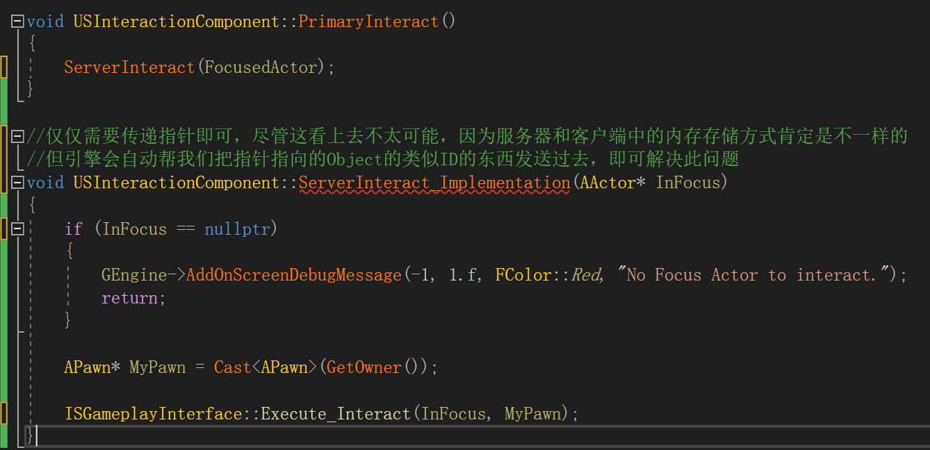

## 改进宝箱交互2（网络复制与RepNotify）

在宝箱的C++基类中，在构造函数中添加代码：

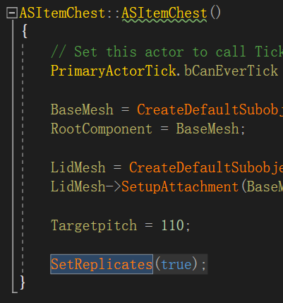

随后我们定义一个bool量，将其暴露为Replicated：

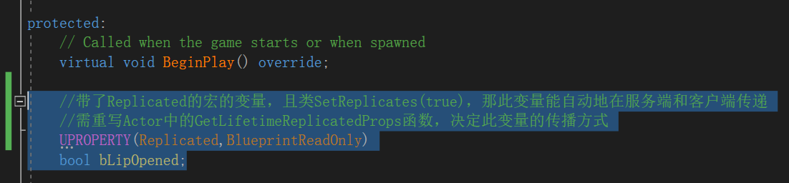

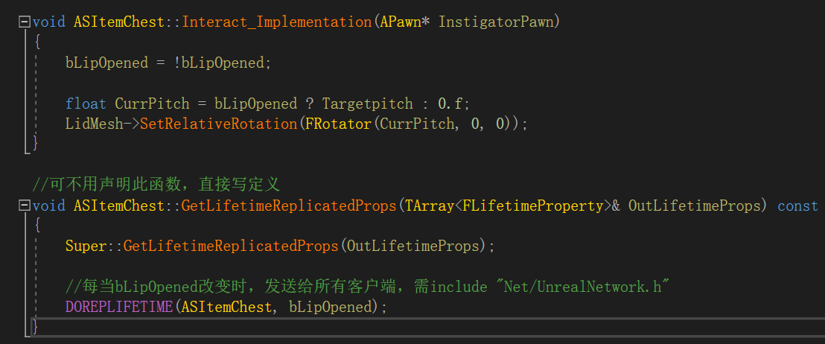

编译，进入蓝图修改宝箱：

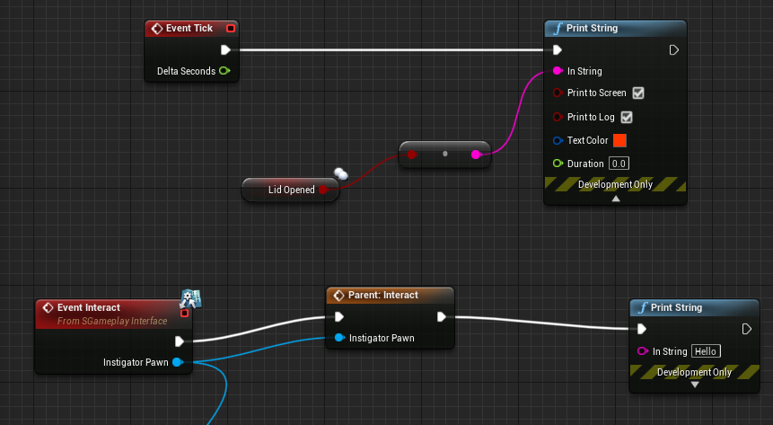

在游戏里，客户端角色打开箱子时，可以看见屏幕中，Server和Client的bLidOpended都变为了true，证明网络复制成功。接下来我们将利用RepNotify，使箱子能在客户端和服务器端都打开，修改bLidOpened的宏，并新增函数：

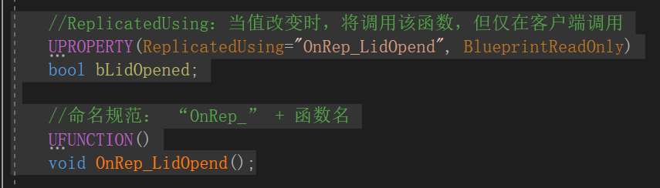

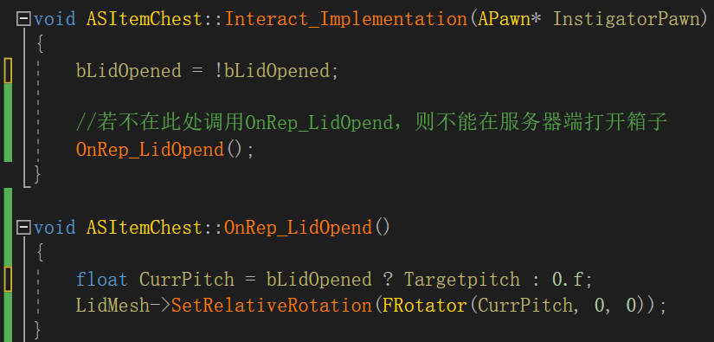

## 客户端权限与行为体实例

多人游戏中类的实例所存在的地方（服务器和客户端）：

GameMode仅在服务器中。

Server和Client都有各自的PlayerController，Server中还存在着所有PlayerController的副本，Client中仅存在自己的。

所有玩家的PlayerState均存在于Server和Client中。

Pawn也均存在与Server和Client中。

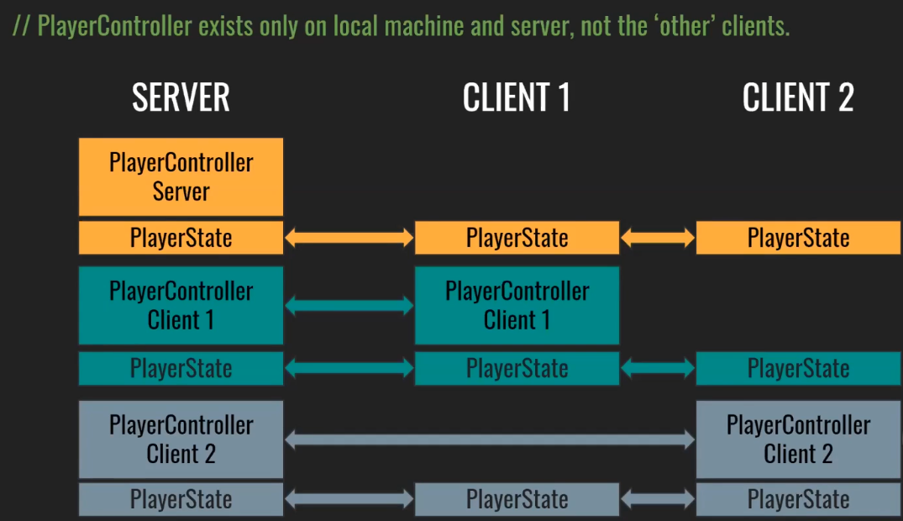

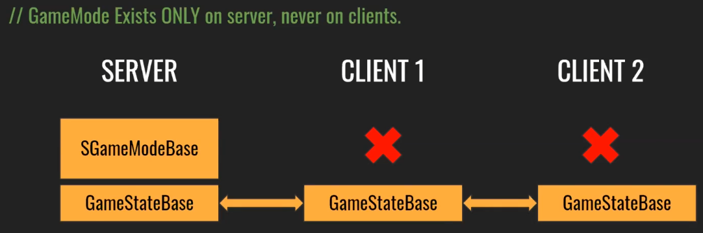

有以上知识后可修复报错：

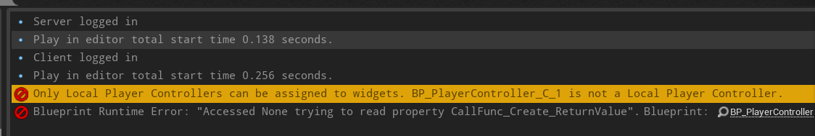

原因是服务器中存在着Client的Controller的副本，而创建Widget只能在本地实例中运行，在蓝图中加上判断语句即可解决该报错：

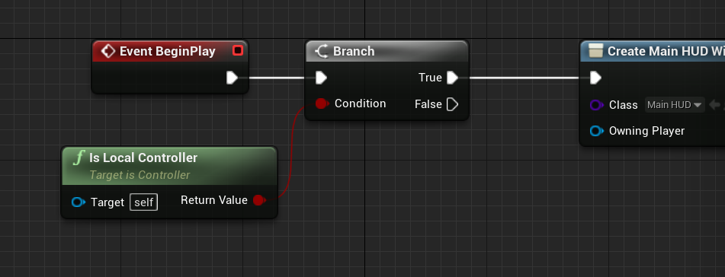

有GameMode只存在与Server，这也解释了为何在场地中生成随机可拾取物品，仅在服务器中有（AI除外，UE自动同步），解决办法也很简单，打开C++，在可拾取物品的基类，和我们在宝箱中做的类似，在构造函数中加上SetReplicates(true)即可。接着我们可以看见在Client中也有物品生成了。

人物进行攻击时，无论是Server还是Client，只能在自己端口中生成飞弹。若我们以同样的方式，在飞弹的构造函数中加上SetReplicates(true)，此时Server攻击时，以可在Client中看见飞弹生成了；但若在Client端中攻击，在Server中依然不能生成飞弹，原因在于网络复制只能向下复制，即只能把Server中的Properties复制到Client中，反之则不行，除非调用Server RPC。

## 联网属性

目前我们在服务器端已经能够对客户端的角色造成伤害了，但这仅仅是一个巧合，造成伤害的原因是在客户端复制了一个飞弹，运行了飞弹中伤害相关的逻辑；此时若我们在客户端对服务器端的角色进行攻击，则并不能真正的产生伤害。为避免这种巧合的影响，先注释掉飞弹中的SetReplicates(true)，然后修改SAttributeComponent：

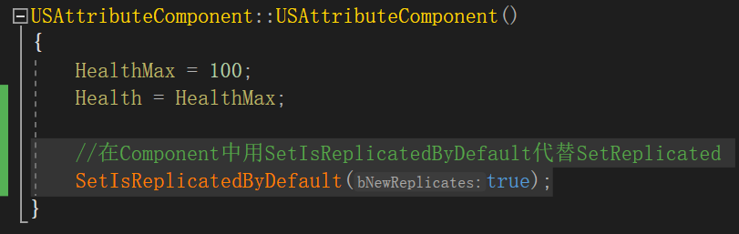

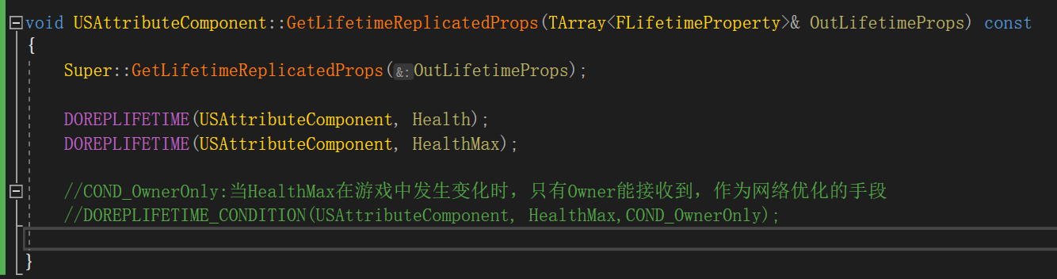

随后即可在服务器以可以对客户端角色造成伤害了。然而只能看见血条旁边的数字变化，血条并不会变，原因是在Widget中，数字使用的绑定，每帧都会检查Health值为多少，而血条我们使用的是基于事件OnHealthChanged去改变的，因此此时血条并不会发生变化。接下来我们将在客户端中触发事件：

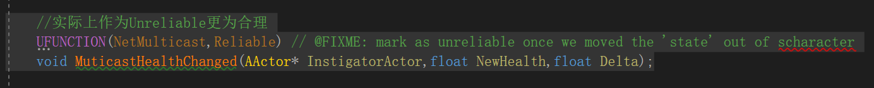

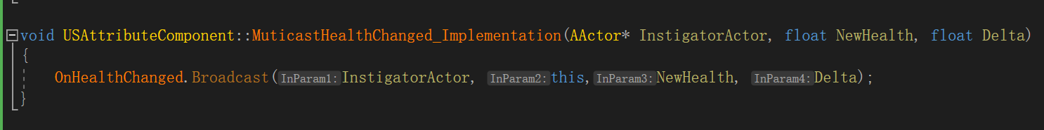

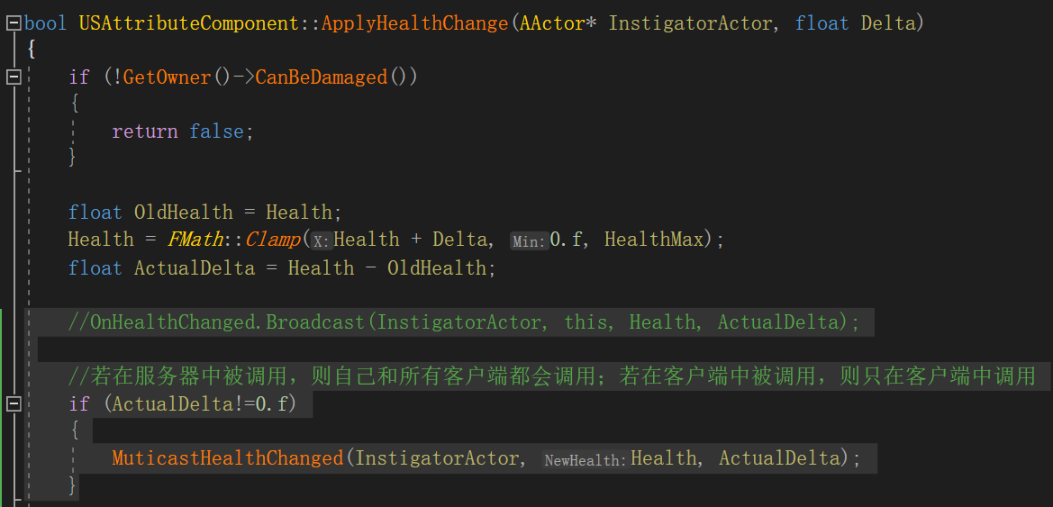

同时为了方便Debug，在人物蓝图中加上之前做的AI血条：

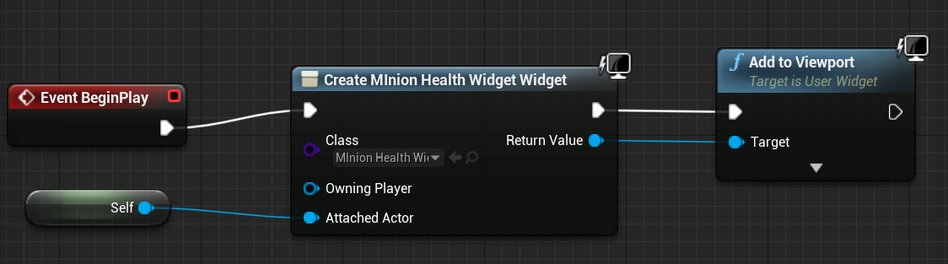

## 行动系统的联网

修改ActionComp：

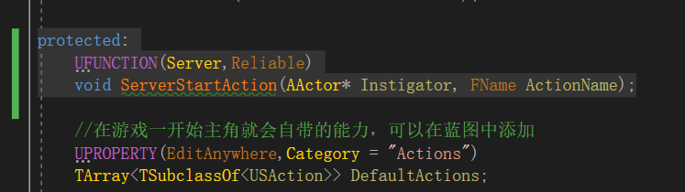

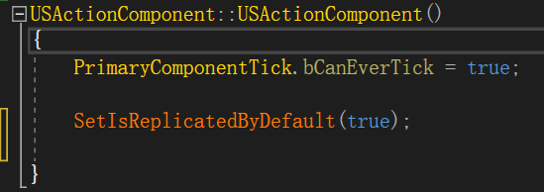

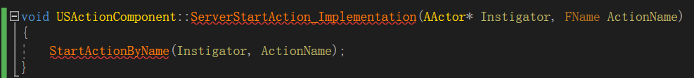

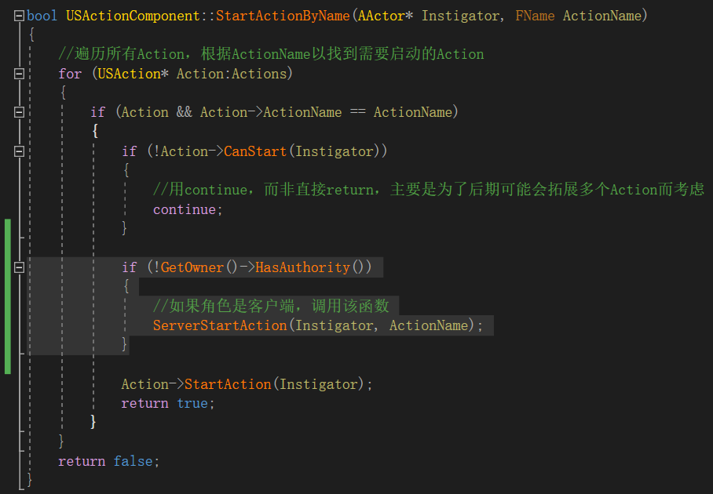

至此，我们在客户端进行攻击，会调用Server RPC，所有我们在服务器端已经可以看见客户端角色的攻击动画、生成的飞弹了。但是，若我们有另外一个客户端，同样看不见该客户端攻击，且当服务器端攻击时，客户端也看不见，因为我们只在客户调用了服务器的RPC。

## UObject联网

为测试UObject（Action）的联网，我们清楚人物蓝图，ActionComp中的Defeat Action Array，新建一个行动，在Array中只保留该行动：

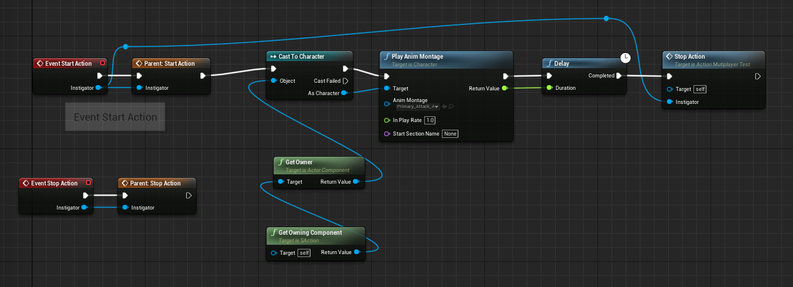

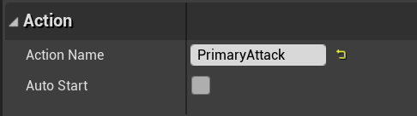

进入代码，对Action做出类似于之前宝箱中的修改：

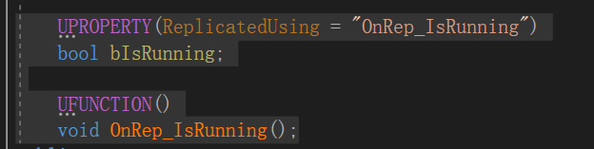

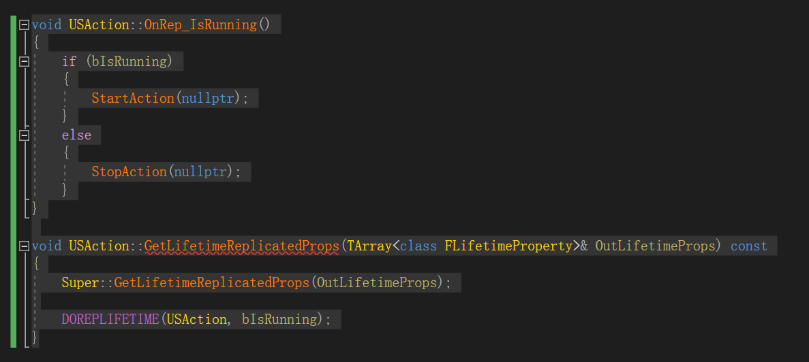

随后，我们希望客户端没有自己的行为，而是通过服务器复制过去的行为副本，只有这样服务器和客户端的行为才能像之前宝箱那样互通，于是在ActionComp中修改代码：

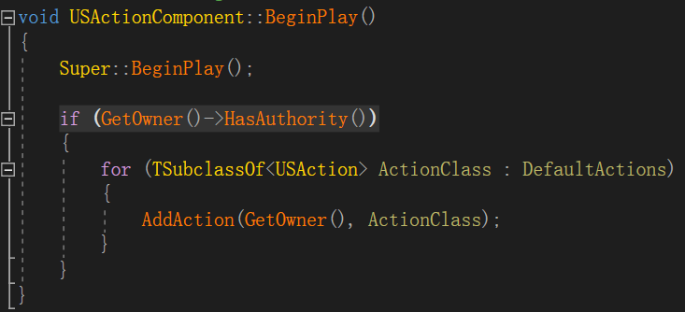

同时，我们在其中打印些Debug信息到屏幕上：

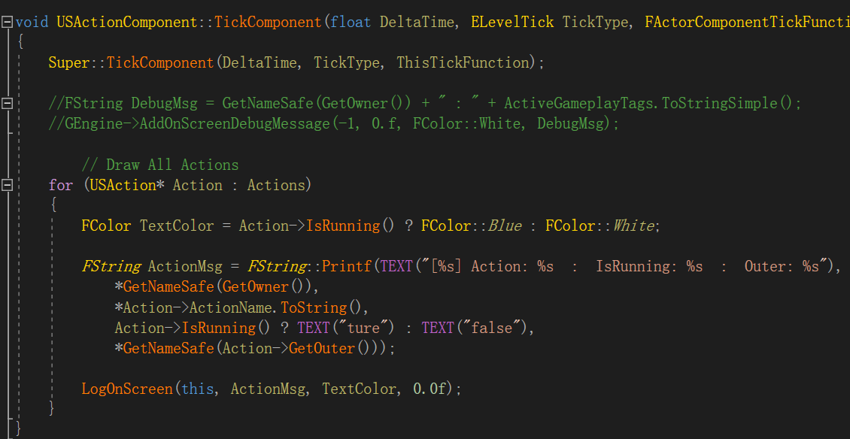

但和宝箱不同的是，UObject并没有像Actor那样简单的在构造函数里加一句代码就可实现复制的方法，在SAction中重写UObject中一函数：

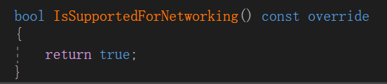

在ActionComponent中修改代码：

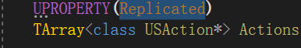



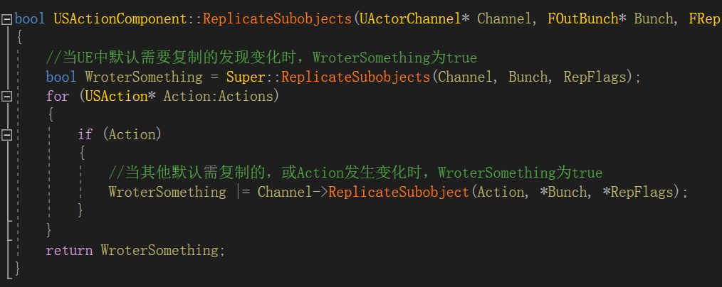

此时，工作已经几乎完成了，但编译会报错，原因是当Component中变量被复制时，UE会自动把变量的Outer设为Actor，而非Component，为解决此问题，将Outer统一为Actor，修改代码：

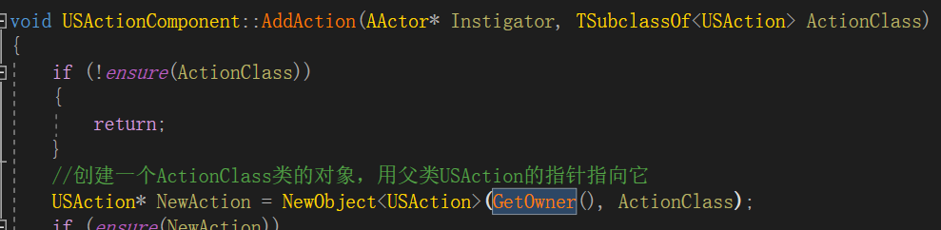

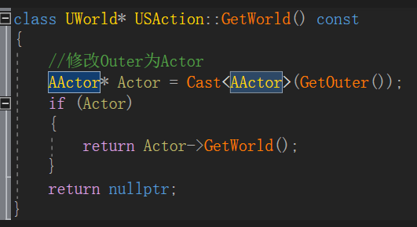

随后我们在Action中添加代码：

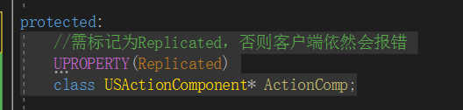

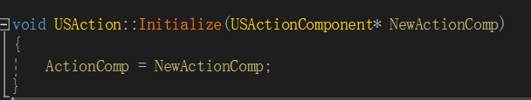

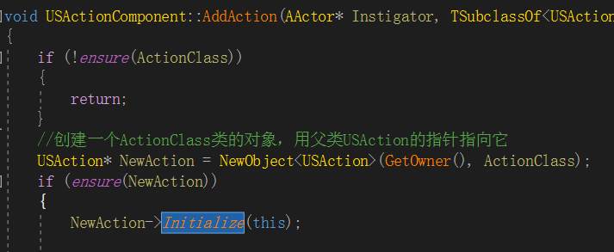

## 改进攻击的联网

到目前为止，服务器端角色的攻击，在客户端中依然无法看见，原因是因为我们在此处传入Instigator为nullptr。当bIsRunning改变时，该在客户端调用的该函数，因为Instigator为nullptr，所以后续攻击不会被执行：

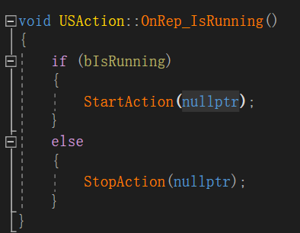

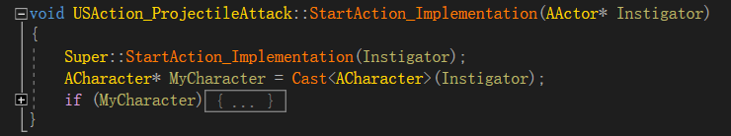

我们新增一个结构体：

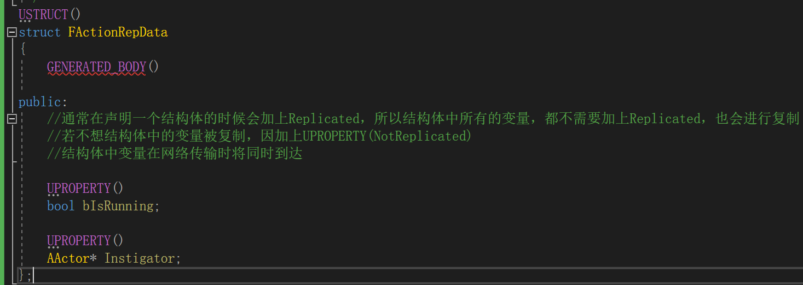

将代码中对应的bIsRunning改为RepData.bIsRunning或RepData，在StartAction和StopAction处修改Instigate：

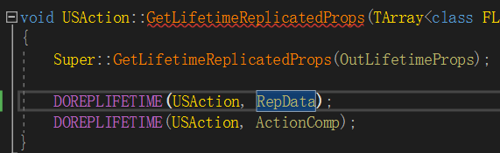

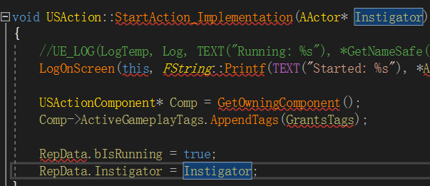

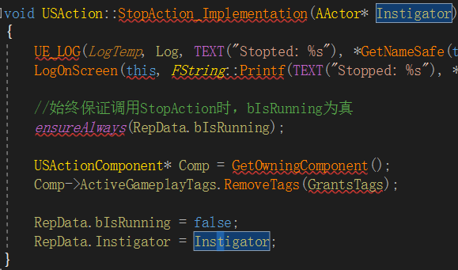

编译开始游戏后，服务器端攻击时，即可在客户端看见攻击动画了。然而，我们还将对AttributeComponent和Action_MagicProjectile做出修改，使客户端无法意外的修改生命值：

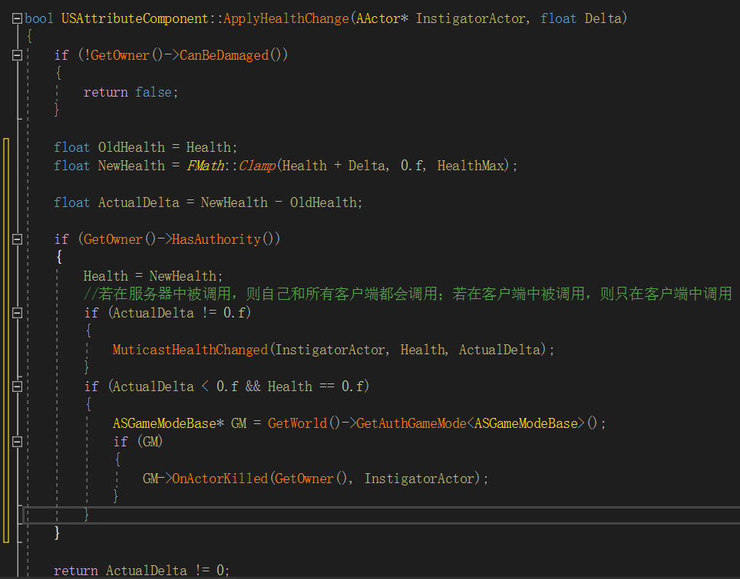

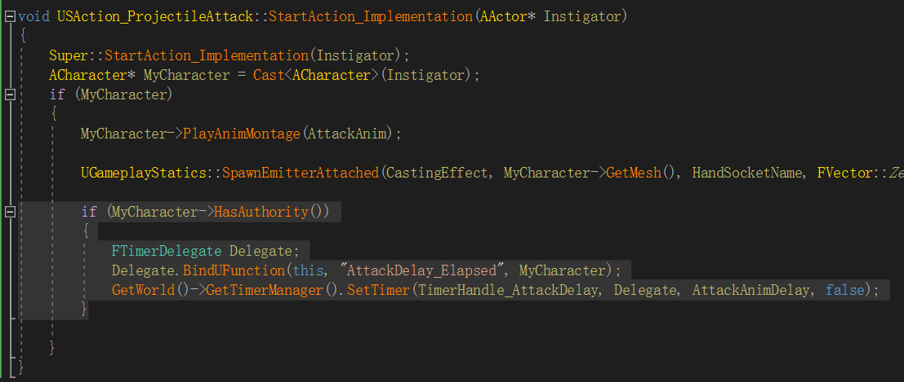

最后，在MagicProjectile和ProjectileBase中，SetReplicates为true。

## 修复Sprint

Sprint的主要问题在于，客户端松开Shift的时候，没有调用主机的StopActionRPC，类似于StartActionRPC，加上即可：

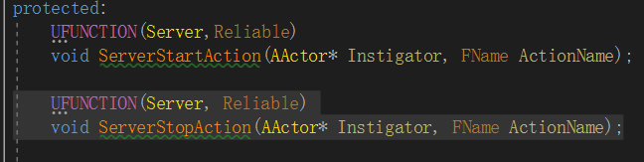

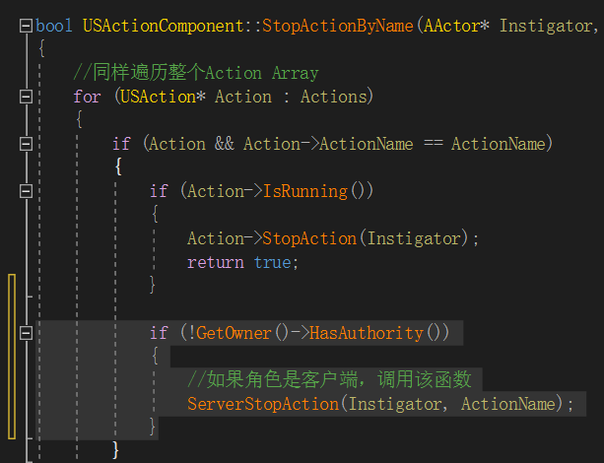

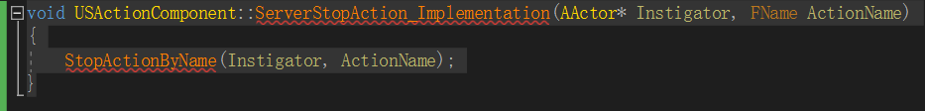

此外，在AddAction中，禁止客户端AddAction，削弱Action的权利：

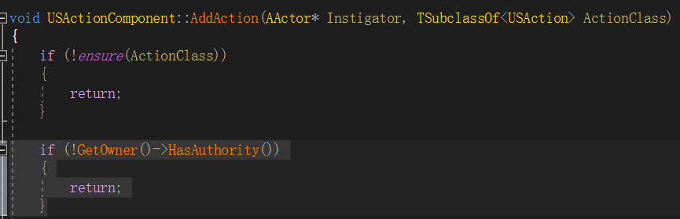

## 总结

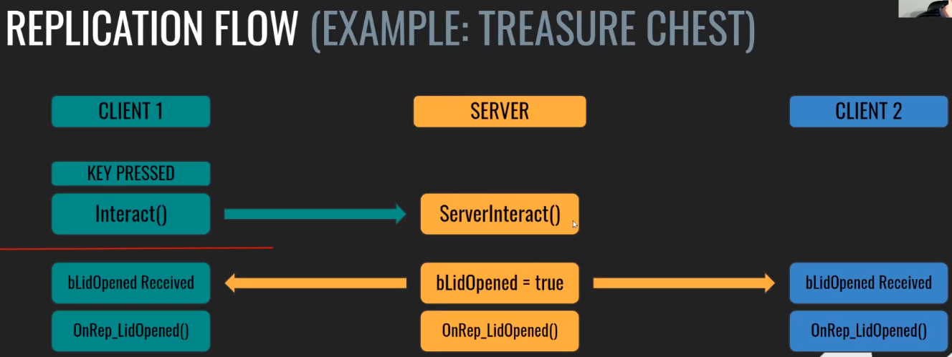

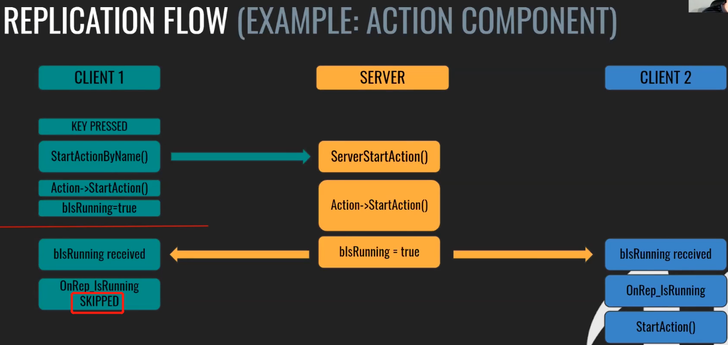

# 动画

打开动画蓝图，可进入状态机：

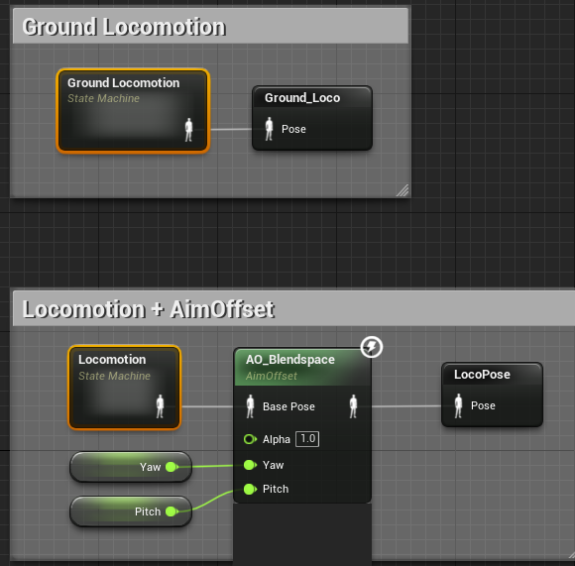

双击进入Locomotion，添加Stunned状态：

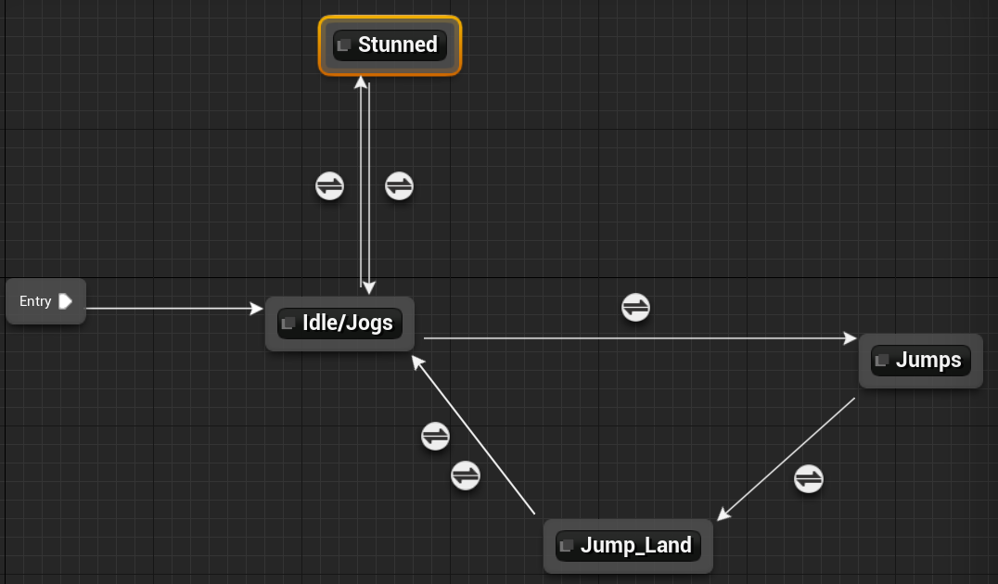

双击Stunned节点，添加动画：

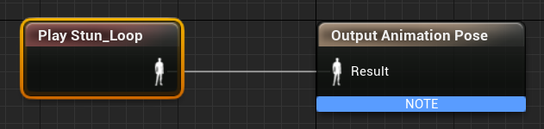

双击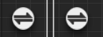进入编辑条件：

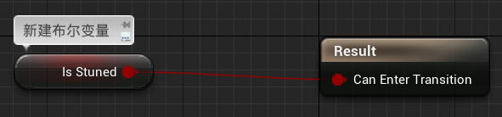

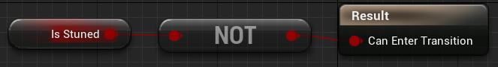

此时，虽然并未绑定具体的IsStuned值，但可以在蓝图修改IsStuned的默认值作为Debug手段，可以在预览中看见动画效果。随后可以添加StunStart和StunStop状态：

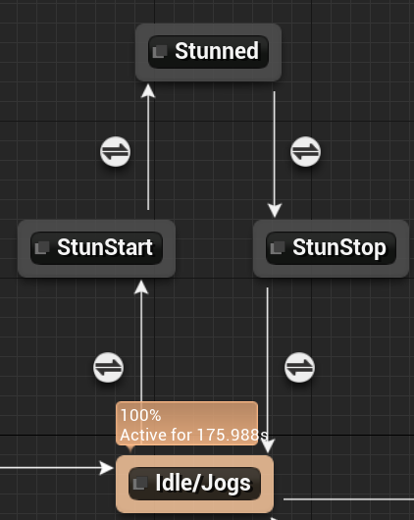

有以下几点需注意：

在StunStart到Stunned、Stunned到StunnStop的条件节点中勾选下图所示参数；

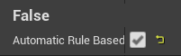

在StunStart和StunnStop的动画中，取消循环：

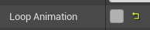

绑定的需要Buff，看了再写。

## C++动画实例

创建C++类AnimInstance：

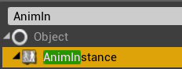

绑定的需要Buff，看了再写。

## 冲刺动画（混合空间与混合姿势）

混合空间能把多个动画，用插值的方式，平滑动画与动画之间的切换，并最终混合成一个动画。如人物站立到行走到跑动的过程之间的衔接动画，可由混合空间插值自动生成。

混合姿势是将两种姿势通过插值方法进行混合。主要是蓝图中的Blend Poses by bool。

创建1D混合空间

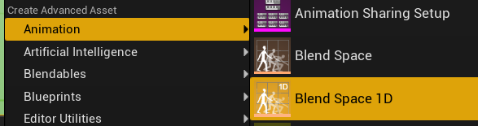

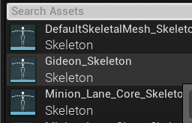

设置轴参数：

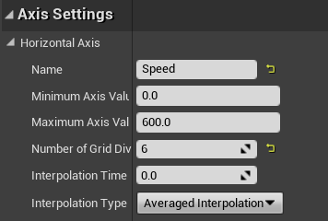

在下方状态混合空间依次添加三个动画：Idle-Fwd-Fwd

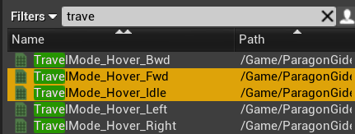

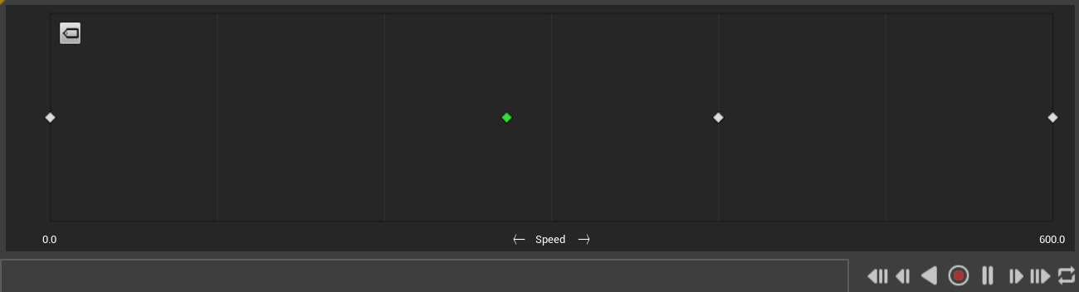

拖拽即可，后两个是一样的动画，为有所区别，右键点击第三个节点，修改其Scale：

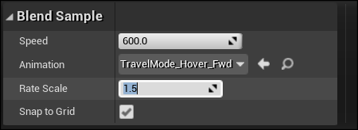

而此时在非常快速拖动绿点（可按住Shift）预览时，会依然存在过度不平滑的问题，设置如下参数即可，通常值为0-10：

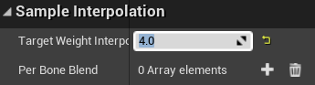

在角色蓝图中添加该动画，并保存到Pose（重命名为Floating_Loco）：

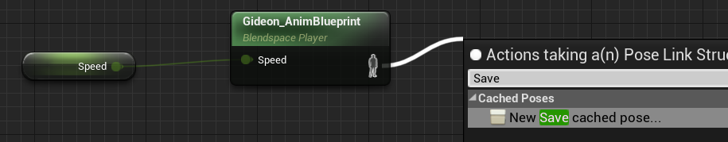

混合该Pose，注意混合Pose的路径，增加BlendTime同样可以增加两种姿势切换过程中平滑程度：

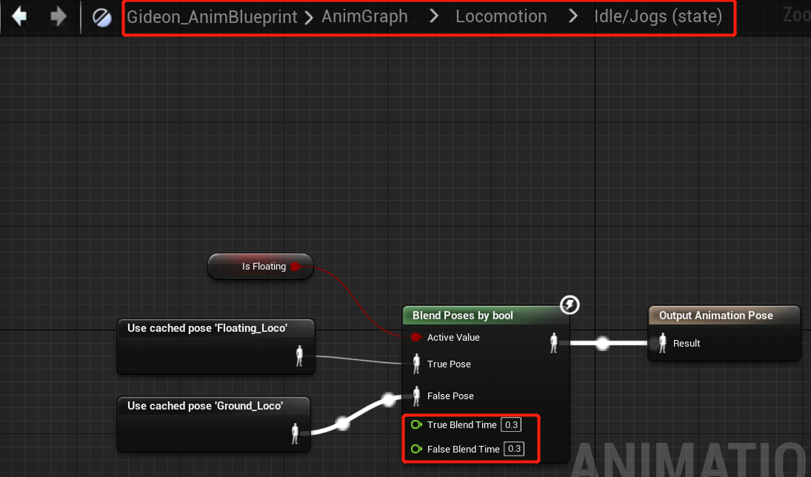

# 附加：代理与委托

## 单播委托

使用委托动态绑定到任意对象的成员函数，之后可在其他对象上调用该函数，即使调用程序不知动态绑定的对象类型也可进行操作。

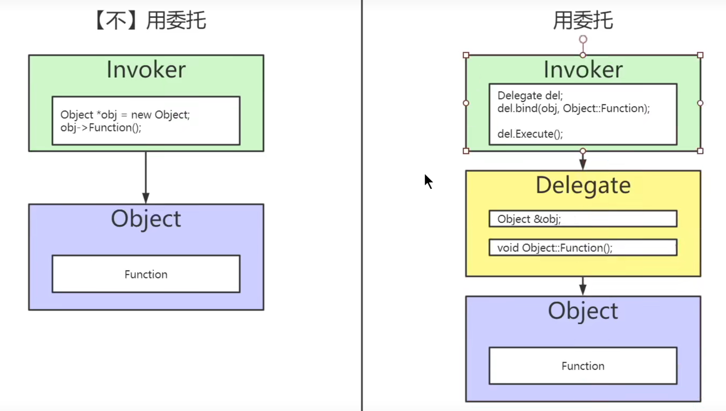

示例，有如下3个UObject，其中DelegateInvoker为委托调用者，DegateMaker为创建委托的中间对象，DelegateObject为委托的执行者，即Invoker会通过DegateMaker去调用DelegateObject中的某个函数：



在DelegateObject中，所有函数均为打印某字符串或一些参数，例如：

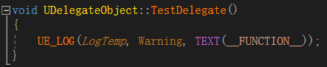

在DegateMaker中，创建如下3个单播委托示例：

首先宏声明

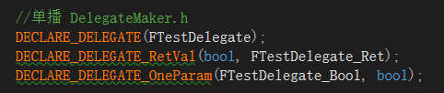

随后即可声明构造委托函数，注意返回值，与宏中对应。

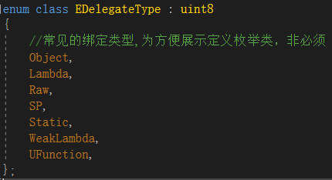

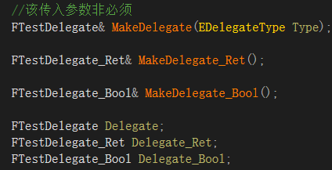

在cpp文件中构造几种常见的绑定：

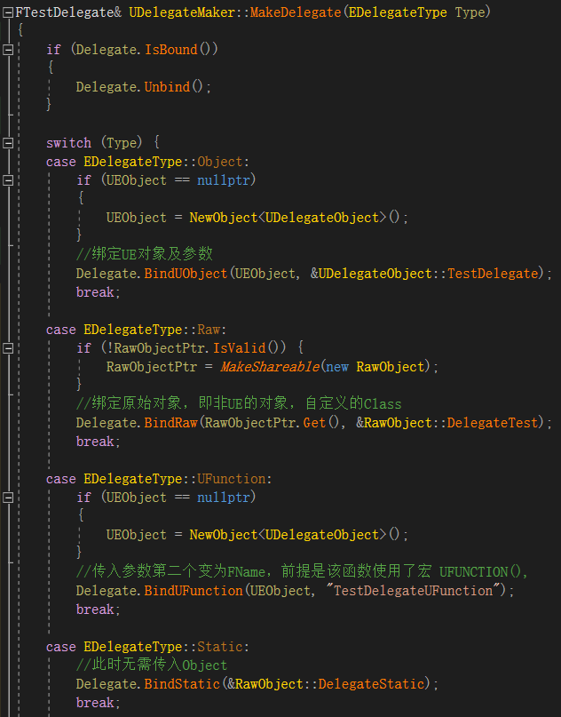

随后在Invoker中调用该委托，可见在Invoker的代码中并未提及函数真正所在的对象DelegateObject，仅需DelegateMaker中间对象。

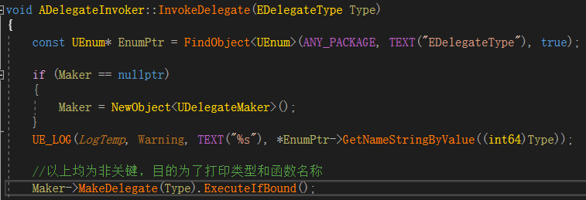

## 参数与负载

在DelegateMaker中，以下分别是有参数、有返回值和负载的代理构建，负载可以看作是一种特殊的参数，其在构建代理时传入，而参数是在Object的函数被调用时传入。

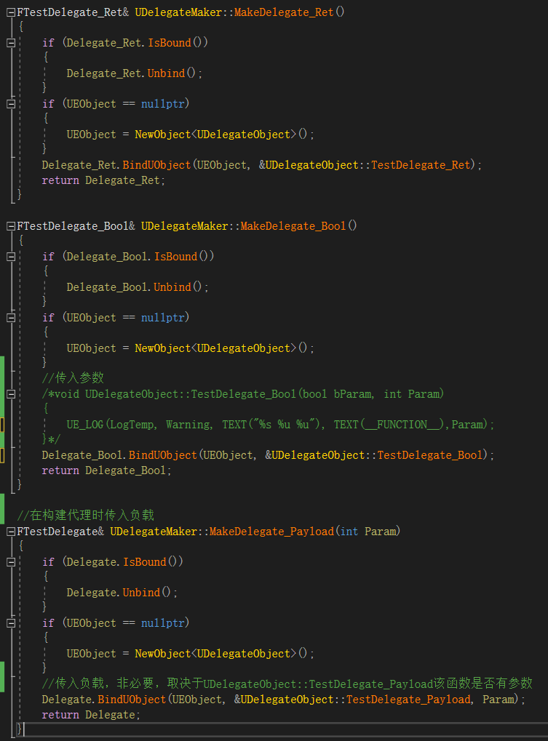

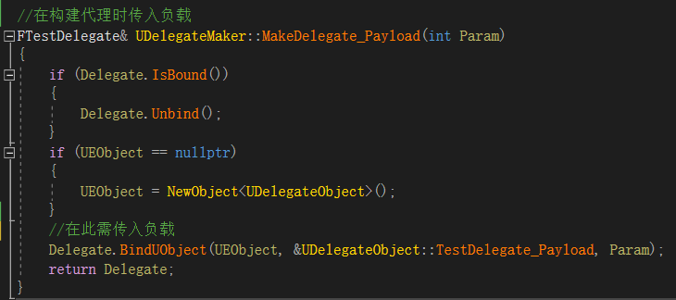

在Invoke中调用：

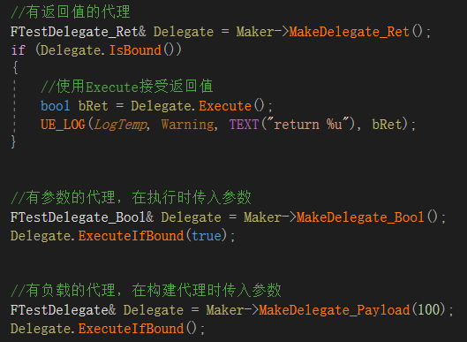

## 动态委托

[动态委托 | 虚幻引擎文档 (unrealengine.com)](https://docs.unrealengine.com/4.27/zh-CN/ProgrammingAndScripting/ProgrammingWithCPP/UnrealArchitecture/Delegates/Dynamic/)

动态不支持负载变量。

示例：

DelegateObject：

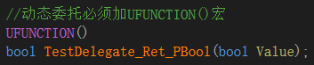

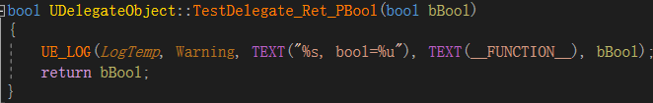

DelegateMaker：



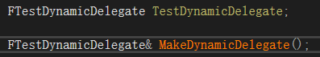

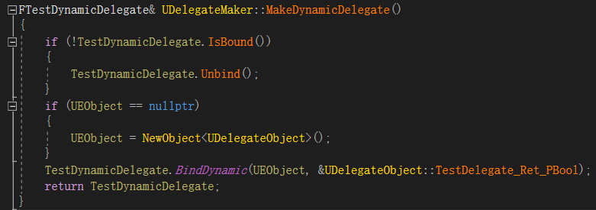

调用：

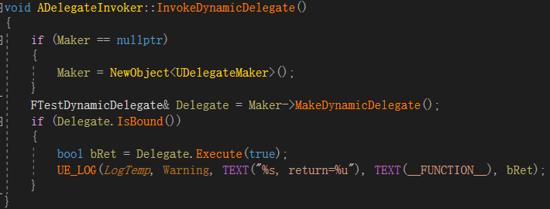

## 多播委托

多播委托不能使用返回值，适合用于多播传递一组委托，事件是一种特殊类型的多播委托。

Object：

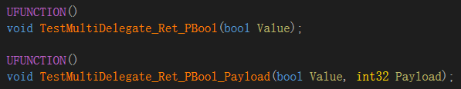

Maker：

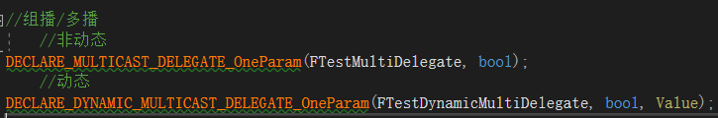

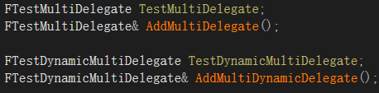

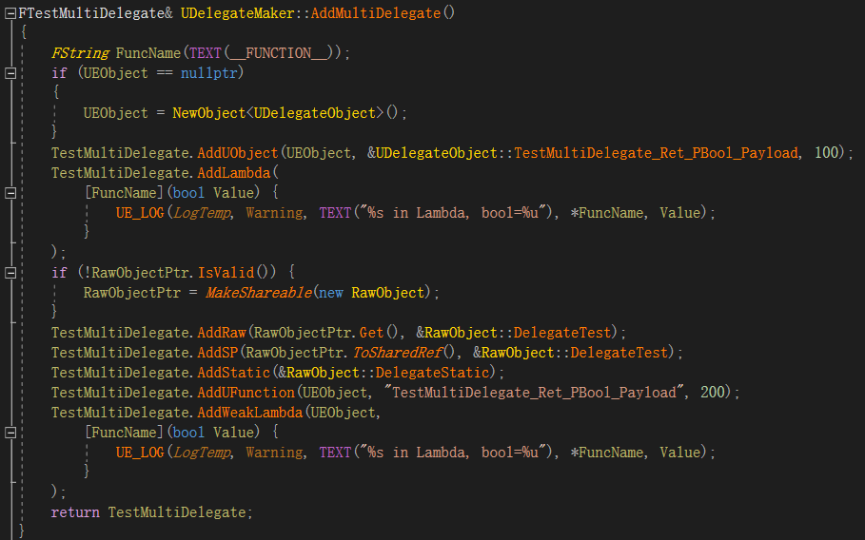

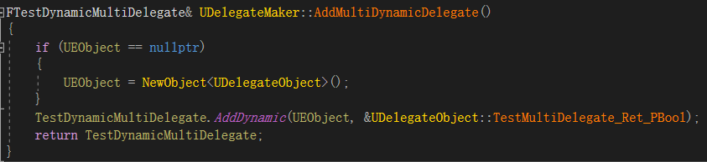

调用：

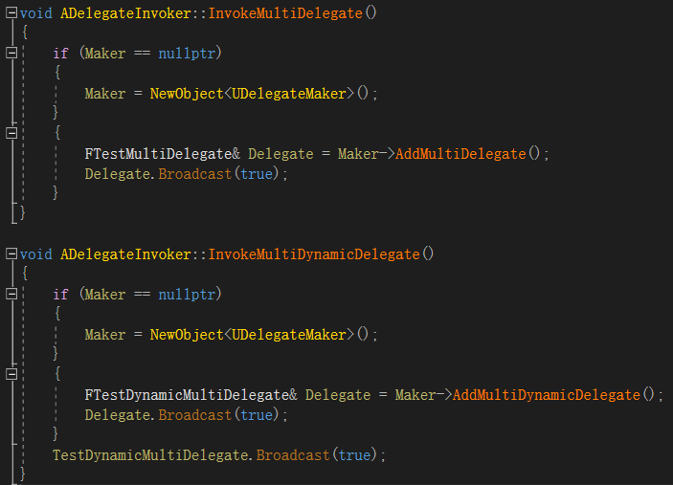

以上是在C++中创建委托，还可像在之前的例子中，在蓝图中添加事件。

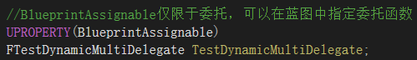

## 事件

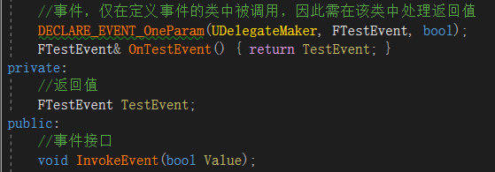

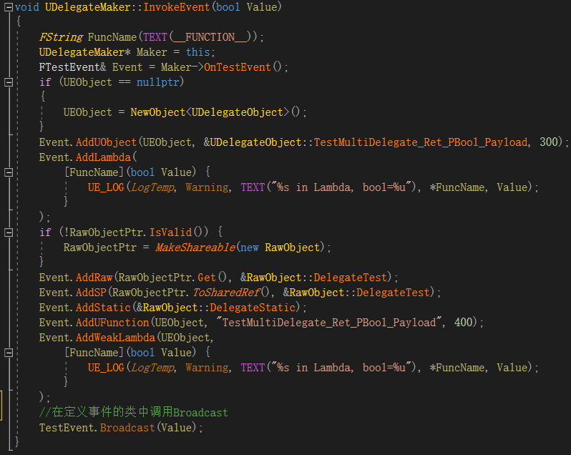

调用者：

